2019年国家公务员考试《行测》真题（副省级）
第一部分 客观题
一、单选题（本大题共135小题，第1-60题0.7分，第61-75题0.8分，第76-85题0.7分，第86-95题0.8分，第96-105题0.7分，第106-135题0.8分，共计100分）
1. (2019全国)党的十八大以来，以习近平同志为核心的党中央，紧密结合新的时代条件和实践要求，以全新的视野深化对 共产党执政规律、社会主义建设规律、人类社会发展规律的认识，创立了习近平新时代中国特色社会主义思 想，其核心要义是：
A. 坚持和发展中国特色社会主义
B. 中国特色社会主义进入了新时代
C. 实现社会主义现代化和中华民族伟大复兴
D. 坚持以人民为中心的发展思想

2. (2019全国)根据党的十九大报告，下列说法不准确的是：
A. 发展是解决我国一切问题的基础和关键
B. 完善就业保障是中华民族永续发展的千年大计
C. 文化自信是一个国家、一个民族发展中更基本、更深沉、更持久的力量
D. 带领人民创造美好生活是我们党始终不渝的奋斗目标

3. (2019全国)中国特色社会主义是改革开放以来党的全部理论和实践的主题，是党和人民历尽千辛万苦、付出巨大代价取 得的根本成就。中国特色社会主义最本质的特征是：
A. 依法治国
B. 人民当家作主
C. 实行人民代表大会制度
D. 中国共产党领导

4. (2019全国)下列与扶贫有关的说法正确的是：
A. 习近平总书记首次提出了“精准扶贫”的理念
B. 扶贫工作坚持扶贫同扶志相结合，“大水漫灌”与“精准滴灌”相结合
C. 全面发展高新产业是《“十三五”脱贫攻坚规划》提出的一项重要举措
D. 脱贫目标是到2035年稳定实现标准下农村贫困人口“两不愁、三保障”

5. (2019全国)2018年3月11日，十三届全国人大一次会议通过了《中华人民共和国宪法修正案》。下列与之相关的说法不准确的是：
A. 这是我国1982年宪法公布施行以来对部分内容作的第五次修改
B. 确立了监察委员会作为国家的监察机关的宪法地位
C. 将全国人民代表大会法律委员会更名为全国人民代表大会宪法委员会
D. 将习近平新时代中国特色社会主义思想写入宪法

6. (2019全国)下列与我国军事国防相关的说法错误的是：
A. 大力发展军民融合是维护国家主权和安全的战略基石
B. 新形势下我军的军事战略方针是积极防御
C. 中国位于海洋地缘战略区和欧亚大陆地缘战略区的交接处
D. 维护地区和世界和平是我国军队担负的主要战略任务之一

7. (2019全国)关于农村土地流转，下列说法错误的是：
A. 坚持依法、自愿、有偿的基本原则
B. 鼓励农户依法采取转包、出租、互换等方式流转承包地
C. 没有农户的书面委托，农村基层组织无权以任何方式决定流转农户的承包地
D. 各地要鼓励工商企业租赁农户承包地，不应在时间、面积上设限

8. (2019全国)有关经济学常识，下列说法错误的是：
A. 国民收入统计中包括退休金
B. 货币发行是中央银行的负债业务
C. 公共物品无法通过市场机制来调节供求
D. 春节前后的物价上涨不属于通货膨胀

9. (2019全国)图中所示的是“一带一路”沿线的中亚地区，下列说法正确的是：
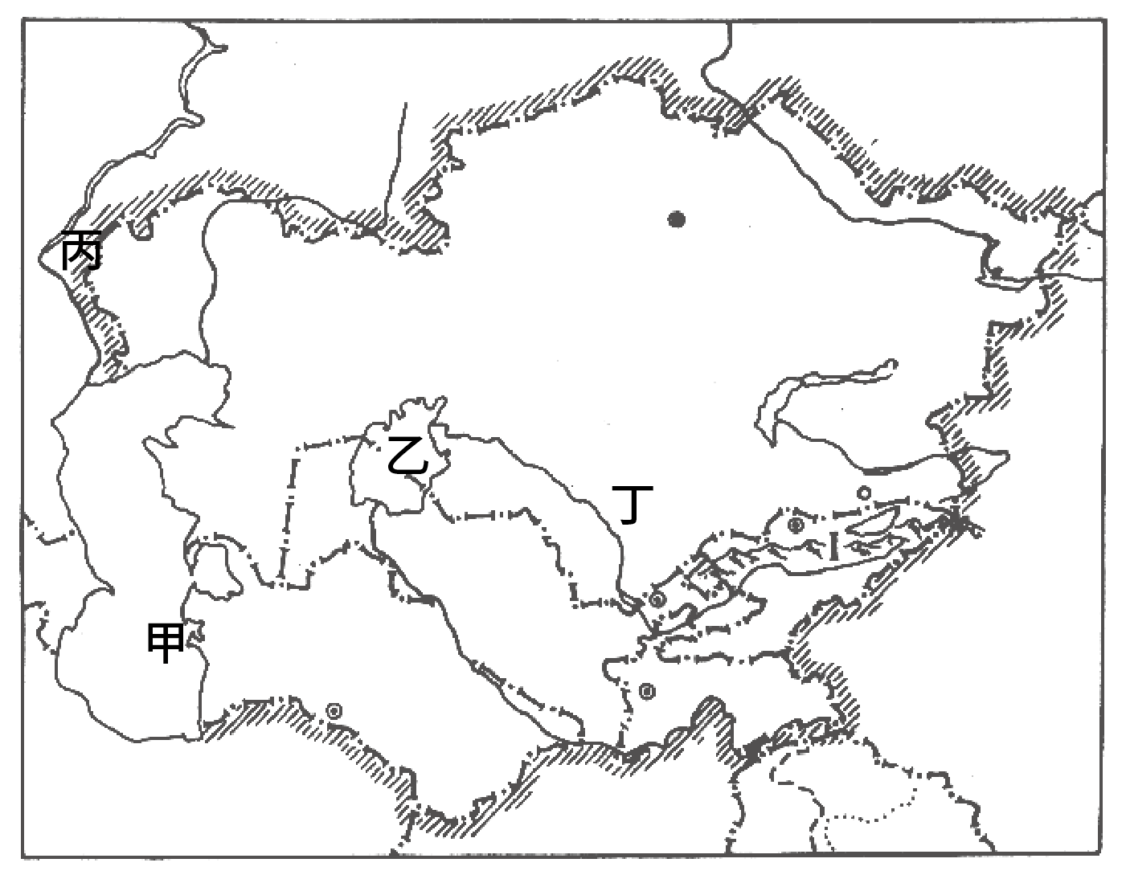

A. 甲湖在成因上属于构造湖
B. 乙湖是世界陆地的最低处
C. 丙河处于亚欧两洲分界线上
D. 丁河水源是由冰雪融水供给

10. (2019全国)关于儒释道三教异同，古人多有争论。对此，唐代僧人宗密曾在《圆觉经略疏钞》中说：“古来诸德皆判： 儒宗________，道宗________，释宗________。”依次填入画横线部分最恰当的一项是：
A. 齐物；中庸；正名
B. 四谛；五行；三纲
C. 五常；自然；因缘
D. 兼爱；良知；涅槃

11. (2019全国)关于文学作品中的典故，下列解释错误的是：
A. “蓬山此去无多路，青鸟殷勤为探看”中的“青鸟”指的是信使
B. “相顾无相识，长歌怀采薇”中的“采薇”指的是建功立业的抱负
C. “劳歌一曲解行舟，红叶青山水急流“中的“劳歌”指的是送别歌曲
D. “忆君初得昆山玉，同向扬州携手行”中的“昆山玉”指的是杰出人才

12. (2019全国)下列宫殿的名称与典籍不直接相关的是：
A. 两仪殿——《周易》
B. 明德殿——《大学》
C. 关雎宫——《诗经》
D. 坤宁宫——《论语》

13. (2019全国)下面能正确反映我国农业生产工具或生产方式演变顺序的是： ①曲辕犁 ②水车 ③石斧 ④牛耕 ⑤铜铲
A. ③⑤④②①
B. ③④①⑤②
C. ④②⑤①③
D. ④①③②⑤

14. (2019全国)在日常生活中，我们经常根据不同的需求去增大或减小压强，下列哪种做法对于压强的改变与其他三项不同 ？
A. 挖掘机上装有履带
B. 沙发被设计得很柔软
C. 破窗锤锤头被设计成锥形
D. 滑雪板比较宽大

15. (2019全国)关于生物，下列说法错误的是：
A. 酸菜和腐乳的制作过程中都离不开乳酸菌的发酵
B. 病毒只能寄生在活细胞中进行生命活动
C. 细菌有完整的能量代谢系统，可以独立地生长繁殖
D. 木耳是真菌的一种，常生长在阴湿、腐朽的树干上

16. (2019全国)关于照明用品，下列说法错误的是：
A. 手术室里的无影灯利用了光沿直线传播的原理
B. 手电筒用凹面镜作反射面是为了增强照明效果
C. 声控灯利用麦克风接收声音信号来实现灯的开启
D. 家用台灯正常工作时流过灯丝的电流约为2安培

17. (2019全国)下表列出了分布在我国的几种土壤的特质，填入表格最合适的是：
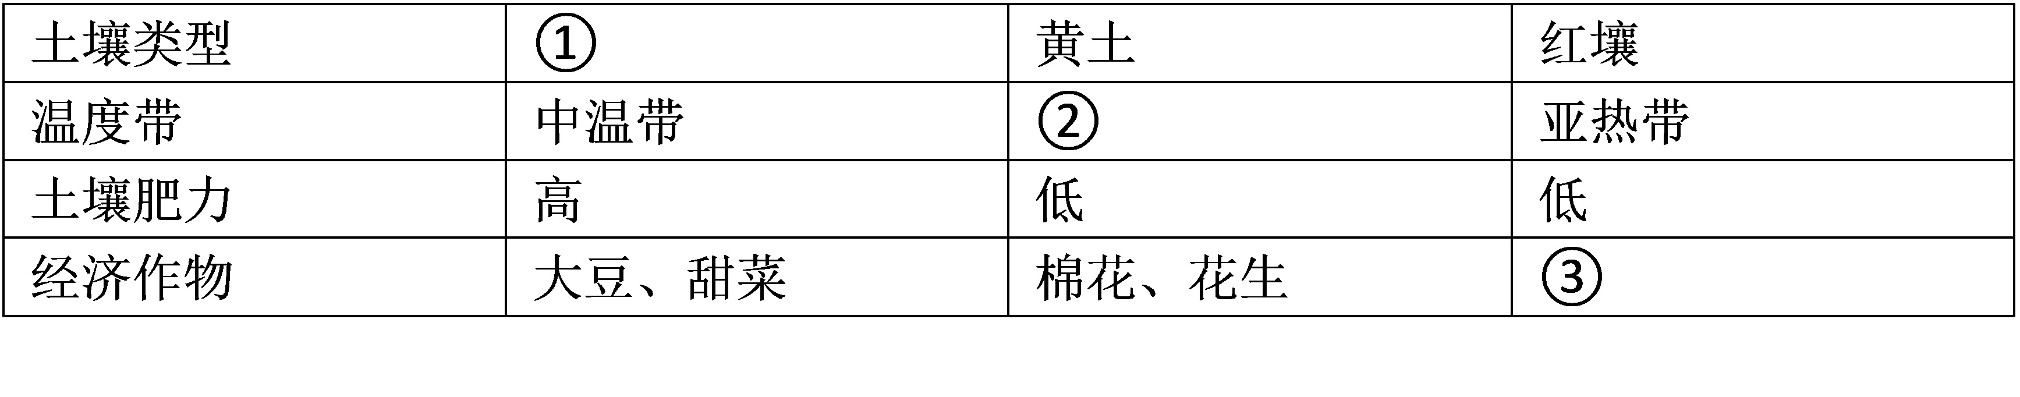
A. ①紫色土 ②热带 ③玉米，苹果
B. ①黑土 ②暖温带 ③甘蔗，油菜
C. ①黑土 ②中温带 ③小麦，茶叶
D. ①紫色土 ②亚热带 ③水稻，荔枝

18. (2019全国)摄影师在野外环境中最不可能拍摄到的是
A. 在云南丽江拍摄成片的针叶林
B. 在青海拍摄成群的藏羚羊
C. 在阿拉伯半岛拍摄海豹
D. 在冰岛拍摄火山喷发

19. (2019全国)下列关于激光的表述错误的是：
A. 条码扫描器可以利用红外线或者激光进行扫描
B. CD唱片利用激光束扫描，通过光电转换重现语言和音乐
C. 眼科医生常使用激光技术进行近视矫正手术
D. 激光武器可全天候作战，不受大雾、大雪等天气的影响

20. (2019全国)某人扁桃体化脓，医生建议其静脉注射头孢，药液从其手背静脉到达扁桃体患处所经过的途径是：上肢静脉 →右心房→①→②→左心房→③→④→动脉→扁桃体毛细血管（患处）。依次填入①②③④正确的是：
A. 肺循环；右心室；左心室；主动脉
B. 左心室；肺循环；主动脉；右心室
C. 主动脉；右心室；左心室；肺循环
D. 右心室；肺循环；左心室；主动脉

21. (2022辽宁)科学精神的核心是求真务实，我们的一切实践都需符合规律、切合实际。规律指引下的世界变动不居，我们不能________，应敢于质疑、善于包容、勇于创新。
填入画横线部分最恰当的一项是：
A. 因循守旧
B. 沾沾自喜
C. 妄自菲薄
D. 刚愎自用

22. (2019全国)阿道司·赫胥黎在《美丽新世界》中描绘了2532年一个依赖生殖技术的人类社会。在那里，人文跟不上科技的发展，人类的“拜物教”越来越兴盛：认为医学可以解决一切病痛，科技可以弥补人文的鸿沟。事实上，这无异于________。
填入画横线部分最恰当的一项是：
A. 饮鸩止渴
B. 缘木求鱼
C. 镜花水月
D. 抱薪救火

23. (2019全国)新一代信息技术与制造业的深度融合，带来了制造模式、生产组织方式和产业形态的深刻变革，智能制造也________。智能制造就是把新一代信息技术________于设计、生产、管理、服务等制造活动的各个环节。
依次填入画横线部分最恰当的一项是：
A. 水到渠成 融汇
B. 水涨船高 应用
C. 一日千里 渗透
D. 应运而生 贯穿

24. (2019全国)近年来因程序违法败诉的行政诉讼案件不少。尽管有前车之鉴，但是依然不乏职能部门________。说到底，还是“重结果、轻程序”，不把程序当回事，行政行为自然经不起推敲。程序是保证我们有效实现结果的合理设计，程序正当得不到________，必然给我们的事业造成损害。
依次填入画横线部分最恰当的一项是：
A. 明知故犯 履行
B. 老调重弹 落实
C. 重蹈覆辙 尊重
D. 以身试法 认同

25. (2019全国)中国的传统文化中，“老”是一个褒义的字眼。一个年轻人处事得当，会被说老练、老成。但是进入互联网特别是移动互联网时代，这沿袭了数千年的观念，短短数十年________。年龄大、资历老逐渐不再是一种优势，有时反而成了学习新事物的一种________。
依次填入画横线部分最恰当的一项是：
A. 土崩瓦解 羁绊
B. 灰飞烟灭 累赘
C. 化为乌有 阻力
D. 分崩离析 弊端

26. (2019全国)基层离百姓最近，可以快速反馈百姓的感受和意见，随时进行政策调整，故能“因病施治”；基层直接面对错综复杂的情况，最了解体制机制改革中的症结和痛点所在，故能“________”；基层最看重的是实效，________不得人心、难以持久，故内生的改革措施往往能“药到病除”。
依次填入画横线部分最恰当的一项是：
A. 不药而愈 夸夸其谈
B. 对症下药 花拳绣腿
C. 一针见血 朝令夕改
D. 标本兼治 华而不实

27. (2019全国)近年来，商业赞助越来越多地________体育运动。在体育市场化、职业化________的当下，如何在追求个人商业价值与体育管理机构利益间取得平衡，是运动员和体育管理机构不能回避的问题。
依次填入画横线部分最恰当的一项是：
A. 觊觎 如日中天
B. 追逐 高歌猛进
C. 热衷 欣欣向荣
D. 垂青 方兴未艾

28. (2019全国)在不同的经济增长阶段，经济活动所积累的风险水平和表现程度有所不同，因此金融机构在资源配置上必然会有不同的表现。一般而言，金融机构习惯享受顺周期的经济上升发展，愿意做________的事；普遍忽视顺周期的末端风险管理，而一遇经济逆转，常会“雨中收伞”“________”，一些机构甚至不会再投放资源。
依次填入画横线部分最恰当的一项是：
A. 顺水推舟 明哲保身
B. 济困扶危 竭泽而渔
C. 因势利导 急流勇退
D. 锦上添花 釜底抽薪

29. (2019全国)脱贫攻坚必须________，一步一个脚印，确保各项扶贫政策措施落到实处，积小胜为大胜，最终取得全面胜利。同时也应加强贫困村基层组织建设，充分调动贫困群众的积极性，提高其参与度、获得感，激励其________，激发其脱贫的内生动力与活力。
依次填入画横线部分最恰当的一项是：
A. 未雨绸缪 一马当先
B. 一鼓作气 奋发图强
C. 循序渐进 再接再厉
D. 稳扎稳打 自力更生

30. (2019全国)在人工智能研究热潮中，国内外已形成________的局面，但总体上人工智能还处于发展的初级阶段。人们对于智能的本质和机理的认识还不够深刻、全面，尚未形成完善的理论体系。如果没有人工智能基础研究的支撑，应用层面上的技术创新和产业创新都将是________。
依次填入画横线部分最恰当的一项是：
A. 千帆竞发 无源之水
B. 百家争鸣 昙花一现
C. 龙争虎斗 空中楼阁
D. 星火燎原 纸上谈兵

31. (2019全国)智慧是哲人对世道人生、天地宇宙的独见独闻或先知先觉，它注定不是________的市井常识，也不是循规蹈矩的老生常谈。“周虽旧邦，其命维新”，哲学的进步实则是哲人学术与智慧的不断________。
依次填入画横线部分最恰当的一项是：
A. 司空见惯 兼收并蓄
B. 人云亦云 推陈出新
C. 妇孺皆知 精益求精
D. 拾人牙慧 融会贯通

32. (2019全国)新中国的区域与城市规划始于20世纪50年代，目前在空间规划上已初步形成了八个主要________，按照从小到大的顺序，依次是乡村规划、小城镇规划、城市规划、大都市规划、大都市区规划、大都市圈规划、城市群规划和湾区规划。但由于缺乏系统的________和深入的研究，很多概念的内涵和边界不够清楚，这给实际的规划和建设带来诸多的不便和________。
依次填入画横线部分最恰当的一项是：
A. 层次 调查 阻碍
B. 部分 考察 负担
C. 层级 梳理 混乱
D. 维度 分析 困难

33. (2019全国)东北人喜欢的酸菜，四川人喜欢的泡菜，广东人喜欢的梅菜，都是依靠时间“________”的美食。但在腌制食品中________存在的亚硝酸盐，是健康的一大威胁。更何况很多中国家庭还特别喜欢自制腌制品，一旦操作不当就会引发中毒。腌制品和腐败食物，美味和损伤，有时候只是________。
依次填入画横线部分最恰当的一项是：
A. 精雕细琢 广泛 一墙之隔
B. 点石成金 少量 一念之差
C. 脱胎换骨 普遍 一步之遥
D. 改头换面 长期 一时之选

34. (2019全国)随着汽车电动化的不断发展，国内造车新势力________，传统车企亦纷纷转战新能源，新能源汽车领域热点不断。但转型时期谈全面推行纯电动汽车略显________，具有综合性强、用户接受度高等优势的混合动力汽车作为过渡性产品________了当前的市场，车主纷纷投向混合动力汽车的怀抱。
依次填入画横线部分最恰当的一项是：
A. 跃跃欲试 激进 拓展
B. 异军突起 超前 适应
C. 独占鳌头 夸张 迎合
D. 风起云涌 乐观 占领

35. (2019全国)当中原的青铜文化如火如荼之时，面对铜料欠缺的窘境，务实的越人________，开创了瓷器生产的新纪元。秦汉时期是中国历史上大动荡大变革的时代，各行各业的面貌都________，古老越地的陶瓷业也是如此。进入东汉，过去的原始瓷________退出历史的舞台，一种面貌全新的青瓷在上虞曹娥江中游地区的窑场随之诞生。
依次填入画横线部分最恰当的一项是：
A. 另辟蹊径 焕然一新 悄然
B. 独具慧眼 蒸蒸日上 突然
C. 天马行空 日新月异 黯然
D. 因地制宜 朝气蓬勃 淡然

36. (2019四川)染色食品曝光后，许多人表示无法理解：食品色素仅仅是改变颜色，只有“悦目”的作用，为什么一定要染色呢？事实并非如此。食物的颜色会改变人们对食物的味觉体验，进而影响对食物的选择。现代食品技术中有一个领域，就是专门研究食物的各种性质如何影响人们对食物的感受的。成分和加工过程完全相同的食物，仅仅是所采用的颜色不同，就会导致人们对它们的评价显著不同，还会影响人们对食物的选择。
最适合做这段文字标题的是：
A. 你不知道的食品添加剂
B. 食品色素背后的心理学
C. 哪些因素影响食物味道
D. 现代食品制作中的染色技术

37. (2019全国)我国要在21世纪中叶建成世界科技强国，科学文化建设将在这个历史进程中扮演非常重要的角色。在这个方面，我们有必要增强文化自信。文化自信不仅表现在对既往文化贡献与价值的认同上，更表现在融汇各种优质的文化资源、创造新文化的信心和决心上。尽管全面挖掘和传承我国传统文化中的科学因素、充分认识我国历史上对科学发展做出的贡献十分必要，但更需要思考如何在未来的科学发展和科学文化建设上，做出对世界有重要贡献的新成就，这应该是增强文化自信更重要的一个方面。
这段文字主要说的是：
A. 文化自信表现在文化资源的整合和创新上
B. 科学文化发展是建设科技强国的核心
C. 判断中国科学发展对世界所做贡献的标准
D. 科学文化建设中增强文化自信的途径

38. (2019四川)潜水员在执行水下任务的过程中，普通采用信号绳作为主要通信工具，即通过对信号绳的拉、抖组成系列信号来实现对陆上的简易通信。这种通信方式便捷、直接，但是其弊端也是显而易见的：信号绳仅能实现有限信息量的表达，且信号传输过程极易受复杂海水环境影响而中断或失效，带来安全隐患。2015年，就曾有潜水员的信号绳被缠住而险些发生事故。可以说，潜水员在执行水下任务时，是真正的命悬一“线”。针对信号绳的诸多弊病，结合智能穿戴设备在民用领域的快速发展，面向军事潜水领域的智能穿戴产品逐渐成为科技工作者的研发热点之一。
这段文字接下来最可能讲的是：
A. 军事潜水领域智能穿戴设备的关键技术
B. 信号绳在军事领域传递信息中的缺陷
C. 日常生活中智能穿戴设备的发展现状
D. 人工智能技术引入穿戴设备的前景预期

39. (2019全国)太赫兹波具备微波和红外辐射所没有的独特属性。太赫兹波具有频率高、波长短且在浓烟、沙尘等环境中传输损耗少等“独门绝技”，可一眼“看透”墙体进而对房屋内部进行扫描，是复杂战场环境下成像寻敌的理想技术。虽然太赫兹波在大气中传输时易受各类气候条件影响，传输距离有限，但在某些特殊情况下，这一“短板”恰恰成为太赫兹通信的又一技术“专长”。比如在遇到大气衰减时，太赫兹波的信号根本无法传播到敌人的无线电监听机构中，因此可实现隐蔽的近距离通信。
这段文字没有提到太赫兹波的：
A. 物理特性
B. 特殊优势
C. 应用场景
D. 发现过程

40. (2019全国)国际金融危机以来，各国对充分就业目标都更为关注。一般来讲，外国输入的产品会和本国生产的产品形成竞争，一旦本国产品被进口商品替代，从事该项产品生产的本国工人就会失业，这是引起贸易摩擦的根本原因。通过大力发展对外直接投资，能够起到替代对外贸易的作用。鼓励中国企业把生产活动转移到劳动力成本更低的贸易伙伴国家，一方面可以替代对目标国的出口，增加目标国的就业；另一方面，对外投资企业在当地生产、当地出售，依然可以获得出口的利润，还减少了来自本国的顺差，同样可以避免贸易摩擦。
这段文字意在说明：
A. 中国企业的对外直接投资将会逐渐增多
B. 对外直接投资有利于缓解国际贸易摩擦
C. 金融危机有可能影响充分就业目标的实现
D. 就业保护是引起国际贸易摩擦的根本原因

41. (2019四川)过去100多年来，围绕达尔文进化论是否正确的争论从未停歇。不断涌现的科学事实在弥补达尔文当年未曾发现的“缺失环节”的同时，也在检验着达尔文进化论的预测能力。例如，2004年在加拿大发现的“提克塔利克鱼”化石揭示了从鱼类（鳍）到陆生动物（腿）之间的过渡状态，被公认是“种系渐变论”的一个极好例证。当然，达尔文进化论并非完美无缺，它确实存在“可证伪”之处。以自然选择理论为例，它在孟德尔遗传学建立之初就受到了强烈挑战，但各种不能用自然选择理论简单解释的新证据最终还是拓展了人们对进化动力和机制的认识，而不是摒弃该理论。
这段文字以自然选择理论受到孟德尔遗传学挑战为例，目的是：
A. 说明达尔文进化论具有可证伪性
B. 证明达尔文进化论具有预测能力
C. 提出“种系渐变论”的事实例证
D. 加深人们对生物进化机制的认识

42. (2019全国)①当时的塞纳省省长奥斯曼规划了一座地下之城，将巴黎发展成一座立体化的城市
②从中世纪延续而来的平面化城市已经难以满足经济社会飞速发展的新需要
③后来，这个以下水道系统为基础的地下巴黎，随着公共产品种类的增加而不断添入新功能
④现在，地上的巴黎光彩照人，底下的巴黎默默付出，二者共同承载着这座千年古都的迷人风情
⑤城市形态由地上向地下延展，拓展了城市的空间
⑥作为法国的政治、经济和文化中心，19世纪的巴黎面临着一场迫切的现代化转型
将以上6个句子重新排列，语序正确的是：
A. ②⑥④③⑤①
B. ④⑥③⑤①②
C. ⑥②①⑤③④
D. ①⑥④⑤②③

43. (2019全国)①由于各个作者对所描绘植物和绘画手法有不同的认识，所以诸多本草著作中就出现了风格各异的插图，但准确性欠佳
②植物科学画在中国有过辉煌时期，中国最早对植物的了解来自农业生产和本草医药的需要
③本草学家把社会实践中积累的植物学知识用文字记录下来，并配以形象图画，使人们更容易识别和利用植物，其中最著名的是李时珍的《本草纲目》
④为了能在最鲜活的状态下记录物种的模样，探险队伍中增加了专业画师，这就有了植物科学画的雏形
⑤那个时期的绘画工具是毛笔，技法是中国画中的白描
⑥现代意义的植物科学画源自西方，地理大发现时期，欧洲贵族、商人和科学家组成的舰队探索世界，同时收集动植物标本
将以上6个句子重新排列，语序正确的是：
A. ⑥④②①⑤③
B. ②③⑤①⑥④
C. ②⑤①③④⑥
D. ⑥②③①④⑤

44. (2019全国)中星16号是我国首颗成功发射的高通量通信卫星。在这颗通信卫星上，首次使用了Ka频段宽带通信技术。卫星容量其实就像公路一样，原来通信卫星的C频段以及Ku频段最多只能容纳两辆车同时前进，所能运载的货物（也就是信息数据）是有限的。但是Ka频段的卫星容量则要大很多，它可以同时行驶10辆或者更多的汽车。这项技术的突破，______，特别是在地面通信网络无法覆盖的地区，以及飞机、高铁、轮船等交通工具上，都可以实现宽带通信。
填入画横线部分最恰当的一句是：
A. 意味着未来通过通信卫星可以随时随地实现宽带上网
B. 预示着我国自主研发技术已打破国外垄断通信的局面
C. 在真正意义上实现了自主通信卫星宽带的广泛应用
D. 填补了我国通信卫星在多频段通信技术领域的空白

45. (2019全国)据报道，地球冰川正处于快速融化阶段。但是一些科学家认为，在远古时期，地球曾陷入一种叫做“雪球地球”的深度冰冻状态，当时冰盖几乎完全覆盖了整个地球。然而，地球出现深度冰冻的次数、延伸范围以及地球变成雪球的速度，一直是未解之谜。目前，科学家对埃塞俄比亚最新发现的岩石序列进行分析，结果显示“雪球地球”仅在几千年内就可形成。这项发现支持雪球冰川理论模型，该模型表明，一旦冰层延伸至地球纬度30度位置，就会出现全球范围的快速冰川作用。
从这段文字中我们可以获知以下哪一信息：
A. 快速冰川作用出现的原因
B. “雪球地球”的形成速度
C. 地球出现深度冰冻的次数
D. “雪球地球”出现的具体年代

46. (2019全国)全球过度使用或滥用抗生素，导致耐药微生物正在成为传统抗生素产业的死敌。寻求这一困境的破解之道，是全球抗生素科学家的研发重点，也将决定未来医药产业发展的重点和方向。信息菌素作为一种新型抗生素，具有全新的杀菌机制，通过在细菌的细胞膜上形成一个致死性离子通道，让细菌内容物泄漏、能量耗竭，从而杀死细菌。凡是具有脂质双分子生物膜的微生物都逃避不了这种杀伤。信息菌素具有安全、杀菌效果强、不易产生耐药性等优点，杀菌效率是目前常规抗生素的数百倍甚至数万倍。
根据这段文字，下列说法正确的是：
A. 信息菌素与常规抗生素的杀菌机制类似
B. 传统抗生素难以穿透脂质双分子生物膜
C. 信息菌素对特定微生物有致命的杀伤力
D. 过度使用信息菌素会产生耐药性的问题

47. (2022辽宁)基础数学是一门对天赋要求极高的学科，它的高度抽象性让不具备这种天赋的人望而生畏。在某种意义上可以说，是数学选择了它的追随者，而非相反。加之数学是一门完全依赖人自身最纯粹的大脑机能进行探索的学科，这使得一流的数学研究介乎学问和艺术创造之间，总是在“灵感乍现”的时刻产生突破。因此，数学家实际上是一个极其冒险的职业，其成就几乎完全仰仗天赋和灵感的偶然眷顾。另一方面，对具有数学才能的人来说，现代社会充满了机会的诱惑，金融、计算机、互联网，都是比数学研究更赚钱的行业。
这段文字意在：
A. 解释数学家可遇不可求的现象
B. 说明天赋对于数学研究的意义
C. 探讨基础数学研究的本质规律
D. 强调基础数学发展面临的困境

48. (2019全国)“脱贫”不仅是政策语汇，也是文化社会学的范畴。近年来，农村调研、乡村报道不断反映出一个规律——物质的贫困与文化的落后是一体两面，精神的安放与脱贫的实现需要同步达成。因此在评价扶贫工作成绩时，除了要用人均纯收入、可支配收入等数字标准，要看住房安全、基本医疗这些生存保障，还应该多拿“人文的尺子”量一量，其结果才更为精准。很多经验表明，某一地区的发展机会未必取决于该地方的自然禀赋，但一定与其人群的价值取向和生存理念息息相关。唯有开启民智，培养起“精气神”，才能让脱贫成果更持久稳固。
这段文字意在强调：
A. 当下贫困地区的地方文化建设任务艰巨
B. 乡村文化建设应该以可持续发展为原则
C. 扶贫的最终目标是实现生活方式的变革
D. 精神脱贫应该成为评价脱贫工作的指标

49. (2019全国)环境保护主义是一种信念，是一种重建人与自然关系的强烈愿望。要实现这一愿望，就必须树立一种自然共同体的意识，即将人类在共同体中的征服者角色，变为这一共同体中的普通一员。它暗含着对每个成员的尊敬，也包括对这个共同体本身的尊敬。只有树立了这样的一种道德意识，人们才有可能在运用其在这一共同体中的权利时，感到所负有的对这个共同体的义务。这不仅依赖对自然本质的科学理解，也依赖在了解基础上建立起的对自然的感情。
这段文字最后一句话中的“这”指的是：
A. 热爱自然的感情
B. 自然共同体意识的树立
C. 重建人与自然关系的愿望
D. 对自然共同体的义务

50. (2019全国)作为经历600年风雨、年客流量1600万的世界五大博物馆之一，故宫也曾在公众面前遭遇尴尬，如今却能华丽转身，在互联网上主打造物之美，兼顾攻略之实。故宫似乎找到了传统文化的“正确打开方式”，实现了传统文化的形态丰富和再造——故宫已经不再只是那个北京城中轴线上72万平方米的皇家院子，它在云端，在数字博物馆里，在创意用品中，更为重要的是，它已经走进了寻常百姓家。从皇家私藏到国家所有，再到多层次、多渠道的社会共享，在故宫文物面前，人与物的关系发生了分明的进化，早已不再是“天下至宝，尽归帝王家”，而是更接近共有共享的理念。
根据这段文字，传统文化的“正确打开方式”指的是：
A. 密切与公众的联系
B. 拓宽传统文化宣传渠道
C. 对传统进行新解读
D. 利用网络实现文物共享

①1492年，哥伦布发现了新大陆，后人将此定位为“世界的开端”和“全球化进程的开始”。然而，让人意想不到的是，当哥伦布开启这次创造历史的伟大航行时，竟然是揣着香料梦想上路的。香料是推动欧洲国家探索世界的催化剂，对香料的渴望和欲求激发了葡萄牙、西班牙等国家的全球探索，成为改变世界的原动力。
②香料为何具有如此大的魅力？过去的解释大致是：欧洲中世纪末期，食物容易腐败，使用香料不仅可以掩盖异味，还可以起到防腐保鲜的作用。然而，这种解释仍然无法让我们理解当时香料在欧洲人心目中的分量。一种物品引发的极度欲望，单看使用价值是无法理解和解释的。如果香料仅仅是一种调味品，永远不可能成为“世界的开端”。
③事实上，哥伦布时代的欧洲人对香料的渴求，更多是基于某种神秘的想象。在哥伦布发现新大陆之前，欧洲人一直在使用东方的香料。香料来自神秘的东方，为这种想象提供了空间。而且欧洲中世纪有一种说法流传甚广：天堂中飘着香料的味道，基督教众神和死去的帝王们，身上也都带有香料之气。
④因此，人们认为，香料必然产自天堂。所以，当哥伦布向西航行的时候，他认为自己是在向着天堂航行，如果能够找到香料，就证明他抵达了天堂。直到去世，哥伦布始终固执地认为，他离天堂只有一步之遥。
⑤香料也是欧洲贵族彰显身份的标志。在欧洲基督时代之前的希腊时期，就有一条从印度通向欧洲大陆的香料之路，不过当时输入欧洲的香料数量较少，自然成为奢侈品。直到罗马帝国时期，随着香料大量涌入，香料价格开始下降。但是尽管如此，对罗马人而言，香料仍是品味、地位和财富的象征，是罗马帝国贵族显示排场的法宝，以至于罗马帝国后期的哲人批评香料使人变得虚弱，消磨阳刚之气，导致罗马帝国出现奢靡之风。
⑥那时候欧洲人甚至用香料来治病。在欧洲黑死病爆发时期，人们佩戴装有香料的香盒，认为可以抵制瘟疫。当时主导欧洲的医学学说还是希波克拉底的“体液学说”，认为人体由血液、粘液、黄胆汁和黑胆汁四种体液组成，维持四体液平衡是健康的基础，四体液脱离自然的正常状态，是发生疾病的原因。依据“体液学说”，人的衰老是“内部热力”不断减少的过程，而使用具有温热作用的香料足以延缓衰老过程。
⑦香料后来失宠了，原因显得很吊诡。欧洲人最初对香料的狂热欲求，开启了纷纷涌向东方寻找香料的历史，也陆续见证了欧洲几大帝国的兴衰。几百年的反复争夺，使得香料产地扩散，产量剧增，再也无法成为某个帝国的摇钱树了。
⑧香料失宠的另一个原因，则在于新航路开辟后，可以调和味道的蔬菜出现，取代了香料的功能。十六、十七世纪时，人们产生了新的嗜好，先是烟草风靡全球，随后则是咖啡和茶，这些商品比香料更加有利可图。
⑨随着香料在基督教中象征意义的消失和欧洲消费主义的发展，贵族们彰显地位的消费品转向了首饰、音乐、服装、住房、艺术和交通工具。新的时代到来，人们烹任偏好的改变，更使香料的烹饪功能丧失殆尽。欧洲中世纪的烹饪，寻求的是食物味道的转化，后来寻求的则是食物的原汁原味。随着民族意识的崛起，食物被贴上了民族的标签，香科被欧洲看作异域的标志，只有耽于感官享受的民族才会热衷于此。与之相反，欧洲理性主义时代最为贬斥的就是一味追求感官享受，而不诉诸理性。

51. (2019全国)同样是基于这种神秘的想象，欧洲人认为香料具有圣洁之气。在基督徒丧葬火化时，香味必须越浓越好。把香料涂抹在遗体上或者同遗体一起焚烧，有着赎罪的意涵。
这段文字最适合放到文中哪一位置？
A. ①和②之间
B. ②和③之间
C. ④和⑤之间
D. ⑤和⑥之间

52. (2019全国)根据所给材料，以下哪一项不是哥伦布时代欧洲人渴求香料的原因？
A. 对天堂的想象
B. 对理性的诉求
C. 对显赫身份的向往
D. 对延缓衰老的渴望

53. (2019全国)根据所给材料，以下哪一项是香料失宠的原因之一？
A. 迷恋香料使得整个社会奢靡之风盛行

B. 新的医疗技术颠覆了香料治病的传统

C. 新的烹饪偏好延长了食物的储存时间

D. 香料在基督教中的象征意义逐渐消失

54. (2019全国)根据所给材料，十六、十七世纪的欧洲生活中最不可能出现的场景是：
A. 厨师用美洲的红辣椒代替胡椒调味

B. 商人通过茶叶贸易获得了大量利润

C. 新的音乐形式成为贵族热衷的话题

D. 城郊的异域风情餐厅开始受人追捧

55. (2019全国)最适合做所给材料标题的是：
A. 香料传奇：欲望创造的历史

B. 航海轶事：香料与神秘东方

C. 天堂想象：“香气氤氲”的基督教

D. 世界开端：大航海时代的财富追逐

①注意力不集中是常有之事。如何提高注意力，尽可能长时间保持专注呢？
②耶鲁大学心理学系布朗教授研究发现，人类的注意力非常有限，因而大脑通常过滤掉我们看到的模糊而无关紧要的东西，留下清晰鲜艳的目标。在很多情况下，人们需要具备长时间注意细节的能力。
③布朗教授一直致力于通过为人们提供快速精准的反馈意见来提高他们的专注力，他的团队以往经常采用功能性核磁共振成像技术，通过检验血液流进脑细胞的磁场变化实现脑功能成像，给出精确的结构与功能的关系。神经元在大脑中的活跃与繁衍都依赖氧气，而氧气要借由神经细胞附近的微血管，通过红血球中的血红素运送。因此，当脑神经活化时，附近的血流会增加，补充消耗掉的氧气。由于带氧血红素与去氧血红素之间的磁导率不同，含氧血与缺氧血的变化使磁场产生扰动，从而能被检测出来。通过重复进行某种思考、动作或经历，可以用统计方法判断哪些脑区在这个过程中有信号的变化，从而找出是哪些脑区在执行这些思考、动作或经历。
④需要指出的是，功能性核磁共振成像也有__________：因为数据分析可能长达数月之久，所以为病人提供反馈的时间较为漫长。对于专注行为这样短时间内极易变化的活动，作用可以说是__________的。而布朗教授这次利用的实时脑成像技术可以在1到2秒内对扫描大脑所获取的数据进行分析，几乎同步反应人脑的活跃状况，这样人们就可以利用反馈信息及时调整行为，达到时刻警惕的状态。
⑤为了测试注意力，布朗教授团队设计了一个巧妙的实验：他们为参与者提供了一组由人脸和场景图合成的画面，人脸和场景分别做了50%程度的透明化处理。参与者需要在2分钟内持续观察不同人脸与场景的合成图，并辨认出其中的场景是室内还是室外——室内场景需要参与者作出回应，室外场景则不需要任何回应。这项任务要求参与者把注意力集中在场景画面上。然而，实验中根本就没有室外场景的画面，参与者被不断地给出只有室内场景的画面，久而久之，注意力就会发生变化。
⑥那么，研究者是如何知晓参与者注意力的变化呢？通过对参与者的大脑进行实时脑成像扫描，以毫米为单位绘制出一系列的大脑图像，根据统计数据的模型，显示出参与者关注场景和人脸时大脑活动的区别。最关键的是，根据分析结果及时向参与者提供反馈，让他们知道自己的注意力是否集中在正确的目标上。
⑦在实验中，参与者如何得到注意力变化的反馈呢？布朗教授团队采用的是“惩罚-奖赏”反馈机制。最开始，图像中场景和人脸各自占比50%，当观察到参与者的注意力不够集中在场景上时，研究者就启用“惩罚”机制，降低场景的占比，使之更难以辨认，迫使参与者集中注意力去辨认场景；相反，如果大脑的注意力集中在场景上，研究者就启用“奖赏”机制，让场景越来越清晰，用这种方式对他们进行反馈。
⑧在整个过程中，参与者注意力的变化呈现波动趋势。一开始他们可能会被人脸分散注意力，表现并不是很好，于是受到惩罚，场景的图片渐渐模糊，迫使他们越来越集中精力，场景随之慢慢变得清晰；意识到自己被“奖励”后，他们的注意力又会渐渐被人脸吸引。依此反复，他们的大脑在控制他们所能看到的画面。
⑨在反馈测试过程中，很多人被观察到注意力越来越集中，维持长时间注意力的能力也变得更强。有观点认为他们在测试中当然会表现更好，因为他们知道自己在参加测试。但事实上，在日常生活中这些人的注意力也得到了显著的提高。

56. (2019全国)根据所给材料，功能性核磁共振成像技术能够：
A. 实时成像

B. 检测大脑氧气含量

C. 判断脑区的活跃状况

D. 监测带氧血红素的磁导率

57. (2019全国)依次填入第④段中最合适的词语是：
A. 不足 鞭长莫及
B. 局限 微乎其微
C. 困难 杯水车薪
D. 条件 差强人意

58. (2019全国)在实验中，参与者不可能：
A. 在实验后半段得到的奖励更多

B. 脑区的磁场变化产生较大波动

C. 看到人脸占比达到60%的图像

D. 在图像中观察到河岸边的马群

59. (2019全国)布朗教授的实验最能够支持下列哪个说法？
A. 反馈机制可以帮助人们集中注意力

B. 场景比人脸通常更容易吸引注意力

C. 注意力在测试中比在生活中更易集中

D. 注意力能使大脑过滤无关紧要的信息

60. (2019全国)作者接下来最可能：
A. 阐述人类注意力与神经系统之间的关系

B. 介绍“惩罚-奖赏”机制在其他领域的应用

C. 探讨实时脑成像技术与反馈机制的应用前景

D. 列举生活中注意力不集中现象造成的隐患

61. (2019全国)从A市到B市的机票如果打6折，包含接送机出租车交通费90元，机票税费60元在内的总乘机成本是机票打4折时总乘机成本的1.4倍，问从A市到B市的全部机票价格（不含税费）为多少元？
A. 1250
B. 1200
C. 1600
D. 1500

62. (2019四川)甲车上午8点从A地出发，匀速开往B地。出发30分钟后乙车从A地出发以甲车2倍的速度前往B地，并在距离B地10千米时追上甲车。如乙车9点10分到达B地，问甲车的速度为多少千米/小时?
A. 30
B. 36
C. 45
D. 60

63. (2019全国)一个圆形的人工湖，直径为50公里，某游船从码头甲出发，匀速直线行驶30公里到码头乙停留36分钟，然后到与码头甲直线距离为50公里的码头丙，共用时2小时，问该游船从码头甲直线行驶到码头丙需要多少时间？
A. 50分钟
B. 1小时
C. 1小时20分钟
D. 1小时30分钟

64. (2019全国)某工厂有4条生产效率不同的生产线，甲、乙生产线效率之和等于丙、丁生产线效率之和。甲生产线月产量比乙生产线多240件，丙生产线月产量比丁生产线少160件，问乙生产线月产量与丙生产线月产量相比：
A. 乙少40件
B. 丙少80件
C. 乙少80件
D. 丙少40件

65. (2019全国)有100名员工去年和今年均参加考核，考核结果分为优、良、中、差四个等次。今年考核结果为优的人数是去年的1.2倍。今年考核结果为良及以下的人员占比比去年低15个百分点。问两年考核结果均为优的人数至少为多少人？
A. 55
B. 65
C. 75
D. 85

66. (2019全国)A和B两家企业2018年共申请专利300多项，其中A企业申请的专利中27%是发明专利，B企业申请的专利中，发明专利和非发明专利之比为8:13。已知B企业申请的专利数量少于A企业，但申请的发明专利数量多于A企业。问两家企业总计最少申请非发明专利多少项？
A. 250
B. 255
C. 237
D. 242

67. (2019全国)甲和乙两条自动化生产线同时生产相同的产品，甲生产线单位时间的产量是乙生产线的5倍，甲生产线每工作1小时就需要花3小时时间停机冷却而乙生产线可以不间断生产。问以下哪个坐标图能准确表示甲、乙生产线产量之差（纵轴L）与总生产时间（横轴T）之间的关系？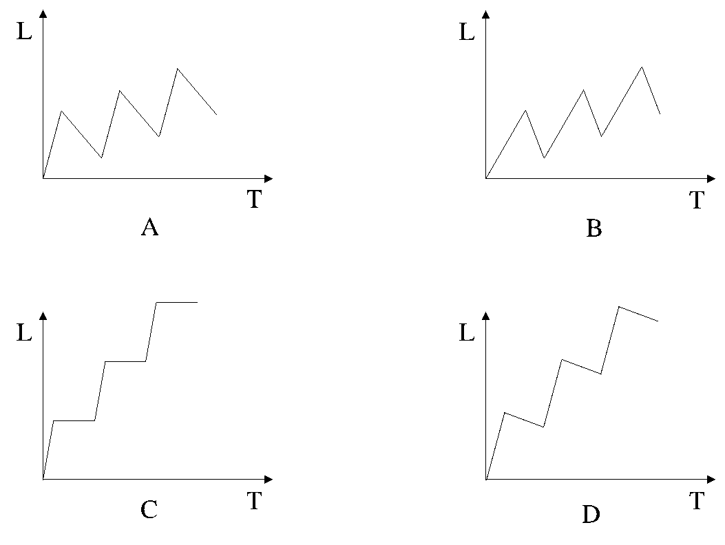

68. (2019全国)小张和小王在同一个学校读研究生，每天早上从宿舍到学校有6:40，7:00，7:20和7:40发车的4班校车。某星期周一到周三，小张和小王都坐班车去学校，且每个人在3天中乘坐的班车发车时间都不同。问这3天小张和小王每天都乘坐同一班班车的概率在：
A. 3%以下
B. 3%~4%之间
C. 4%~5%之间
D. 5%以上

69. (2019全国)有甲、乙、丙三个工作组，已知乙组2天的工作量与甲、丙共同工作1天的工作量相同。A工程如由甲、乙组共同工作3天，再由乙、丙共同工作7天，正好完成。如果三组共同完成，需要整7天。B工程如丙组单独完成正好需要10天，问如由甲、乙组共同完成，需要多少天？
A. 不到6天
B. 6天多
C. 7天多
D. 超过8天

70. (2019全国)甲、乙两辆卡车运输一批货物，其中甲车每次能运输35箱货物。甲车先满载运输2次后，乙车加入并与甲车共同满载运输10次完成任务，此时乙车比甲车多运输10箱货物。问如果乙车单独执行整个运输任务且每次都尽量装满，最后一次运多少箱货物？
A. 10
B. 30
C. 33
D. 36

71. (2019四川)某单位有2个处室，甲处室有12人，乙处室有20人。现在将甲处室最年轻的4人调入乙处室，则乙处室的平均年龄增加了1岁，甲处室的平均年龄增加了3岁。问在调动之前，两个处室的平均年龄相差多少岁？
A. 8
B. 12
C. 14
D. 15

72. (2019全国)花圃自动浇水装置的规则设置如下：
①每次浇水在中午12:00~12:30之间进行；
②在上次浇水结束后，如连续3日中午12:00气温超过30摄氏度，则在连续第3个气温超过30摄氏度的日子中午12:00开始浇水；
③如在上次浇水开始120小时后仍不满足条件②，则立刻浇水。
已知6月30日12:00~12:30该花圃第一次自动浇水，7月份该花圃共自动浇水8次，问7月至少有几天中午12:00的气温超过30摄氏度？
A. 20
B. 18
C. 15
D. 12

73. (2019全国)甲和乙进行5局3胜的乒乓球比赛，甲每局获胜的概率是乙每局获胜概率的1.5倍。问以下哪种情况发生的概率最大？
A. 甲获胜且两人均无连胜
B. 乙用4局获胜
C. 比赛在3局内结束
D. 乙连胜3局获胜

74. (2019四川)某单位要求职工参加20课时线上教育课程，其中政治理论10课时，专业技能10课时。可供选择的政治理论课共8门，每门2课时；可供选择的专业技能课共10门，其中2课时的有5门，1课时的有5门。问可选择的课程组合共有多少种？
A. 5656
B. 5600
C. 1848
D. 616

75. (2019四川)园丁将若干同样大小的花盆在平地上摆放为不同的几何图形，发现如果增加5盆，就能摆成实心正三角形。如果减少4盆，就能摆成每边多于1个花盆的实心正方形。问将现有的花盆摆成实心矩形，最外层最少有多少盆花？
A. 28
B. 26
C. 24
D. 22

76. (2019全国)从所给的四个选项中，选择最合适的一个填入问号处，使之呈现一定的规律性：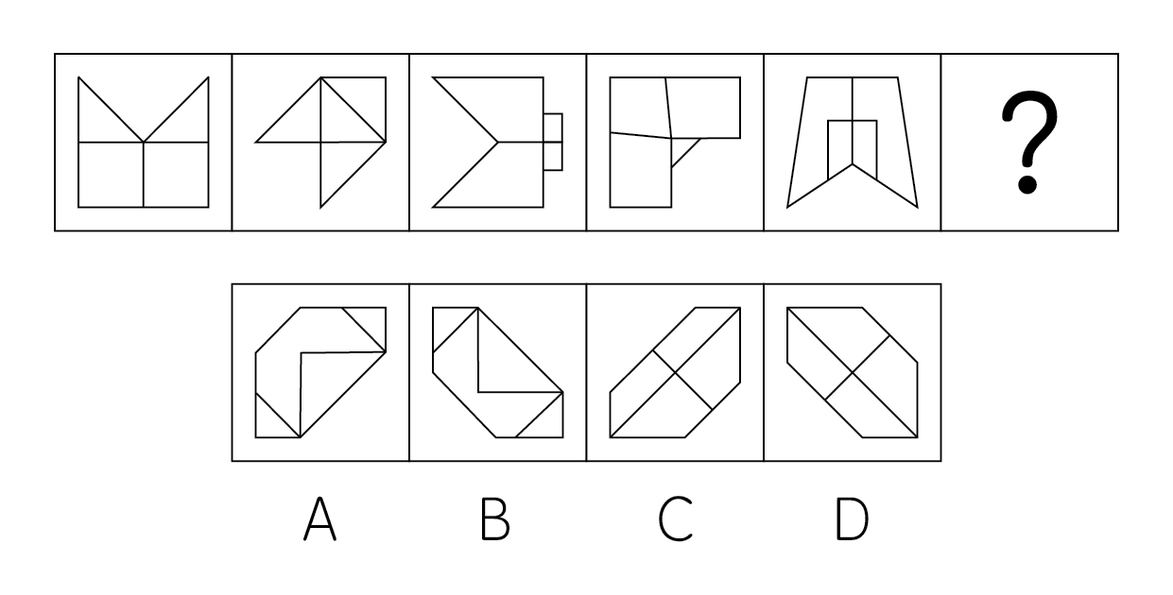

77. (2019全国)从所给的四个选项中，选择最合适的一个填入问号处，使之呈现一定的规律性：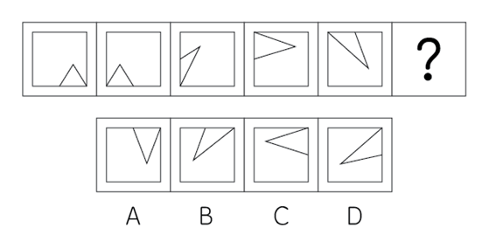

78. (2019全国)从所给的四个选项中，选择最合适的一个填入问号处，使之呈现一定的规律性：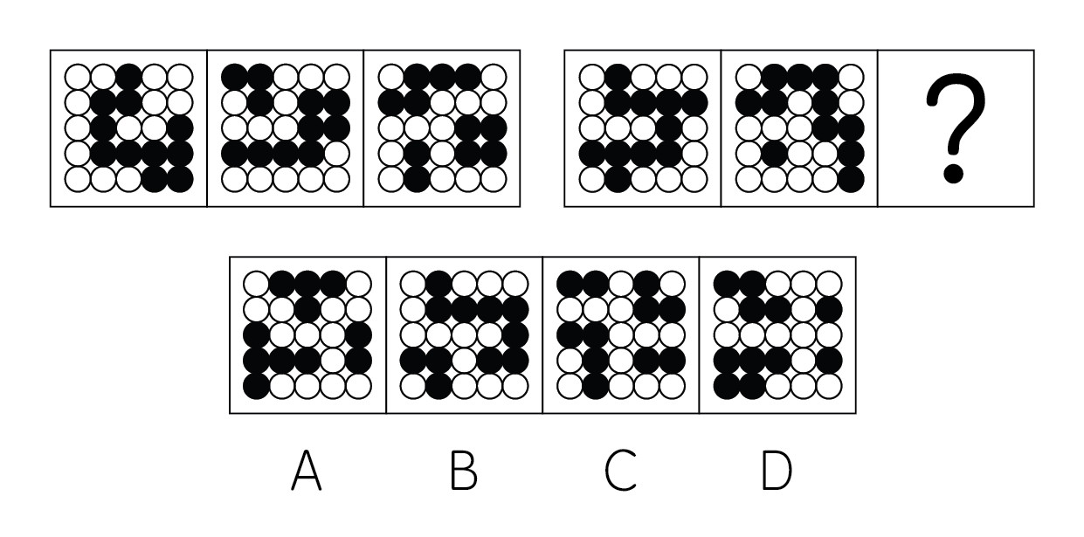

79. (2019全国)从所给的四个选项中，选择最合适的一个填入问号处，使之呈现一定的规律性：
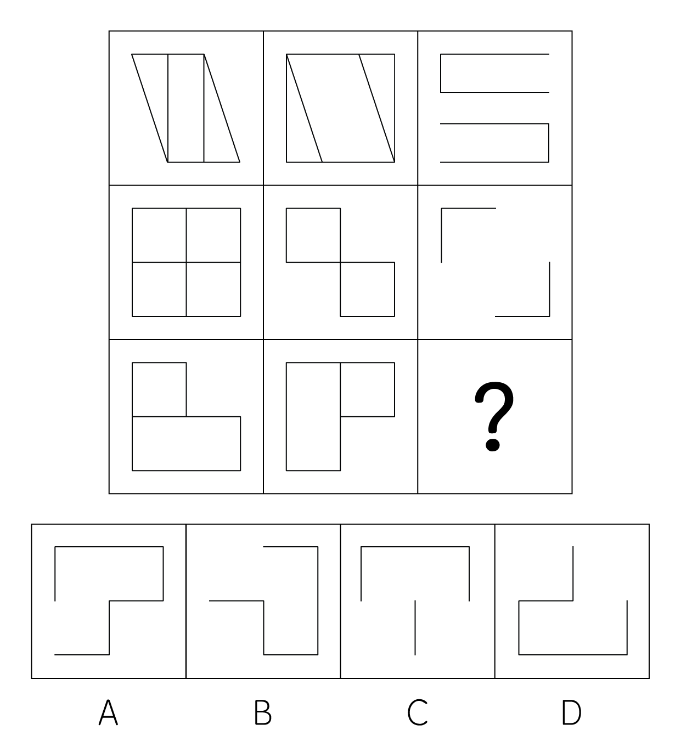

80. (2019全国)下图为同样大小的正方体堆叠而成的多面体正视图和后视图，该多面体可拆分为①②③和④共4个多面体的组合，问哪一项能填入问号处？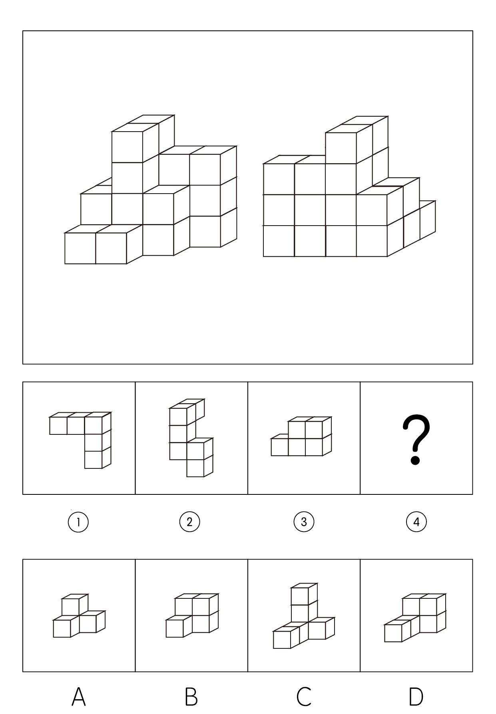

81. (2019全国)左图为6个相同小正方体组合成的多面体，将其从任一面剖开，以下哪一项不可能是该多面体的截面？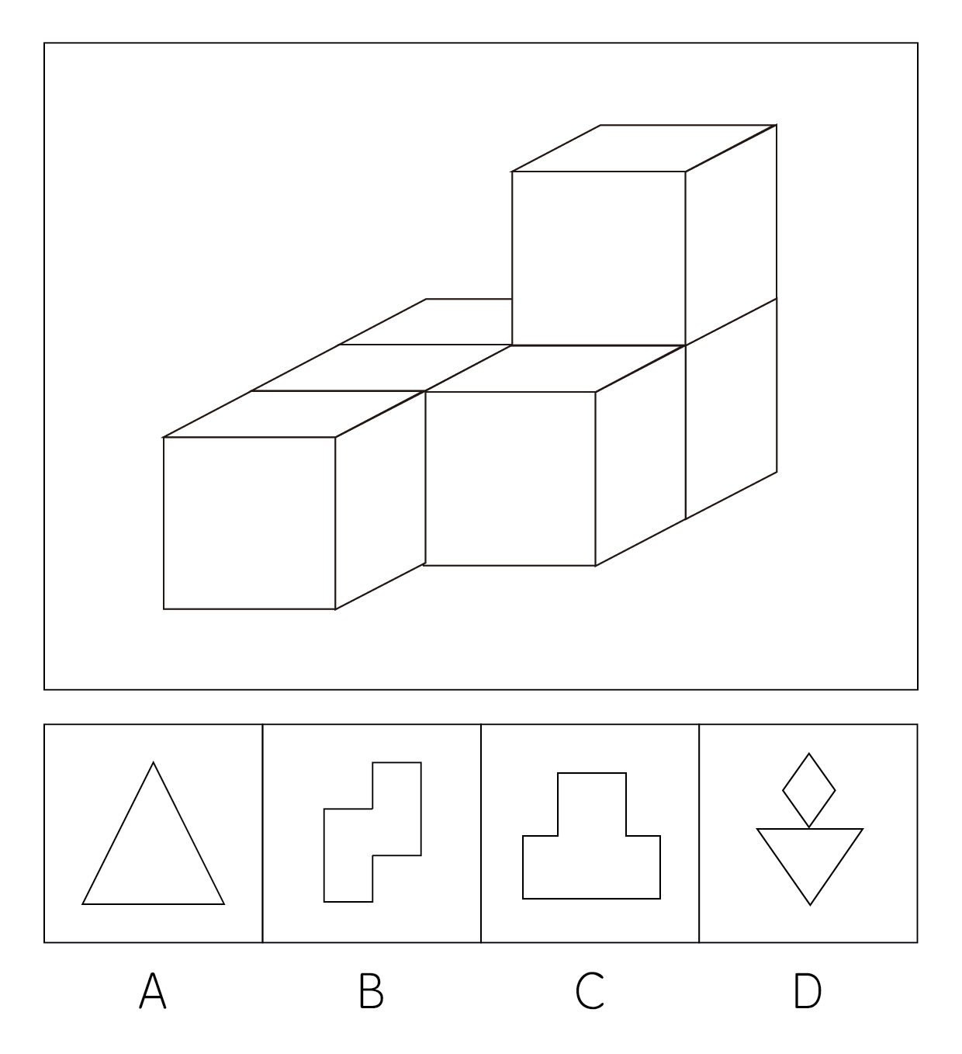

82. (2019全国)左边给定的是正方体的外表面展开图，下面哪一项能由它折叠而成？
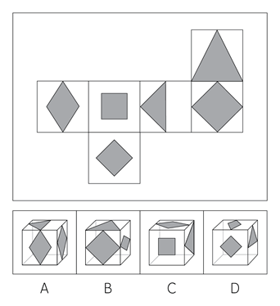

83. (2019全国)把下面的两个图形分成两类，使每一类都有各自共同的特征和规律，分类正确的一项是：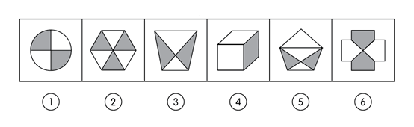
A. ①②⑥，③④⑤
B. ①②③，④⑤⑥
C. ①④⑥，②③⑤
D. ①③④，②⑤⑥

84. (2019全国)把下面的两个图形分成两类，使每一类都有各自共同的特征和规律，分类正确的一项是：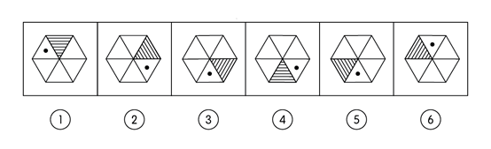
A. ①④⑥，②③⑤
B. ①③④，②⑤⑥
C. ①②⑤，③④⑥
D. ①④⑤，②③⑥

85. (2019全国)把下面的两个图形分成两类，使每一类都有各自共同的特征和规律，分类正确的一项是：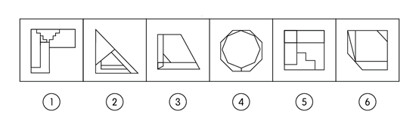
A. ①③④，②⑤⑥
B. ①③⑤，②④⑥
C. ①②⑥，③④⑤
D. ①④⑥，②③⑤

86. (2019全国)定律假说是对一类事物或现象的性质或发生原因作出的推测性解释，得出一个可能具有普遍性意义的规律性命题，从而试图建立、发展或补充科学理论。
根据上述定义，下列属于定律假说的是：
A. 有研究人员提出，由基因导致的疾病可能都是由基因突变引起的
B. 老师向学生们解释潮汐现象产生的原因是海水在引力作用下出现的非周期性运动
C. 某单位仓库被盗，由于未发现破坏性进入的痕迹，侦查人员认为内部人员作案的可能性极大
D. 牛顿根据苹果掉落现象发现了万有引力定律

87. (2019全国)严格指示词是指一个语言表达式所具有的如下性质：它所指示的对象不是随着该表达式被使用的具体情境发生改变。这些情境通常包括表达式的使用主体、表达式被使用的时间、地点、世界状态等等。
根据上述定义，下列属于严格指示词的是：
A. 现任联合国秘书
B. 世界上身高最高的人
C. 经常坐在教室第一排正中间的同学
D. 最小的素数

88. (2019全国)同病异治是指中医对相同疾病采取不同的治法，达到治病求本的治疗效果；异病同治是指不同的疾病在发展过程中出现性质相同的病状，因而可以采用同样的中医治疗方法。
根据上述定义，下列属于异病同治的是
A. 外感风热，内有湿热的表里俱实之证，宜解表里攻和之药同时并用。
B. 文痢脱肛和胃下垂，均为中气下移之证，可用提升中气之法治疗
C. 麻疹初期疹未出透，治疗宜宣肺透疹；中期肺热明显，治疗宜清热解毒
D. 风热感冒宜用辛凉解表法治疗，风寒感冒宜用辛温解表法治疗

89. (2019全国)物候现象是生物随着一年四季的周期性变化发生的相应季节性变化的现象，影响物候现象的因素，主要包括海拔的差异、经度的差异、纬度的差异和时间的差异。
下列诗句反应的物候现象受到海拔影响差异影响的是：
A. 日出江花红胜火，春来江水绿如蓝
B. 人间四月芳菲尽，山寺桃花始盛开
C. 竹外桃花三两枝，春江水暖鸭先知
D. 羌笛何须怨杨柳，春风不度玉门关

90. (2019全国)公平世界谬论是指人们倾向于认为我们生活的世界是公平的，一个人获得成功就是因为他们肯定做对了什么，所以这份成就是他应得的；一个人遭遇不幸，他自己也有责任，甚至是咎由自取。
根据上述定义，下列没有反映公平世界谬论的是：
A. 可怜之人必有可恨之处
B. 天网恢恢，疏而不漏
C. 一分耕耘，一分收获
D. 谋事在人，成事在天

91. (2019全国)按照先后顺序排列的两个数字或者字母称为序对，如2a、e3、dm等等，序对中的第一个数字或者字母称为前项，第二个称为后项。函项指的是由若干序对构成的一个有限序列，其中每个序对的前项都是字母，后项都是数字，并且对于任一序对，如果前项相同，则后项必定相同。
根据上述定义，下列哪项属于函项？
A. p3、c4、d6、p6、m8
B. b3、5a、8n、p1、66
C. f4、h4、gm、y2、x2
D. a3、b5、d6、p1、e3

92. (2019全国)诉前财产保全是指利害关系人因情况紧急，若不立即申请财产保全将会使其合法权益受到难以弥补的损害，起诉前向人民法院申请，由人民法院采取的一种财产保全措施。
根据上述定义，下列不属于诉前财产保全的是：
A. 工厂甲向信用社乙贷款500万元，甲无法按期归还。乙随即起诉，审理期间得知甲已将设备转卖，遂请求法院查封甲正在出售的大楼
B. 甲与乙签订购销合同，甲给乙200万元预付款后，发现乙有欺诈行为，无力履行合同，遂请求人民法院冻结200万元预付款
C. 银行甲与公司乙签订协议，甲向乙提供5000万元贷款，分3期还清，第一笔到期时乙无力归还，甲向法院申请查封乙的财产
D. 甲欠乙10万元，乙多次找甲还钱未果，得知甲有一辆轿车，乙向法院申请将甲的轿车予以查封，再将甲告上法庭

93. (2019全国)员工帮助计划是由企业为员工设置的一套长期的、系统的福利项目，通过专业人员对员工及其直系亲属提供专业指导和咨询，旨在帮助解决员工及其家庭成员的各种心理和行为问题，提高员工在企业中的工作绩效。
根据上述定义，下列属于员工帮助计划的是：
A. 项目经理小祁的父亲最近去世了，小祁很悲痛，工作效率受到很大影响，总经理特批了一笔慰问款
B. 司机小方驾车外出工作期间交通肇事致人死亡，公司聘请律师为小方做从轻处罚的辩护，最终小方获刑三年
C. 会计师老王的儿子没有考上大学，老王夫妇很烦恼，互相指责。在公司心理专员的指导下，老王改善了与妻子的沟通方式，情绪逐渐好转
D. 职员小欣情绪低落，有自杀的念头，经医院诊断为重度抑郁症，需住院治疗。公司启动援助机制，为小欣支付了住院费用

94. (2019全国)沟通网络是信息沟通的结构形式。常见的沟通网络有四种形式：在轮式网络中，一个下级同时与多个主管联系，但主管之间没有沟通的情形。在Y式网络中，第二级有两个上级与之联系，第三级与一个或更多下级发生联系。在环式网络中，每个成员仅与相邻者联系，而不能与更远的成员进行沟通。在全通道式网络中，所有成员间充分进行沟通，所有成员的地位是平等的，无核心人物。
根据上述定义，下列图形反映了轮式网络特点的是：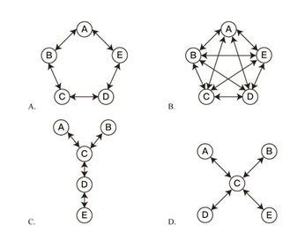

95. (2019全国)变文和连文是古汉语中常用的修辞方法。变文是指为了避重而在相临近的句子中采用同义词来表达相同的意义。连文是指本来要表达甲，而连带说到乙，使两个相关联的词连在一起，但突出表达其中一个词的意义。
根据上述定义，下列使用了连文这一修辞方法的是：
A. 《史记·淮阴侯列传》：“置之死地而后生，置之亡地而后存。”
B. 《易经·系辞上传》：“鼓之以雷霆，润之以风雨。”
C. 诸葛亮《出师表》：“受任于败军之际，奉命于危难之间。”
D. 贾谊《过秦论》：“南取汉中，西举巴蜀，东割膏腴之地，北收要害之郡。”

96. (2019全国)分母：除数
A. 内角：外角
B. 加减法：乘除法
C. 百分比：百分率
D. 横坐标：纵坐标

97. (2019全国)马蹄莲：蟹爪兰
A. 牵牛花：美人蕉
B. 卷心菜：夜来香
C. 佛手柑：含羞草
D. 灯笼椒：金针菇

98. (2019全国)刻舟：求剑
A. 里应：外和
B. 掩耳：盗铃
C. 打草：惊蛇
D. 指桑：骂槐

99. (2019全国)直线交叉：直线不平行
A. x＞1：x²＞1
B. 100℃：沸腾
C. O<sub>3</sub>：臭氧
D. π：圆面积

100. (2019全国)金库：现钞：保管
A. 录音棚：专辑：播放
B. 美术馆：字画：陈列
C. 网球场：球迷：观看
D. 电缆车：景区：观光

101. (2019全国)山洪：村民：士兵
A. 事故：伤员：医生
B. 狂风：雷电：灯塔
C. 海啸：船舶：渔民
D. 婚礼：新人：主持

102. (2019全国)病毒：传染病：流行性
A. 噪声：听力损伤：普遍性
B. 甜食：肥胖症：突发性
C. 毒驾：车祸：危害性
D. 市场：交易：自发性

103. (2019全国)微量元素：稀有金属：铜
A. 木本植物：草本植物：松树
B. 海洋动物：哺乳动物：北极熊
C. 节肢动物：两栖动物：鳄鱼
D. 内陆湖：淡水湖：青海湖

104. (2019全国)莲蓬对于( )相当于( )对于葛根
A. 荷花：葛粉
B. 荷叶：葛藤
C. 喜爱：纠缠
D. 荷塘：山岗

105. (2019全国)立案对于( )相当于( )对于判决
A. 审理：质证
B. 起诉：服刑
C. 犯罪：调节
D. 罚款：执行

106. (2019全国)所有的幼儿园都面临同一个问题，就是对于那些在幼儿园放学之后不能及时来接孩子的家长，幼儿园老师除了等待别无他法，因此，许多幼儿园都向晚接孩子的家长收取费用。有调查显示，收取费用后晚接孩子的家长数量并未因此减少，反而增加了。
以下哪项如果为真，最能解释上述调查结果？
A. 收费标准太低，对原本经常晚来接孩子的家长没有太大约束力
B. 有个别家长对收费行为不满，有时会故意从晚接孩子的行为来抗议
C. 有些家长因工作忙碌，常常不能及时来接孩子
D. 收费后更多的家长认为即使晚来接孩子也不必惭愧，只需付费即可

107. (2019全国)有实验表明，秋葵的提取物——秋葵素，对于治疗动物糖尿病有一定效果。有人据此认为，秋葵切片泡水喝，有助于降低糖尿病人的血糖。
以下哪项如果为真，最能质疑上述论证？
A. 只有使用提取、浓缩后的大剂量秋葵素才能降低糖尿病人的血糖
B. 接受正规治疗才是糖尿病人控制血糖最为安全有效的途径
C. 秋葵素对Ⅱ型糖尿病患者有效，对Ⅰ型糖尿病患者无效
D. 秋葵中所含有的膳食纤维和多种维生素并不比一般蔬菜高

108. (2019全国)一般来说，塑料极难分解，即使是较小的碎片也很难被生态系统降解，因此他造成的环境破坏十分严重。近期科学家发现，一种被称为蜡虫的昆虫能够降解聚乙烯，而且速度极快。如果使用生物技术复制蜡虫降解聚乙烯，能够帮助我们有效清理垃圾填埋场和海洋中累积的塑料垃圾。
以下哪项如果为真，不能支持上述结论
A. 世界各地的塑料垃圾的主要成分是聚乙烯
B. 蜡虫的确能够破坏聚乙烯塑料的高分子链
C. 聚乙烯被蜡虫降解后的物质对环境的影响尚不明确
D. 现有科技手段将蜡虫降解聚乙烯的酶纯化出来

109. (2019全国)有研究人员认为，人类脱发是由于营养不均衡导致的。当人体无法吸收到均衡的营养，毛囊就会萎缩，从而导致脱发。但是，有反对者认为，脱发是由于毛囊受损导致的。当毛囊受损后，处于“假性死亡”状态，毛囊退化并萎缩，导致毛发停止生长，逐渐枯萎脱落。
以下哪项如果为真，最能削弱反对者的观点？
A. 毛囊受损是由营养不均衡导致的
B. 长期营养不足的人往往头发枯黄，易脱发
C. 使用洗发水也会对毛囊造成一定程度的损害
D. 毛囊受损使其不能从头皮中吸收营养，从而导致脱发

110. (2019全国)应激本身没有致痛能力，但是流行病调查发现，长期应激与疼痛慢性化的发生正相关，即长期处于巨大压力下的人群，其疼痛症状更容易迁徙，进而发展成慢性疼痛。
以下哪项如果为真，最能支持上述调查结果
A. 长期应激可能影响神经内分泌系统，使人的疼痛抑制系统的功能被削弱
B. 具有焦虑倾向的人，其应激水平往往较高，疼痛慢性化的发生率也会更高
C. 吸烟使人神经内分泌系统发生紊乱，对疼痛感知的影响与应激相似
D. 如果能有效缓解应激，保持心态平和，疼痛慢性化的发生率将会降低50%

111. (2019全国)自从前年甲航运公司实行了经理任期目标责任制之后，公司的经济效益会随之逐年上升。可见，只有实行经理任期目标责任制，才能使甲公司经济效益稳步增长。
以下哪项如果为真，最能削弱上述理论？
A. 近两年国家经济发展速度较快，航运行业整体形势大好
B. 如果甲航运公司没有实行任期目标责任制，近两年的经济效益会增长得更快
C. 没实行任期目标责任制的乙航运公司，近两年经济效益也稳步增长
D. 前年甲公司实行职工薪酬管理改革，极大地调动了公司员工的积极性

112. (2019全国)所有的地震都是以P波开始的，这些P波移动快速，使地面发生了上下震动，造成的破坏较小。下一个是S波，它移动很慢，使地面前后、左右晃动，破坏性极大。早期预警系统通过测量P波沿地面移动的情况，来预测S波所造成的影响，然后发出警报。然而，从事此类系统工作的科学家发现，事实上人们并没有多少时间为大地震做好准备。
要得到上述结论，需要补充的最重要的前提是:
A. 地震越大，P波与S波之间的间隔越短，留给人们的预警时间不多
B. 地球上每年大约发生500多万次地震，绝大数地震人们根本感觉不到
C. 根据历年大地震的记载，强震大多在夜里瞬间发生，无法在短时间内组织有效的防御行为
D. 发生较大地震时，人们先感到上下颠簸，而后才有较强的水平晃动，这种晃动是由S波造成的

113. (2019全国)有位青年到杂志社询问投稿结果。编辑说：“你的稿子我看过了，总的来说有一些基础，不过在语言表达上仍不够成熟，流于幼稚。”青年问：“那能不能把它当作儿童文学作品呢？”
下列选项中与青年所犯的逻辑错误相同的是：
A. 甲到处宣扬说：“我从来不炫耀自己的优点。”
B. 甲说：“人生太短暂，我们应该珍惜时间，抓住机会，尽情挥霍。”
C. 甲问：“我能用蓝笔墨水写出红字，你信吗？”乙答：“不信。”甲就提笔在纸上写了一个“红”字
D. 甲开车撞到了行人乙，二人争执起来，甲说：“我有多年驾驶经验，责任不可能在我。”

114. (2019全国)小溪根据学习计划制定了阅读书单，准备阅读《红楼梦》《水浒传》《三国演义》《西游记》《论语》《道德经》《诗经》七部名著，每部均要阅读，但是她的阅读顺序必须符合如下要求：
（1）阅读《道德经》之前要先阅读《三国演义》，阅读这两部著作之间还要阅读另外两部著作（《诗经》除外）；
（2）第一部或者最后一部阅读《西游记》；
（3）第三部阅读《论语》；
（4）阅读《诗经》要在阅读《道德经》之前或者刚刚阅读完《道德经》之后。
如果小溪首先要阅读《三国演义》，则可以确定她的阅读顺序是：
A. 第二部阅读《水浒传》
B. 第五部阅读《道德经》
C. 第二部阅读《红楼梦》
D. 第五部阅读《诗经》

115. (2019全国)小若为了参加一项法律考试，准备在一周之内复习14门课程，其中民法课程5门、经济法课程3门、行政法课程3门、商法课程2门、国际私法课程1门。但是因为精力有限，小若每天只能复习2门课程，并且需要满足以下条件：
（1）星期四只能复习2门民法课程，其余每天必须复习两类不同的课程；
（2）国际私法必须在星期天复习；
（3）民法和行政法不能在同一天复习；
（4）经济法和商法不能在同一天复习。
由此可以推出，以下哪两类课程不可能在同一天复习？
A. 经济法和国际私法
B. 行政法和经济法
C. 行政法和商法
D. 民法和经济法

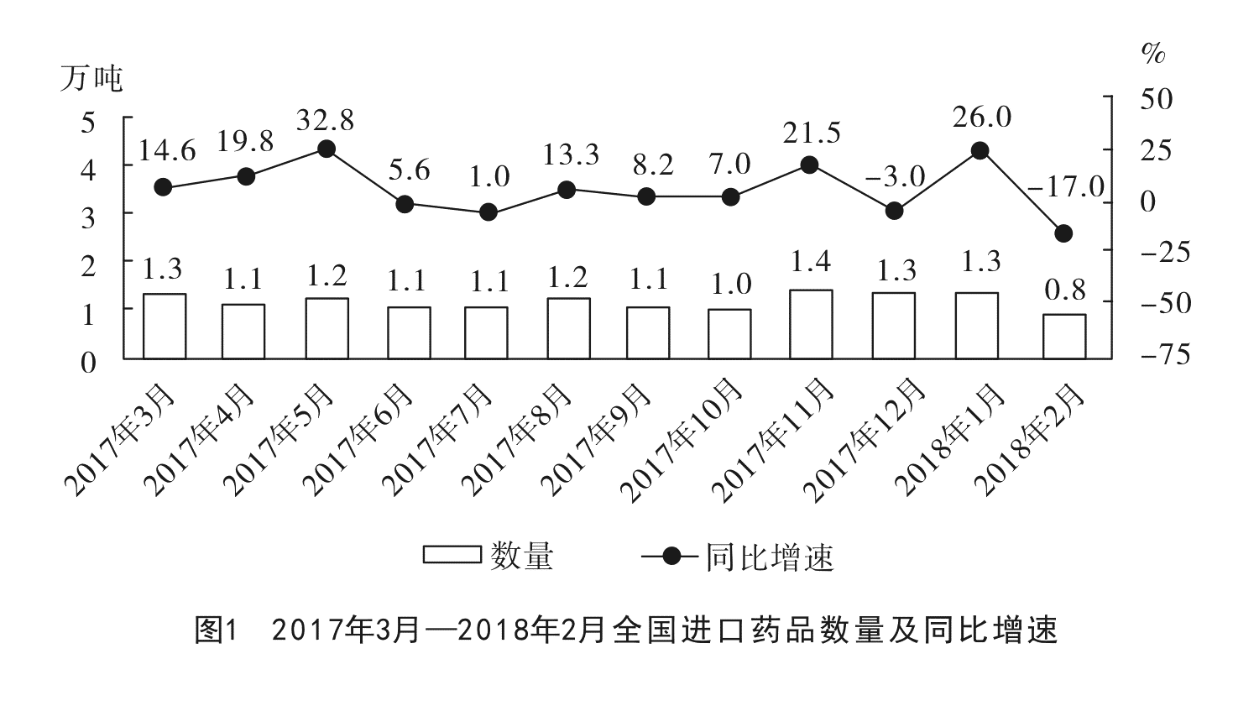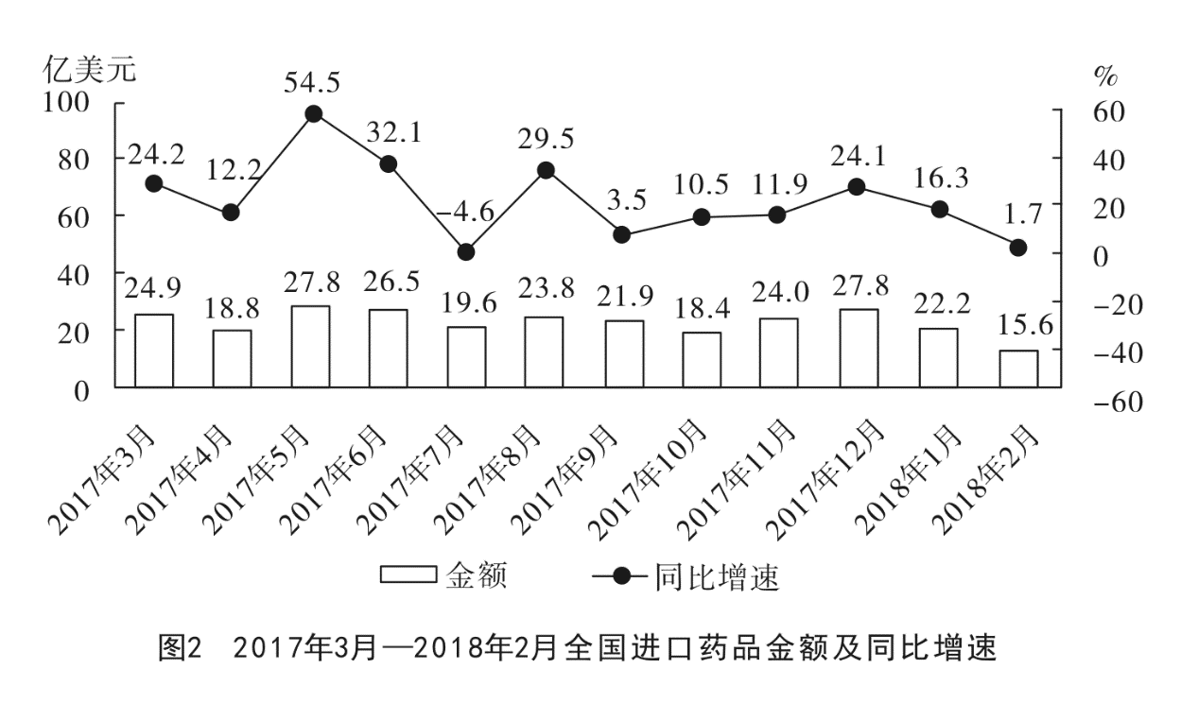
116. (2019全国)2017年下半年，全国进口药品数量同比增速低于上月水平的月份有几个 ：
A. 4
B. 5
C. 2
D. 3

117. (2019全国)2017年第三季度，全国平均每吨进口药品单价为多少万美元？
A. 2
B. 8
C. 19
D. 96

118. (2019全国)2016年5月，全国进口药品金额环比增速：
A. 低于0%
B. 在0%-40%之间
C. 在40%-100%之间
D. 超过100%

119. (2019全国)以下折线图中，能准确反映2017年第四季度各月全国进口药品金额环比增速的是：
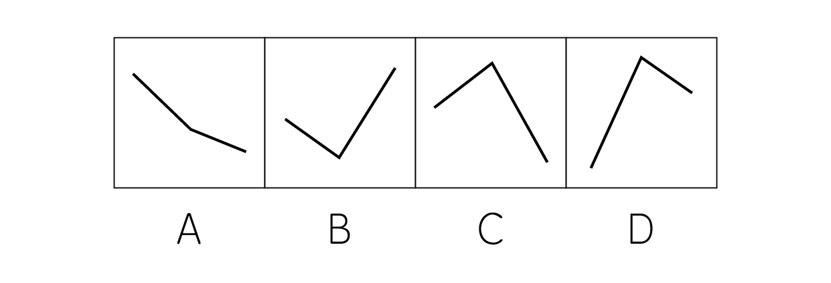

120. (2019全国)根据上述材料能够推出的是：
A. 2017年第二季度，全国进口药品金额超过75亿美元
B. 2017年1月，全国进口药品金额超过20亿美元
C. 2016年下半年，全国进口药品数量低于1万吨的月份仅有2个
D. 2017年11月，全国平均每吨进口药品单价低于上年同期水平

2017年全国二手车累计交易量为1240万辆，同比增长19.3%；二手车交易额为8092.7亿元，同比增长34%。2017年12月，全国二手车市场交易量为123万辆，交易量环比上升7.4%，上年同期交易量为108万辆。
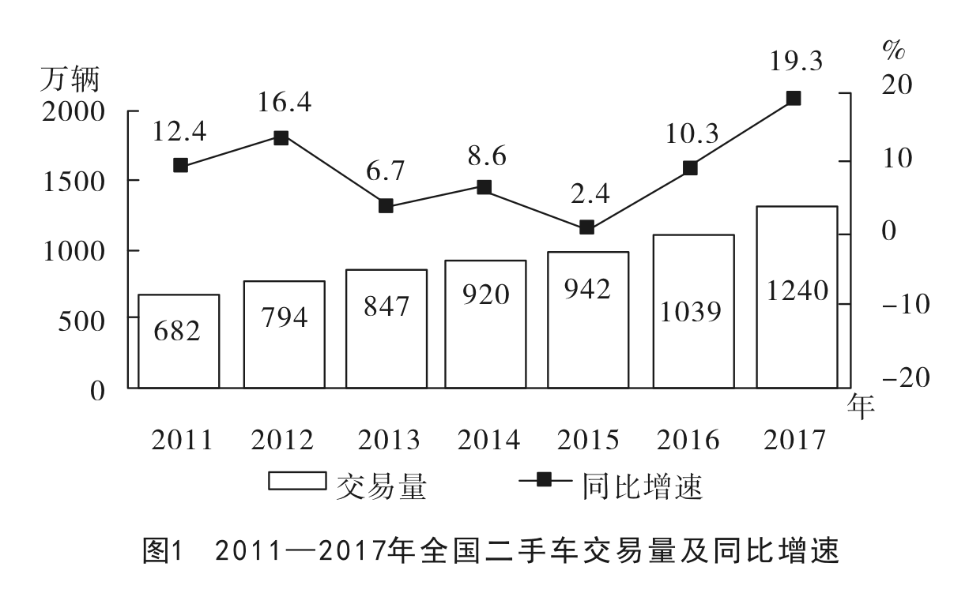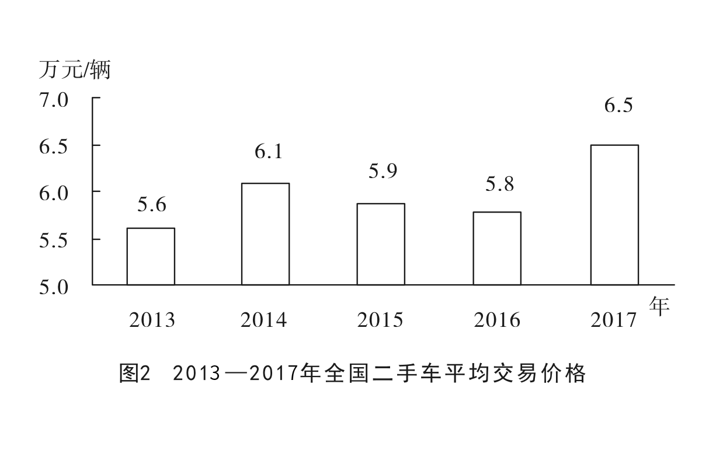
121. (2019全国)2011-2017年，全国二手车交易量同比增量低于80万辆的年份有几个？
A. 4
B. 3
C. 7
D. 5

122. (2019全国)2017年1-10月，平均每月全国二手车交易量约为多少万辆？
A. 90
B. 95
C. 100
D. 105

123. (2019全国)“十二五”（2011-2015年）期间，全国二手车总计交易约为多少亿辆？
A. 0.38
B. 0.42
C. 0.46
D. 0.50

124. (2019全国)2015年全国二手车交易总金额比2014年：
A. 下降不到100亿
B. 下降100亿以上
C. 上升不到100亿
D. 上升100亿以上

125. (2019全国)根据上述资料能够推出的是：
A. 2016-2017年，全国二手车平均交易价格在6.1-6.15万元之间
B. 2011-2017年，全国二手车交易量同比增速第四高的年份，当年二手车平均交易价格高于6万元
C. 2011-2017年，全国二手车交易量同比增速低于10%的年份有4个
D. 2011-2017年，全国二手车交易量同比增长量最高的年份其增长量是最低年份的9倍多

2017年1月-2018年4月全国钓鱼网站处理情况

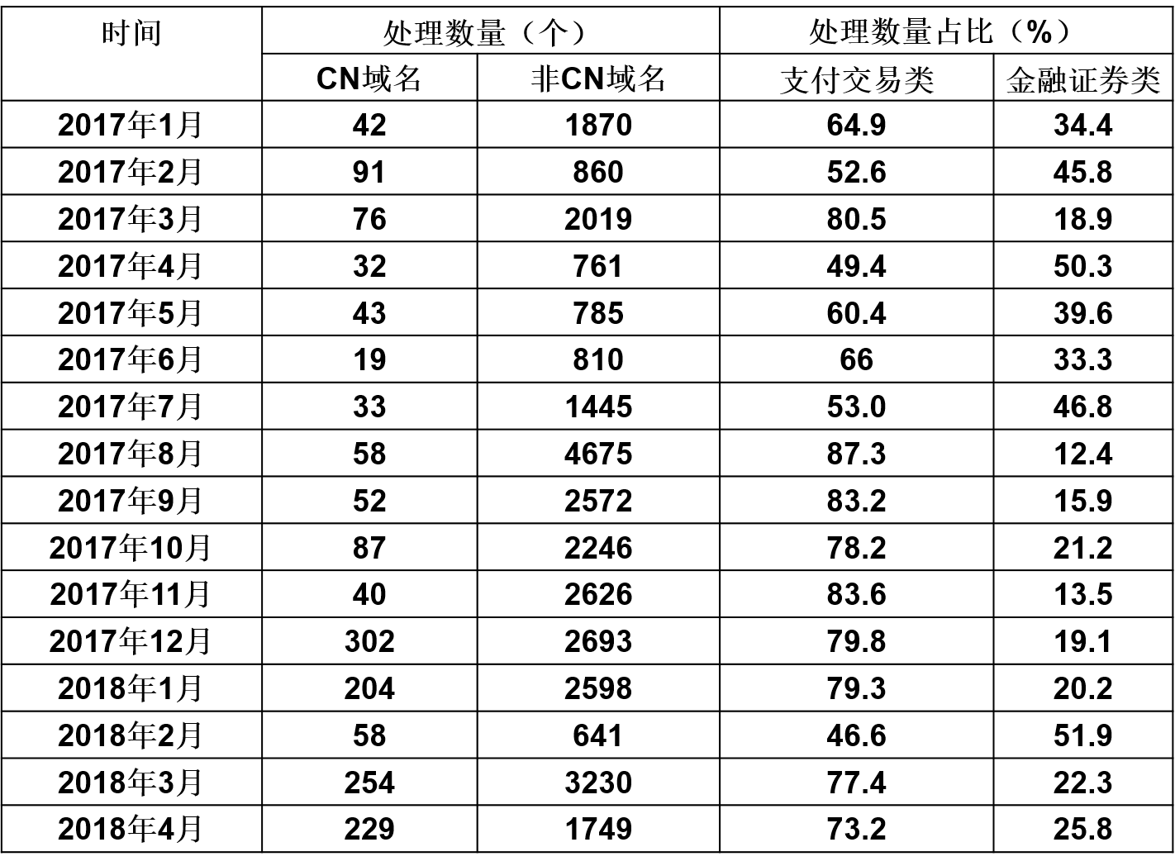
126. (2019全国)2017年，全国处理的支付交易类钓鱼网站数量超过金融证券类2倍的月份有几个？
A. 5
B. 6
C. 7
D. 8

127. (2019全国)2018年第一季度全国处理钓鱼网站总数：
A. 不到5000个
B. 在5000-6000个之间
C. 在6001-7000个之间
D. 超过7000个

128. (2019全国) 2017年下半年，金融证券类和支付交易类钓鱼网站占当月处理钓鱼网站总数比重最低的月份是：
A. 8月
B. 9月
C. 10月
D. 11月

129. (2019全国)以下折线能准确反映2018年第一季度CN域名钓鱼网站处理数量同比增速变化趋势的是：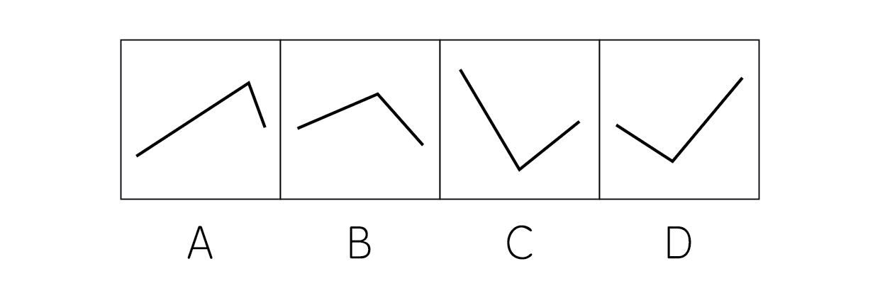

130. (2019全国)能够从上述材料中推出的是：
A. 2018年3月全国支付交易类钓鱼网站处理数量超2500个
B. 2017年第一季度，全国CN域名钓鱼网站处理数量占同期钓鱼网站处理总数的一成以上
C. 2018年2月全国支付交易类钓鱼网站处理数量环比下降不到50%
D. 2017年全国处理的CN域名钓鱼网站中，超过一半的网站是在12月处理的

2017年A省完成邮电业务6065.71亿元，其中电信业务总量3575.86亿元，同比增长75.8%，邮政业务总量2489.85亿元，同比增长32%。
2017年A省移动电话期末用户1.48亿户，比上年末增长3.1%。其中，4G期末用户达1.18亿户，比上年末增长29.3%。互联网宽带接入期末用户3128万户，比上年末增长9.9%，移动互联网期末用户1.31亿户，比上年末增长13.9%，移动互联网接入流量同比增长158.8%。
2017年全省全年完成快递业务量100.51亿件，同比增长31.0%，其中同城快递业务量增长29.3%，异地快递业务量增长33%，国际和港澳台地区快递业务量增长33.1%。
2017年A省完成客运总量148339万人次，同比增长5.4%，增幅比前三季度提高0.2个百分点，比上年提高0.5个百分点，完成旅客周转总量4143.84亿人公里，同比增长7.7%，增幅比前三季度提高0.7个百分点，比上年提高1.8个百分点。
2017年A省完成高铁客运量17872万人次，旅客周转量474.64亿人公里，同比增长20.3%和18.1%，高铁客运量和旅客周转量分别占铁路旅客运输总量的62.7%和54.3%，比重比上年分别提高4.3和3.9个百分点。
131. (2019全国)2017年A省邮电业务总量同比增速在哪个范围内？
A. 低于25%
B. 在25%-50%之间
C. 在50%-75%之间
D. 超过75%

132. (2019全国)2017年A省快递业务中，业务量占业务总量比重高于上年水平的分类是：
A. 仅同城快递
B. 同城快递、异地快递
C. 仅国际和港澳台地区快递
D. 异地快递和国际港澳台地区快递

133. (2019全国)2017年前三季度，A省平均每人次客运旅客运输距离（旅客周转量÷客运总量）同比：
A. 下降2%以上
B. 下降不到2%
C. 上升2%以上
D. 上升不到2%

134. (2019全国)2016年，A省高铁客运量是普铁（除高铁外的铁路）客运量的多少倍？
A. 1.7
B. 1.4
C. 1.1
D. 0.8

135. (2019全国)在以下4条关于A省的信息中，能够直接从资料中推出的有几条？
①2017年非4G移动电话用户全年增量
②2017年移动互联网用户日均增量
③2015年客运总量
④2017年铁路旅客运输总量占客运总量比重

A. 4
B. 3
C. 2
D. 1

参考答案与解析
第一部分 客观题
一、单选题
第1题
【知识点】 习思想
【答案】 A
【解析】 本题考查政治常识。
A项，坚持和发展中国特色社会主义，是改革开放以来我们党全部理论和实践的鲜明主题，也是习近平新时代中国特色社会主义思想的核心要义，当选。
B项，中国特色社会主义进入新时代是我国发展的新的历史方位，排除。
C项，实现社会主义现代化和中华民族伟大复兴是中国梦的主要内容，也是中国共产党的奋斗目标，排除。
D项，坚持以人民为中心的发展思想是我党领导人民进行中国特色社会主义和发展的中心思想，排除。
因此本题选A。
【来源】 2019年国家公务员考试《行测》真题（副省级）第1题,2019年国家公务员考试《行测》真题（市地级）第1题

第2题
【知识点】 习思想
【答案】 B
【解析】 本题考查政治常识。
A项，正确，中共十九大提出，发展是解决我国一切问题的基础和关健。
B项，不准确，党的十九大报告提出， 建设生态文明是中华民族永续发展的千年大计，而不是“完善就业保障”。
C项，正确，党的十九大报告提出，文化自信是一个国家、一个民族发展中更基本、更深沉、更持久的力量。
D项，正确，党的十九大报告提出，带领人民创造美好生活是我们党始终不渝的奋斗目标。
本题为选非题， 因此本题选Ｂ。
【来源】 2019年国家公务员考试《行测》真题（副省级）第2题,2019年国家公务员考试《行测》真题（市地级）第2题

第3题
【知识点】 习思想
【答案】 D
【解析】 本题考查政治常识。
A项，依法治国是我们党领导人民治理国家的基本方略，排除。
B项，人民当家作主是社会主义民主政治的本质和核心，排除。
C项，人民代表大会制度是我国的政体，是我国的根本政治制度，排除。
D项，中国共产党的领导是中国特色社会主义最本质的特征，当选。
因此本题选D。
【来源】 2019年国家公务员考试《行测》真题（副省级）第3题,2019年国家公务员考试《行测》真题（市地级）第3题

第4题
【知识点】 习思想
【答案】 A
【解析】 本题考查政治常识。
A项，习近平总书记2013年在湖南花垣县十八洞村考察时首次提出“精准扶贫”的理念，正确。
B项，习近平总书记强调，扶贫工作坚持扶贫同扶志相结合，要变“大水漫灌”为“精确滴灌”，而不是坚持两者相结合，错误。
C项，《“十三五”脱贫攻坚规划》进一步明确了精准扶贫脱贫、扶贫资源动员、贫困人口参与、资金项目管理、考核问责激励等5大机制，构建了财政、投资、金融、土地、干部人才“五位一体”支持政策，并未涉及全面发展高新产业，错误。
D项，脱贫攻坚工作的总体目标是：到2020年，稳定实现现行标准下农村贫困人口“两不愁、三保障”，而不是到2035年，错误。
因此本题选A。
【来源】 2019年国家公务员考试《行测》真题（副省级）第4题,2019年国家公务员考试《行测》真题（市地级）第4题

第5题
【知识点】 宪法
【答案】 C
【解析】 本题考查法律常识。
A项，2018年十三届全国人民代表大会第一次会议通过的《中华人民共和国宪法修正案》是对我国现行1982年宪法的第5次修改，A选项正确。
B项，根据2018年十三届全国人民代表大会第一次会议通过的《中华人民共和国宪法修正案》规定，宪法第三章“国家机构”中增加一节，作为第七节“监察委员会”；增加五条，分别作为第一百二十三条至第一百二十七条。宪法第一百二十三条规定，中华人民共和国各级监察委员会是国家的监察机关。B项正确。
C项，根据2018年十三届全国人民代表大会第一次会议通过的《中华人民共和国宪法修正案》第四十四条规定，将“法律委员会”改为“宪法和法律委员会”，C项不准确。
D项，根据2018年十三届全国人民代表大会第一次会议通过的《中华人民共和国宪法修正案》第三十二条规定，宪法序言第七自然段中“在马克思列宁主义、毛泽东思想、邓小平理论和‘三个代表’重要思想指引下”修改为“在马克思列宁主义、毛泽东思想、邓小平理论、‘三个代表’重要思想、科学发展观、习近平新时代中国特色社会主义思想指引下”，将习近平新时代中国特色社会主义思想写入宪法。D项正确。
因此本题选C。
【来源】 2019年国家公务员考试《行测》真题（副省级）第5题

第6题
【知识点】 军事常识
【答案】 A
【解析】 本题考查军事常识。2015年中国政府发表《中国的军事战略》白皮书，强调贯彻新形势下积极防御军事战略方针，加快推进国防和军队现代化，坚决维护国家主权、安全、发展利益。
A项，错误，白皮书指出，核力量是维护国家主权和安全的战略基石，而不是军民融合。
B项，正确，国防白皮书指出，中国坚持积极防御战略思想，同时不断丰富和发展这一思想的内涵。
C项，正确，中国位于世界海洋地缘战略区和欧亚大陆地缘战略区的交接处,兼具大陆和海洋的地缘优势。
D项，正确，2015年国防白皮书《中国的军事战略》首次将‘参加地区和国际安全合作,维护地区和世界和平’列为我国军队担负的战略任务之一。
因此本题选A。
【来源】 2019年国家公务员考试《行测》真题（副省级）第6题,2019年国家公务员考试《行测》真题（市地级）第6题

第7题
【知识点】 国内时政
【答案】 D
【解析】 本题考查政治常识。
A选项，根据《关于引导农村土地经营权有序流转发展农业适度规模经营的实施意见》规定，坚持依法、自愿、有偿，以农民为主体，政府扶持引导，市场配置资源，土地经营权流转不得违背承包农户意愿、不得损害农民权益、不得改变土地用途、不得破坏农业综合生产能力和农业生态环境。A选项正确。
B选项，根据《关于引导农村土地经营权有序流转发展农业适度规模经营的实施意见》规定，鼓励承包农户依法采取转包、出租、互换、转让及入股等方式流转承包地。B选项正确。
C选项，根据《关于引导农村土地经营权有序流转发展农业适度规模经营的实施意见》规定，没有农户的书面委托，农村基层组织无权以任何方式决定流转农户的承包地，更不能以少数服从多数的名义，将整村整组农户承包地集中对外招商经营。C选项正确。
D选项，根据《关于引导农村土地经营权有序流转发展农业适度规模经营的实施意见》规定，各地对工商企业长时间、大面积租赁农户承包地要有明确的上限控制，建立健全资格审查、项目审核、风险保障金制度，对租地条件、经营范围和违规处罚等作出规定。D选项错误。
因此本题选D。
【来源】 2019年国家公务员考试《行测》真题（副省级）第7题

第8题
【知识点】 经济常识（其它）
【答案】 A
【解析】 本题考查经济常识。A项，错误。国民收入是指物质生产部门劳动者在一定时期所创造的价值，是一国生产要素（包括土地、劳动、资本、企业家才能等）所有者在一定时期内提供生产要素所得的报酬，即工资、利息、租金和利润等的总和。退休金属于政府的转移支付，不属于国民收入。B项，正确，中央银行的负债业务是指金融机构、政府、特定部门持有的中央银行的债券。中央银行负债业务主要包括存款业务、货币发行业务发行中央银行债券、经理国库业务、对外负债和资本业务。C项，正确，公共物品不能由私营部门通过市场提供而必须由公共部门以非市场方式提供的物品或劳务。而市场机制是通过市场竞争配置资源的方式，即资源在市场上通过自由竞争与自由交换来实现配置的机制。D项，正确，春节前后物价上涨，属于价格围绕价值波动，受供求关系影响，不属于通货膨胀。通货膨胀是指在货币流通条件下，因货币供给大于货币实际需求，也即现实购买力大于产出供给,导致货币贬值，而引起的一段时间内物价持续而普遍地上涨现象。因此本题选A。
【来源】 2019年国家公务员考试《行测》真题（副省级）第8题,2019年国家公务员考试《行测》真题（市地级）第13题

第9题
【知识点】 世界地理
【答案】 D
【解析】 本题考查地理常识。题中地图属于中亚一带。A项，从地理位置判断，甲湖是里海。里海的成因属于海迹湖，原来属于地中海，后因海陆演变脱离地中海形成湖泊。构造湖是由于地壳的狗奥运动所造成的洼陷成湖，比如贝加尔湖。A选项错误。B项，乙湖的位置是咸海。世界陆地最低点应该是死海。B项错误。C项，丙河属于伏尔加河，并不属于两洲分界。亚欧两洲的分界应该是乌拉尔河和里海。C项错误。D项，丁河是锡尔河，源于天山山脉，流经乌兹别克、塔吉克和哈萨克三个国家，主要来自天山雪水融化。D项正确。因此本题选D。
【来源】 2019年国家公务员考试《行测》真题（副省级）第9题

第10题
【知识点】 人文常识（其它）
【答案】 C
【解析】 本题考查人文常识。
A项，“齐物”出自《庄子》，属于道家思想；“中庸”出自《论语》，属于儒家思想；“正名”出自《管子》，属于儒家思想。A项排除。
B项，“四谛”是佛教用语，属于佛教思想；“五行”属于道家思想；“三纲”属于儒家思想。B项排除。
C项，“五常”即仁义礼智信，属于儒家思想；“自然”属于道家思想，即道法自然；“因缘”属于佛教思想，即释宗用语。C项正确。
D项，“兼爱”属于墨家思想；“良知”出自王阳明心学“致良知”；“涅槃”属于佛教用语。D项排除。
因此本题选C。
【来源】 2019年国家公务员考试《行测》真题（副省级）第10题,2021国考基础精讲-思想与文学第9题,新用户摸底测试第1题

第11题
【知识点】 人文常识（其它）
【答案】 B
【解析】 本题考查人文常识。
A项，正确，意为：对方的住处就在不远的蓬莱山，却无路可通，可望而不可及。希望有青鸟一样的使者殷勤地为我去探看情人。“青鸟”为信使。
B项，错误，意为：大家相顾无言，彼此互不相识，真怀念伯夷、叔齐这样的隐居之士！“采薇” 代指隐居生活。
C项，正确，意为：唱完了一曲送别的歌儿，你便解开了那远别的行舟，两岸是青山，满山是红叶，水呀，在急急地东流。“劳歌”为忧伤、惜别之歌。
D项，正确，意为：记得刚得到优秀人才，一同携手去扬州。“昆山玉”为杰出的优秀的人才。
因此本题选B。
【来源】 2019年国家公务员考试《行测》真题（副省级）第11题,2019年国家公务员考试《行测》真题（市地级）第15题

第12题
【知识点】 中国古代史
【答案】 D
【解析】 本题考查历史常识。
A项，“两仪”出自《易经》，即太极生两仪，两仪生四象，四象生八卦。A项排除。
B项，“明德”出自《大学》，即大学之道，在明明德。B项排除。
C项，“关雎”出自《诗经》，即关关雎鸠，在河之洲。C项排除。
D项，“坤宁”中的“坤”出自《道德经》，乾坤二字分别指代天地。在古代社会，皇帝代表天、皇后代表地。坤宁宫一般指代皇后居所。“坤宁”和《论语》不相关。
因此本题选D。
【来源】 2019年国家公务员考试《行测》真题（副省级）第12题

第13题
【知识点】 中国古代史
【答案】 A
【解析】 本题考查历史常识。①曲辕犁，是唐代开始出现的农具，以前的直辕犁相比，使犁架变小变轻，而且便于调头和转弯，操作灵活，节省人力和牲畜。②水车，相传为汉灵帝时毕岚造出雏形，经三国时孔明改造完善后在蜀国推广使用，隋唐时广泛用于农业灌溉，至今已有1700余年历史。③石斧，是原始社会时期出现的用于砍伐等多种用途的石质工具。④牛耕，我国于春秋战国时期开始使用牛耕技术。 ⑤铜铲，我国夏商时期出现的一种青铜制铲土除草用的农具。从演变顺序应为③石斧⑤铜铲④牛耕②水车①曲辕犁。因此本题选A。
【来源】 2019年国家公务员考试《行测》真题（副省级）第13题

第14题
【知识点】 物理常识
【答案】 C
【解析】 本题考查科技常识。物体所受的压力与受力面积之比叫做压强，压强的计算公式是p=F/S。
A项，挖掘机上装有履带，增大受力面积，当压力一定时，压强减小。
B项，沙发被设计得很柔软，人坐在或者躺在沙发上的受力面积就会增大，当压力一定时，压强减小。
C项，破窗锤锤头被设计成锥形，减小受力面积，当压力一定时，压强增大。更容易破窗。
D项，滑雪板比较宽大增大受力面积，当压力一定时，压强减小。
因此本题选C。
【来源】 2019年国家公务员考试《行测》真题（副省级）第14题

第15题
【知识点】 生物医学常识（其它）
【答案】 A
【解析】 本题考查的是生物常识。
A项，错误，白菜经乳酸杆菌（乳酸菌）发酵后，产生大量乳酸，不仅口感好，而且对人体有利，成为人们喜爱的酸菜。腐乳的发酵有多种微生物参与，比如青霉、曲霉、毛霉、酵母等，其中毛霉是主要的参与者。乳酸菌没有参与腐乳的发酵过程。
B项，正确，病毒是一种非细胞生命形态，它由一个核酸长链和蛋白质外壳构成，病毒没有自己的代谢机构，没有酶系统。因此病毒离开了宿主细胞，就成了没有任何生命活动、也不能独立自我繁殖的化学物质。因此，病毒只能寄生在活细胞中进行生命活动。
C项，正确，细菌是一种具有细胞壁的单细胞微生物。细菌作为细胞生物，因而具有完整的能量代谢系统。可以独立地物质代谢、能量转换、运动、发育、繁殖和遗传等。
D项，正确，木耳属于真菌类一种，寄生于阴湿、腐朽的树干上，生长于栎、杨、榕、槐等120多种阔叶树的腐木上，单生或群生。
因此本题选A。
【来源】 2019年国家公务员考试《行测》真题（副省级）第15题

第16题
【知识点】 物理常识
【答案】 D
【解析】 本题考查科技常识。
A项，正确，手术中用到的无影灯就是根据光沿直线传播原理制成的，无影灯是将若干个发光强度很大的灯在灯盘上排成球冠状形，形成的一个区域较大的光源，光从不同角度把光线照到手术台上，这样就能消除医生做手术时头、手和器械均可能对手术部位造成的干扰阴影。
B项，正确，凹面镜，即凹面的抛物面镜。平行光照于其上时，通过其反射而聚在镜面前的焦点上，反射面为凹面，焦点在镜前，当光源在焦点上，所发出的光反射后形成平行光束，也叫凹镜，会聚镜。手电筒的光源就在焦点上，这样就使发出的光线经凹面镜反射后成为平行于主轴的平行光，从而增强了照明效果。
C项，正确，声控灯接收声音信号用的是小话筒（也叫麦克风），而不是什么“声敏电阻”。声音信号经放大后，经整流，再去触发可控硅，实现电灯的开启。经过约一分钟的延时后，再去掉触发信号，可控硅就自动关断了，灯也就熄灭了。
D项，错误，家用台灯的功率一般在40W左右，根据根据功率=电压×电流（家庭电压为220V），所以电流应在0.2A左右。
因此本题选D。
【来源】 2019年国家公务员考试《行测》真题（副省级）第16题

第17题
【知识点】 中国地理
【答案】 B
【解析】 本题考查地理常识。
①紫色土是我国的一种特殊土壤类型，是亚热带地区由富含碳酸钙的紫红色砂岩和页岩上的初育土。它主要分布于四川盆地，其他如云南、江西、浙江、福建、江苏等。黑土是指有机物质平均含量在3%至10%之间，特别利于包括水稻、小麦、大豆、玉米等农作物生长的一种特殊土壤，主要分布在温带混交林。
②我国黄土主要分布在黄土高原地区，大部分位于暖温带。主要经济作物为棉花和花生。
③中国红壤区分布于中亚热带广大低山丘陵地区。红壤是种植柑橘，甘蔗，油菜，茶树等的良好土壤。
因此本题选B。
【来源】 2019年国家公务员考试《行测》真题（副省级）第17题

第18题
【知识点】 自然地理
【答案】 C
【解析】 本题考查地理常识。
A项，正确，针叶林是以针叶树为建群种所组成的各类森林的总称。包括常绿和落叶，耐寒、耐旱和喜温、喜湿等类型的针叶纯林和混交林。主要由云杉、冷杉、落叶松和松树等属一些耐寒树种组成。我国针叶林主要分布于寒温带及中、低纬度亚高山地区的常绿或落叶针叶林。丽江属于低纬度亚高山区域，分布有云杉等植被。因此有可能拍到针叶林。
B项，正确，藏羚羊栖息于海拔3700-5500米的高山草原、草甸和高寒荒漠地带，早晚觅食，善奔跑。分布在以羌塘为中心，南至拉萨以北，北至昆仑山，东至西藏昌都地区北部和青海西南部，西至中印边界区域。因此可能拍到。
C项，错误，海豹分布在北极、南极周围附近及温带或热带海洋中。阿拉伯半岛地处热带，太阳辐射强烈，常年受热带大陆气团控制，高原半岛周围又多是高大山地高原和炎热地区，很少受到海洋湿润气团的影响，所以这里的热带干旱气候具有极强烈的大陆性，酷热干燥少雨。所以不可能拍到海豹。
D项，正确，冰岛地处大西洋中脊上，是一个多火山、地质活动频繁的国家。所以有可能拍摄到火山喷发。
因此本题选C。
【来源】 2019年国家公务员考试《行测》真题（副省级）第18题

第19题
【知识点】 科技常识其它
【答案】 D
【解析】 本题考查物理常识。
A项，正确，条码扫描器可以利用红外线或者激光进行扫描。其中，红外线条码扫描的原理是利用扫描器发射红外线光源，然后根据反射的结果，利用芯片来译码，最后再返回条形码所代表的正确字符；而激光条码扫描的原理是通过一个激光二极管发出一束光线，照射到一个旋转的棱镜或来回摆动的镜子上，反射后的光线穿过阅读窗照射到条码表面，光线经过条或空的反射后返回阅读器，由一个镜子进行采集、聚焦，通过光电转换器转换成电信号，该信号将通过扫描器或终端上的译码软件进行译码。
B项，正确，激光唱片简称“CD”，利用激光束扫描，通过光电转换，重现语言和音乐的唱片。其原理是在光盘上刻上许多凹坑，当激光束扫描到它们时就发生折射和反射，形成信号，再转换成语言和声音放出。
C项，正确，激光作用于生物机体时，产生热能，温度可达数百至上千度，同时可产生很强的光压。这种机械作用与热效应一起，能使激光成为一把锐利的“光刀”进行手术，该技术在近视矫正、肿瘤切除等手术有着广泛应用。
D项，错误，激光武器是用高能的激光对远距离的目标进行精确射击或用于防御导弹等的武器，其缺点是不能全天候作战，受限于大雾、大雪、大雨等影响。
因此本题选D。
【来源】 2019年国家公务员考试《行测》真题（副省级）第19题

第20题
【知识点】 生物医学常识（其它）
【答案】 D
【解析】 本题考查生物医学常识。无论是手背静脉输入药物， 还是在其他地方静脉输入药物， 都是静脉给药的方式，药液的流经途径是： 静脉→右心房→右心室→肺动脉→肺部毛细血管→肺静脉→左心房→左心室→主动脉→动脉→各个部位小动（如阑尾、扁桃体等） →毛细血管到达各个器官、组织。因此本题选Ｄ。
【来源】 2019年国家公务员考试《行测》真题（副省级）第20题,2019年国家公务员考试《行测》真题（市地级）第20题

第21题
【知识点】 成语辨析
【答案】 A
【解析】 成语辨析题。先寻找提示性信息，再对比选项。
从“不能……应……”可以看出横线处填入的词语意思应该与后文意思相反。后文强调的是“质疑、包容、创新”。
A项的“因循守旧”意思是不求变革，沿袭老的一套。这体现出了“不敢去质疑、不包容新事物、不求创新”的意思，A项正确。
B项“沾沾自喜”形容自以为很好，洋洋自得的样子。强调的是很得意的样子。
D项“刚愎自用”形容固执己见，不接受别人的意见，独断专行。BD两项与后文没有形成恰当的对比，均无法体现出“不敢去质疑”的意思。排除B、D。
C项“妄自菲薄”形容过分看不起自己，形容自卑心理。这个词与后文也没有形成恰当的对比，无法体现出“不善于包容”的意思。排除C。
因此本题选A。
【来源】 2019年国家公务员考试《行测》真题（副省级）第21题,2019年国家公务员考试《行测》真题（市地级）第22题,2022年辽宁省辽阳市事业单位招聘考试《职业能力倾向测验》第22题

第22题
【知识点】 成语辨析
【答案】 B
【解析】 成语辨析题。先寻找提示性信息，再对比选项。
由文段“事实上”这一转折，以及“一切”、“鸿沟”等词语不难看出，作者并不赞同这种“拜物教”思想。即认为通过“医学”和“科技”的方法，不可能达到“解决一切病痛”、“弥补人文鸿沟”的目的。
B项“缘木求鱼”指爬到树上去找鱼，比喻方向或办法不对头，不可能达到目的。符合文意，B项正确。
A项“饮鸩止渴”指喝毒酒解渴，比喻用错误的办法来解决眼前的困难而不顾严重后果。D项“抱薪救火”指抱着柴草去救火，比喻用错误的方法去消除灾祸，反而使灾祸扩大。二者都有“使后果更严重”的意味。而文段并无这层含义，即“医学”并不会使病痛更严重，“科技”亦不会使鸿沟更大，排除A、D两项。
C项“镜花水月”比喻虚幻的景象。而文段中的“拜物”是一种思想和观念，并非“景象”，排除C项。
因此，本题选B。
【来源】 2019年国家公务员考试《行测》真题（副省级）第22题,2019年国家公务员考试《行测》真题（市地级）第23题

第23题
【知识点】 综合考察
【答案】 D
【解析】 考察实词和成语的运用。先寻找提示性信息，再对比选项。
第一空，由文意可知，智能制造作为“深刻变革”的产物之一，应当是也“产生”了。D项“应运而生”指适应时机而产生，符合文意，予以保留。
A项“水到渠成”比喻条件成熟，事情自然会成功，从文段中无法看出“智能制造”是否“成功”了，排除A项。B项“水涨船高”比喻事物随着它所凭借基础的提高而提高，但文段所说为“变革”，指改变成另一种状态，无法看出“提高”的意思，排除B项。C项“一日千里”比喻进展极快，从文段中无法看出智能制造的发展是“快速”的，排除C项。
将D项带入第二空验证。“贯穿”意为穿过、连通，此处指用信息技术将制造活动的各个环节连通起来，语义顺畅。
因此，本题选D。
【来源】 2019年国家公务员考试《行测》真题（副省级）第23题,2019年国家公务员考试《行测》真题（市地级）第24题

第24题
【知识点】 综合考察
【答案】 C
【解析】 考察实词和成语的运用。先寻找提示性信息，再对比选项。
第一空，上文“前车之鉴”指“前人的教训”，与之相呼应，可知横线处意为有些职能部门不吸取教训，“重复犯了相同的错误”。C项“重蹈覆辙”比喻不吸取教训，再走失败的老路，语义恰当，予以保留。
B项“老调重弹”比喻把说过多次的理论、主张重新搬出来，也比喻把搁置很久的技艺重新做起来。与“错误”无关，排除B项。A项“明知故犯”指明明知道不能做，却故意违犯，D项“以身试法”指亲身去做触犯法律的事，二者均并未体现出“重复犯错”的这层含义，排除A、D项。
将C项带入第二空进行检验，“尊重”与“原则”搭配恰当。
因此，本题选C。
【来源】 2019年国家公务员考试《行测》真题（副省级）第24题,2019年国家公务员考试《行测》真题（市地级）第29题

第25题
【知识点】 综合考察
【答案】 A
【解析】 考查实词与成语的运用。先寻找提示性信息，再对比选项。
第一空，根据这句话的“但是”可以看出将“老”视为褒义词的主流观念改变了，BC两项的“灰飞烟灭”和“化为乌有”语义过重，指的都是完全消失，而旧的观念不可能完全消失，只是从主流变成了非主流。排除BC。
D项的“分崩离析”形容国家或集团四分五裂，不可收拾。这个词用于描述“观念”不恰当。排除D。
验证第二空，A项“羁绊”指缠住了不能脱身；束缚。填入恰当。
因此，本题选A。
【来源】 2019年国家公务员考试《行测》真题（副省级）第25题,2019年国家公务员考试《行测》真题（市地级）第30题

第26题
【知识点】 成语辨析
【答案】 B
【解析】 成语辨析题。先寻找提示性信息，再对比选项。
第一空，和前文“了解体制机制改革中的症结和痛点所在”对应，“症结”“痛点”均指问题的关键。B项“对症下药”、C项“一针见血”均能和前文了解“症结”“痛点”对应，体现出有针对性的进行治理。
A先“不药而愈”指生病不用吃药而自行痊愈。文中并没有体现出不用采取措施问题能自行解决这层语意。排除A。
D项“标本兼职”中的“本”对应前文的“症结”“痛点”，但“标”指的是表象，在文中找不到对应。且文中暗含层层递进，由认识病症、到有针对性治疗，最后治好。故D项置于此不符合行文的内在逻辑。排除D。
第二空，由“看重实效”可知，不得人心的应该是“没有实效”的措施。B项“花拳绣腿”比喻只做些表面上好看实际上并无用处的工作。能够体现出没有实效，符合文意。
C项“朝令夕改”比喻经常改变主张和办法，不能与“实效”一词相呼应，排除C项。
因此，本题选B。
【来源】 2019年国家公务员考试《行测》真题（副省级）第26题,2019年国家公务员考试《行测》真题（市地级）第31题,24国考真题模考试卷4第34题

第27题
【知识点】 综合考察
【答案】 D
【解析】 考察实词和成语的运用。先寻找提示性信息，再对比选项。
第一空，根据后文“商业价值”、“利益”等词不难看出，此处意为商业赞助“希望投入于体育行业中”的意味。D项“垂青”用于形容对某人或物的重视或优待，符合文意。
A项“觊觎”指非分的希望或企图，含贬义，而从文段中无法看出“非分”的贬低意味。B项“追逐”指迅速积极地追寻逃跑的东西，而“商业赞助”和“体育运动”显然不是你追我跑的关系。C项“热衷”指热心、醉心、沉迷，商业赞助与体育运动间是“商业合作”的关系，无法看出“沉迷”这层含义。排除A、B、C三项。
将D项带入第二空进行检验。“方兴未艾”指事物正在发展，尚未达到止境，用以形容体育市场化、职业化这一趋势的发展语义恰当。
因此，本题选D。
【来源】 2019年国家公务员考试《行测》真题（副省级）第27题,2019年国家公务员考试《行测》真题（市地级）第25题

第28题
【知识点】 成语辨析
【答案】 D
【解析】 成语辨析题。先寻找提示性信息，再对比选项。
第一空，由“顺周期”、“经济上升发展”等词可知，此空应填入在顺境时所做的事情。B项“济困扶危”指救济贫困的人、扶助有危难的人，与“顺境”的语境不符，排除B项。
第二空与“雨中收伞”并列，形容金融机构在逆境中收回资源以规避风险的行为，且由双引号可知此处应同样为一种形象化的表达。D项“釜底抽薪”比喻从根本上解决问题，用以形容金融机构通过“抽薪”的方式，从根本上解决“风险”问题，语义恰当。
A项“明哲保身”指明智的人善于保全自己，也比喻因怕连累自己而回避斗争的处世态度。在这里，强调的并非是金融机构善于“保全自己”，而是善于“解决风险问题”，排除A项。
C项“急流勇退”比喻在仕途顺利时或复杂的斗争中及早抽身而退，而“经济逆转”显然并非“顺利时”或“斗争中”，排除C项。
因此，本题选D。
【来源】 2019年国家公务员考试《行测》真题（副省级）第28题,2019年国家公务员考试《行测》真题（市地级）第34题

第29题
【知识点】 成语辨析
【答案】 D
【解析】 成语辨析题。先寻找提示性信息，再对比选项。
第一空，横线处的词语与逗号后面的“一步一个脚印”形成语义并列，B项的“一鼓作气”显然与之矛盾，“一鼓作气”比喻趁劲头大的时候一下子把事情完成。排除B。
A项的“未雨绸缪”比喻事先做好准备，这与横线后面的整句话内容都不匹配，排除A。
C项“循序渐进”指的是在学习或工作中，按照一定的步骤逐渐深入或提高。D项“稳扎稳打”比喻有步骤有把握地做事。CD两项均可保留。
第二空，从前文的“调动、提高参与度”以及后文的“激发内生动力”可以看出，要激励群众自发地投入到脱贫的工作中去，所以应该填入D项“自力更生”，其意思是依靠自己的力量改变原来的情况而发展兴旺起来。
C项“再接再厉”的意思是一次又一次加倍努力，这与前后文强调的内容不匹配，排除C。
因此，本题选D。
【来源】 2019年国家公务员考试《行测》真题（副省级）第29题,2019年国家公务员考试《行测》真题（市地级）第27题

第30题
【知识点】 成语辨析
【答案】 A
【解析】 成语辨析题。先寻找提示性信息，再对比选项。
第一空，由“热潮”可知，此空应形容国内外的相关研究很多。C项“龙争虎斗”侧重于强调斗争或竞赛很激烈，而文段则侧重于形容“多”，无法看出各项研究间“竞争激烈”的含义，排除C项。D项“星火燎原”比喻新生事物开始时力量虽然很小，但有旺盛的生命力，前途无限，用于形容一种旺盛发展的“态势”，与“局面”一词搭配不当，排除D项。
第二空，由文意可知，这些创新都将是“没有基础支撑”的创新。A项“无源之水”比喻没有基础的事物，符合文意。B项“昙花一现”指美好的事物出现的时间很短，文段中无法看出这些创新成果是“短暂”的，排除B项。
因此，本题选A。
【来源】 2019年国家公务员考试《行测》真题（副省级）第30题,2019年国家公务员考试《行测》真题（市地级）第28题

第31题
【知识点】 成语辨析
【答案】 B
【解析】 成语辨析题。先寻找提示性信息，再对比选项。
本题可从第二空入手。由最后一句“其命维新”可知，哲学的进步应当在于“创新”。B项“推陈出新”指去掉旧事物的糟粕，取其精华，并使它向新的方向发展，符合文意。
A项“兼收并蓄”指把不同内容、不同性质的东西收下来，保存起来，侧重于“兼容”，C项“精益求精”指好了还求更好，侧重于“变好”。D项“融会贯通”指把各方面的知识和道理融化汇合，得到全面透彻的理解，侧重于“理解”。三者均与“新”无关，排除A、C、D三项。
将B项带入第一空验证。由文段第二句“智慧是……注定不是……”的句式可知，横线处成语应与“独见独闻或先知先觉”语义相反。而B项“人云亦云”比喻没有主见，只会随声附和，语义恰当。
因此，本题选B。
【来源】 2019年国家公务员考试《行测》真题（副省级）第31题,2019年国家公务员考试《行测》真题（市地级）第33题

第32题
【知识点】 实词辨析
【答案】 C
【解析】 实词辨析题。先寻找提示性信息，再对比选项。
第一空，根据后文的内容可知空间规划是按照从小到大的顺序来划分的。B项“部分”能够体现出整体和局部的关系，但体现不出从小到大的关系。排除B。
D项“维度”是几何空间领域的概念，也体现不出从小到大的顺序。排除D。
A项“层次”指同一事物由于大小、高低等不同而形成的区别。C项“层级”指层次、级别。在层次基础上划分级别。二者对比，“层级”更对应后文的“乡村”“小城镇”“城市”“大都市”这一级别上的划分。故排除A项。
验证后两空，第二空，“系统的梳理”和后文“深入的研究”相对应，符合文意。
第三空，“混乱”与前文的“不便”形成并列，符合文意。
因此，本题选C。
【来源】 2019年国家公务员考试《行测》真题（副省级）第32题,2019年国家公务员考试《行测》真题（市地级）第36题

第33题
【知识点】 综合考察
【答案】 C
【解析】 考查实词和成语的综合运用。先寻找提示性信息，再对比选项。
本题从第三空入手，根据前文语意可知如果操作不当，腌制品就会变成腐败食物，美味就会带来损伤。二者之间离得很近。A项“一墙之隔”只有一个墙的距离，指离得很近。C项“一步之遥”指一步的距离，比喻很近。二者均和文意相符。
B项“一念之差”指一个不好的念头造成了严重的后果。横线处并非指“不好的念头”所导致不好的后果，而是指美味和损伤之间的距离短。排除B。
D项“一时之选”指某一时期的优秀人才。和文意不符，排除D。
第二空，“广泛”和“普遍”二者均符合语意，不能排除选项。
第一空，横线处指这些腌制的食品，经过时间的流逝而发生了变化。C项“脱胎换骨”原指痛改前非，重新做人。横线处用引号引注，起到了形象化的表达，意指这些菜发生了变化。符合 文意。
A项“精雕细琢”比喻做事情精益求精。酸菜、泡菜等只是经过时间的变化而发生了变化，并不能体现出“精益求精”的意思。排除A。
因此，本题选C。
【来源】 2019年国家公务员考试《行测》真题（副省级）第33题,2019年国家公务员考试《行测》真题（市地级）第38题

第34题
【知识点】 综合考察
【答案】 B
【解析】 考查实词和成语的综合运用。先寻找提示性信息，再对比选项。
第一空，根据后文“亦纷纷转战新能源”，可知前文“国内造车新势力”已经投入在了新能源领域。B项“异军突起”比喻与众不同的新派别或新力量一下子崛起。
D项“风起云涌”形容雄浑磅礴之势；也比喻事物迅速发展，声势浩大。二者均符合文意。体现出新势力的崛起。
A项“跃跃欲试”形容心里急切地想试试。文段中指已经采取行动，而A项是并未行动之前想要行动的心理 状态，故不符合文意。排除A。
C项“独占鳌头”现泛指占首位或第一名。文中并没有“第一”这层语境，排除C。
第二空，“乐观”“超前”均可。
第三空，前文指全面推行纯自动电车还不可以，后文应该指混合型的过度产品则更容易让大家接受。故B项“适应”符合文意，和后文相对应。
D项“占领”指以某种方式占据某些区域或事物。语意程度过重，作为新事物应先适应市场，获得消费者，而非直接占领市场。排除D。
因此，本题选B。
【来源】 2019年国家公务员考试《行测》真题（副省级）第34题,2019年国家公务员考试《行测》真题（市地级）第37题

第35题
【知识点】 综合考察
【答案】 A
【解析】 考察实词和成语的运用。先寻找提示性信息，再对比选项。
第一空，由文段“铜料欠缺”，“开创了瓷器生产的新纪元”等语句可知，越人应当是根据自身情况，选择了一条全新的发展道路。A项“另辟蹊径”，B项“独具慧眼”，D项“因地制宜”均可填入此空。C项“天马行空”比喻人浮躁不踏实，而文段“务实的越人”无法看出“浮躁”这层含义，排除C项。
第二空与“面貌”一词搭配。B项“蒸蒸日上”用来形容事业一天天向上发展，与“面貌”搭配不当，排除B项。
第三空，D项“淡然”指漫不经心，毫不在意的样子，多形容淡泊名利、豁达的心态，与“退出”一词搭配不当，排除D项。
因此，本题选A。
【来源】 2019年国家公务员考试《行测》真题（副省级）第35题,2019年国家公务员考试《行测》真题（市地级）第40题

第36题
【知识点】 标题选择
【答案】 B
【解析】 标题选择题。先概括主旨，再由主旨含义提炼标题。
文段为分总分结构，提出问题－回答问题－展开论述。首句提出问题：食品为什么要染色。第二句回答了问题：颜色影响人们的选择。最后展开讲解颜色影响人们选择的背后学问。中间“回答问题”的部分是文段的中心，B项是对主旨句的合理提炼。B项正确。
A项“食品添加剂”概念过大，超出了本文的论述主体“染色剂”，排除A。
C项“哪些因素”过于笼统，本文只是强调“颜色”的影响，而不谈论其它因素，排除C。
D项“染色技术”并非本文的论述主体，原文并未展开讲解“技术”具体是什么样子。排除D。
因此，本题选B。
【来源】 2019年国家公务员考试《行测》真题（副省级）第36题,2019年国家公务员考试《行测》真题（市地级）第41题,2019年四川省眉山市仁寿县事业单位公开招聘工作人员《职业能力倾向测验》第21题

第37题
【知识点】 主旨概括
【答案】 D
【解析】 主旨概括题。找主旨句，对比选项。
文段为分总结构，背景铺垫－分析问题－得出结论。文段首先交代背景，指出科学文化建设的重要性。接下来分析问题，指出我国增强文化自信的重要性及表现方面。最后用一个转折复句给出核心观点，思考如何在未来给出新成就才是最有助于增强文化自信的。对比选项，D项与文段主旨句含义相符，主旨句论述的就是增强文化自信的途径。D项正确。
A项来源于第二句话的内容，偏离了文段末尾强调的重点。排除A。
B项来源于首句背景铺垫部分的内容，偏离主旨句，排除B。
C项“判断中国对世界贡献的标准”无中生有，原文没有提及评判中国贡献多少的标准。排除C。
因此，本题选D。
【来源】 2019年国家公务员考试《行测》真题（副省级）第37题,2019年国家公务员考试《行测》真题（市地级）第43题

第38题
【知识点】 下文推断
【答案】 A
【解析】 下文推断题。通读文段，重点看文段最后一层内容。
文段为分总结构，背景铺垫－分析问题－给出对策。文段首先交代背景，指出潜水员与地面通信的方式。接下来分析这项技术的弊端。最后将话题引入“解决问题”的方向，指出智能穿戴产品成为军事研发热点的情况。下文应该紧贴文段末尾的主旨句，并且内容有一定的延伸。对比选项，A项与文段尾句主旨句的话题连接紧密，同时“关键技术”是原文之外的内容，有所延伸。A项正确。
B项“信号绳”偏离了尾句主旨句的论述话题，现在的目标是用更高科技的手段取代信号绳。
C项没有抓住尾句的重点。从尾句这一句话中可以分析出，“民用”的是背景，“军用”的是语义重点，排除C。
D项“人工智能”与原文的所有内容均无关，话题过偏，排除D。
因此，本题选A。
【来源】 2019年国家公务员考试《行测》真题（副省级）第38题,2019年国家公务员考试《行测》真题（市地级）第44题,2019年四川省眉山市仁寿县事业单位公开招聘工作人员《职业能力倾向测验》第24题

第39题
【知识点】 细节理解
【答案】 D
【解析】 细节理解题。通读文段，定位原文。
A项对应文段首句“在浓烟、沙尘等环境中传输损耗少”等内容，A项表述无误。
B项对应文段尾句“但在某些特殊情况下……成为太赫兹通信的又一技术‘专长’”，B项表述无误。
C项对应开头“浓烟、沙尘等环境”和末尾“遇到大气衰减时”等内容，C项表述无误。
D项“发现过程”无中生有，D项有误。
因此，本题选D。
【来源】 2019年国家公务员考试《行测》真题（副省级）第39题,2019年国家公务员考试《行测》真题（市地级）第45题

第40题
【知识点】 意图判断
【答案】 B
【解析】 意图判断题。先找主旨句，再结合语境和选项分析有无引申含义。
文段为分总分结构，背景铺垫-原因推断-核心观点-展开论述。文段首先交代了各国注重就业的背景，随后解释了保障就业是贸易摩擦产生的根本原因。接着引出作者观点，即对外直接投资能够替代对外贸易，进而缓解贸易摩擦。最后以中国为例，对“直接投资如何避免贸易摩擦”这一问题进一步论述。B项为主旨句的同义替换，B项正确。
A项“逐渐增多”无中生有，文段只说明了中国企业对外直接投资的优势所在，并未提及是否会增多，排除A项。
C项出自于文段首句背景铺垫的部分，非主旨所在，排除C项。
D项出自文段原因推断的部分，解释引起贸易摩擦的原因，是为了引出对缓解贸易摩擦的对策的说明，排除D项。
因此，本题选B。
【来源】 2019年国家公务员考试《行测》真题（副省级）第40题,2019年国家公务员考试《行测》真题（市地级）第46题

第41题
【知识点】 语句理解
【答案】 A
【解析】 语句理解题。通读文段，定位原文，关注语句小语境。
题目所考查的这个例子出现在文段末尾，前文的“以自然选择理论为例”说明了这是“它确实存在‘可证伪’之处”的例子。A项正确。
B项来源于文段开头的内容，与题目所问的这个例子无关，排除B。
C项“种系渐变论”的例证对应的是前文“2004年”的内容，而达尔文理论受到孟德尔遗传学挑战的例子不能作为“种系渐变论”的事实例证。排除C。
D项表达有误，作者并非通过自己的文字来加深人们对生物进化机制的认识，而是在文段中告诉大家生物理论的发展过程中人们的认识加深了。排除D项。
因此，本题选A。
【来源】 2019年国家公务员考试《行测》真题（副省级）第41题,2019年国家公务员考试《行测》真题（市地级）第48题,2019年四川省眉山市仁寿县事业单位公开招聘工作人员《职业能力倾向测验》第27题

第42题
【知识点】 语句排序
【答案】 C
【解析】 语句排序题。大胆猜测，小心求证。
4个选项中，①②④三句既出现在首句也出现在尾句，①句的“当时”是代词，不能置于段首，排除D。②句“已经难以满足经济社会飞速发展的新需要”属于背景铺垫的部分，不适合置于尾句，排除B。对比AC两项的异同，发现②与⑥的顺序不同，阅读发现⑥应该置于②之前，排除A。
验证A项，语句通顺。
因此，本题选C。
【来源】 2019年国家公务员考试《行测》真题（副省级）第42题,2019年国家公务员考试《行测》真题（市地级）第49题

第43题
【知识点】 语句排序
【答案】 B
【解析】 语句排序题。大胆猜测，小心求证。
备选首句②⑥没有明显判断依据，观察其余句子，寻找捆绑，④句中“探险队伍”和⑥句中“组成...舰队”，因此④接⑥，排除C、D。
观察剩余选项，①⑤捆绑，区别在于②③是否捆绑，②指出本草科学画来自农业生产和本草医药，③具体解释本草学家如何从社会实践中积累知识并记录。两句话题一致，应挨在一起。排除A。
因此，本题选B。
【来源】 2019年国家公务员考试《行测》真题（副省级）第43题,2019年国家公务员考试《行测》真题（市地级）第50题

第44题
【知识点】 语句填空
【答案】 A
【解析】 语句填空题。通读文段，根据横线位置作答。
横线位于中间，应起到承上启下的作用（也可以只有“承上”或只有“启下”）。前文首先指出我国首次使用Ka频段宽带通讯技术。紧接着通过描述之前使用的频段卫星容量有限，引出Ka频段的卫星容量很大。后文，“特别是”进行具体的论述，指出其对无法覆盖的地区都可以实现宽带通信。根据于此可知，横线处应该描述Ka频段承载量大有利于宽带的使用。A项“随时随地实现宽带上网”承上启下，话题一致，符合文意。
B项“已打破国外垄断通信的局面”属于文中生有，文中没有提及这一内容，不能承上启下。排除B。
C项，“真正意义上实现”无中生有，文中并未提及在Ka使用之前中国通信卫星宽带的使用，没有实现自主。排除C。
D项“多频段通信技术领域的空白”无中生有，文中没有论述“多频道通信”，排除D。
因此，本题选A。
【来源】 2019年国家公务员考试《行测》真题（副省级）第44题,2019年国家公务员考试《行测》真题（市地级）第52题

第45题
【知识点】 细节理解
【答案】 B
【解析】 细节理解题。通读文段，定位原文。
A项“出现的原因”无中生有，仅能从最后一段话得知快速冰川作用产生的条件。
B项“形成速度”与文段第二句话“然而……速度有多快……未解谜团”有关，但后文马上指出了“在几千年时间内形成”，可以得知“雪球地球”的形成速度。
C项“出现次数”与文段第二句话“然而，地球出现深度冰冻的次数……未解谜团”有关，所以无法得知地球出现深度冰冻的次数。
D项“具体年代”无中生有，无法得知。
因此，本题选B。
【来源】 2019年国家公务员考试《行测》真题（副省级）第45题,2019年国家公务员考试《行测》真题（市地级）第53题

第46题
【知识点】 细节理解
【答案】 C
【解析】 细节理解题。通读文段，定位原文。
A项，定位原文“信息菌素……具有全新的杀菌机制”，可知其与常规抗生素机制不同，该项不符合原文描述。排除A。
B项，定位原文倒数第二句，“凡是具有脂质双分子生物膜的微生物都逃避不了这种杀伤”，可知文中只提及这种生物膜逃不开信息菌素的杀伤力，但没有论述其是否能抵制传统抗生素的穿透。无中生有，排除B。
C项，定位原文倒数第二句，可知信息菌素能够对特定微生物有致命的杀伤力。该项与原文描述相符。
D项“过度使用”文中并未提及，无中生有。排除D。
因此，本题选C。
【来源】 2019年国家公务员考试《行测》真题（副省级）第46题,2019年国家公务员考试《行测》真题（市地级）第54题

第47题
【知识点】 意图判断
【答案】 A
【解析】 意图判断题。先找主旨句，再结合语境和选项分析有无引申含义。
文段为分（内部包含一个分总）分结构。文段首先指出研究基础数学需要有天赋。紧接着用“加之”引出“研究基础数学需要灵感乍现”即需要灵感。这两层为并列关系。后文通过“因此”对前两部分进行的总结，即：想要成为数学家几乎完全仰仗天赋和灵感。到此为止，文段为分总结构，但是最后文段又用“另一方面”引出第二层意思：那些有数学才能的人要想成为数学家还需要抵制社会上各种诱惑。至此，我们判断文段为分分结构，只不过第一个分里面包含了一个分总结构。最后我们只需要总结和概括“因此”之后的内容即可。即：想要成为数学家是一件很难得事。
对比选项，A项“可遇不可求”能够体现此意，可选。
B项，“天赋”是结论主旨句部分其中一个层面的内容，概括片面，排除B。
C项，“本质规律”无中生有，排除C。
D项，“发展面临的困境”文中没有提及，属于无中生有，排除D。
因此本题选A。
【来源】 2019年国家公务员考试《行测》真题（副省级）第47题,2019年国家公务员考试《行测》真题（市地级）第55题,2022年辽宁省辽阳市事业单位招聘考试《职业能力倾向测验》第46题

第48题
【知识点】 意图判断
【答案】 D
【解析】 意图判断题。先找主旨句，再结合语境和选项分析有无引申含义。
文段为分总分总结构，背景铺垫－核心观点－展开论述－重申观点。文段首先铺垫背景，引出“脱贫”中物质贫困和文化落后是一体两面的，接下来“因此”引出作者观点，即在评价扶贫工作的成绩时，还要从人文角度进行测量。接下来围绕这一观点用实际经验进行展开论述，最后尾句，再次对观点进行重申。点明开启民智在扶贫工作中的重要性。D项是对主旨的精简压缩，D项正确。
A项“任务艰巨”无中生有，文中只提及扶贫中精神建设的重要性，但并没有对这一任务的艰巨性进行描述，排除A。
B项“可持续发展原则”文中并没有提及，无中生有。排除B。
C项“扶贫的最终目标”在文中并没有出现，无中生有，排除C。
因此，本题选D。
【来源】 2019年国家公务员考试《行测》真题（副省级）第48题,2019年国家公务员考试《行测》真题（市地级）第57题,新用户摸底测试第4题

第49题
【知识点】 代词指代
【答案】 B
【解析】 代词指代题。通读文段，定位原文，注意判断代词种类。
本题考查指示代词，指示代词指代前文的宾语，或者前文整句话描述的情况。前文是必要条件复句，其中“条件句”代表的是一个对策，而“结果句”代表实施对策以后的预期结果。最后一句话说了“这依赖……科学理解”、“这依赖……自然感情”，应该是前文复句中的“对策”（条件句）依赖于科学理解和自然感情。所以“这”指代的是前文的“树立了这样的一种道德意识”，而指代的内容里又有指示代词“这样的一种道德意识”，这与前文的“一种自然共同体的意识”内容相吻合。
综上，B项是正确答案。
A项是“这”所依赖的东西，而题目问的是“这”本身的含义。排除A。
C项来源于首句，与指代内容相差太远，排除C。
D项代入语句中阅读，发现其并不恰当，义务并不依赖于理解，也不依赖于感情。排除D。
因此，本题选B。
【来源】 2019年国家公务员考试《行测》真题（副省级）第49题,2019年国家公务员考试《行测》真题（市地级）第58题

第50题
【知识点】 词语理解
【答案】 A
【解析】 词语理解题。通读文段，定位原文，关注词语小语境。
题干中是关于“正确打开方式”的提问，定位原文第二句话，关于正确打开方式，破折号后给了具体的解释，根据后文“故宫已经不再只是……更为重要的是，它已经走进了寻常百姓家”“早已不再是‘天下至宝，尽归帝王家’，而是更接近共享的理念”由此可知“正确打开方式”指的是传统文化的共有共享。A项正确，是对“正确打开方式”的正确解读。
B项“拓宽渠道”同样描述不准确，没有体现“互联网”与“共享”关键特征。排除C。
C项，“对传统进行新的解读”属于无中生有，文中只是说利用互联网的方式接近文物共享，但并没有体现出对传统文物有新的解读。排除C。
D项缩小了概念，“文物”仅仅是传统文化的一种，而“网络”也仅仅是共享的方式之一。排除D。
因此，本题选A。
【来源】 2019年国家公务员考试《行测》真题（副省级）第50题,2019年国家公务员考试《行测》真题（市地级）第60题

第51题
【知识点】 文段衔接（篇章）
【答案】 C
【解析】 文段衔接题。注意插入文段的首尾句与前后文要连贯。
插入的文段首句说的是“同样是基于这种神秘的想象”，而“神秘的想象”出自第③段首句，插入的文段必须在第③段之后，故AB两项被排除。
之后的④⑤⑥三段中，⑤⑥两段已经与“神秘的想象”无关，故插入的文段不能置于⑤和⑥之间，排除D。
因此本题选C。
【来源】 2019年国家公务员考试《行测》真题（副省级）第51题

第52题
【知识点】 细节理解（篇章）
【答案】 B
【解析】 细节理解题。通读文段，定位原文。
A项对应第④段的内容，属于哥伦布时代欧洲人渴求香料的原因之一。
C项对应第⑤段的内容，虽然这段没提“哥伦布时代”，但整个③～⑥段都是在讲哥伦布时代的事情，C项表述也无误。
D项对应第⑥段的末尾，也属于哥伦布时代的事情，D项表述正确。
直到第⑨段才出现了“理性”的表述，B项不是哥伦布时代欧洲人渴求香料的原因。
因此本题选B。
【来源】 2019年国家公务员考试《行测》真题（副省级）第52题

第53题
【知识点】 细节理解（篇章）
【答案】 D
【解析】 细节理解题。通读文段，定位原文。
A项来源于第5段末尾，并非香料失宠的原因。A项表述错误。
B项“新的医疗技术”和C项“延长了储存时间”无中生有。BC表述错误。
D项来源于第⑨段首句，是香料失宠的原因，D项表述正确。
因此本题选D。
【来源】 2019年国家公务员考试《行测》真题（副省级）第53题

第54题
【知识点】 细节理解（篇章）
【答案】 D
【解析】 细节理解题。通读文段，定位原文。
A项对应第⑧段的内容，新航路开辟以后，很多调味品出现在了欧洲，A项表述无误。
B项对应第⑧段尾句，B项表述无误。
C项对应第⑨段首句，“音乐”是贵族消费品中香料被取代的原因之一，C项表述正确。
D项与第⑨段“食物被贴上了民族的标签，香科被欧洲看作异域的标志”矛盾，异域风情在这段时间并不受人追捧，D项表述有误。
因此本题选D。
【来源】 2019年国家公务员考试《行测》真题（副省级）第54题

第55题
【知识点】 标题选择（篇章）
【答案】 A
【解析】 标题选择题。先概括主旨，再由主旨含义提炼标题。
首段背景铺垫，指出曾经的欧洲人对香料的迷恋，接下来从多个角度解释欧洲人为什么迷恋香料，最后3段讲解香料为什么失宠。而在香料地位变化的整个过程中，欲望起到了很重要的作用，所以A项正确。
B项没有把握准主旨，把“香料”和“神秘东方”置于并列的位置，而“神秘东方”只在文章第三段出现过，并非重点。排除B。
C项“基督教”和B项的“神秘东方”犯了同样的错误，偏离重点话题，排除C。
D项“财富追逐”并不能概括欧洲人对香料十分迷恋这件事，D项也完全没提及“香料”这一重点话题。排除D。
因此本题选A。
【来源】 2019年国家公务员考试《行测》真题（副省级）第55题

第56题
【知识点】 细节理解（篇章）
【答案】 D
【解析】 细节理解题。通读文段，定位原文。
根据功能性核磁共振成像技术，可以定位第三段内容。A项“实时成像”无中生有，文中并没有提及“实时”二字。A项表述有误。
B项，文中并没有体现其能直接检测大脑氧含量。根据原文中论述“含氧血与缺氧血的变化使磁场产生扰动，从而被检测出来。”由此可知其通过只是通过缺氧与否检测出其他物质，而非检测氧气含量。B项表述有误。
C项，定位第三段尾句，可知是“统计方法”判断脑区的活跃状况，而不是由功能性核磁共振检测出来。C项表述有误。
D项，定位第三段的倒数第二句，“由于带氧血红素与去氧血红素之间的磁导率不同，含氧血与缺氧血的变化使磁场产生扰动，从而能被检测出来”，可知功能性核磁共振成像技术能够监测磁导率。D项表述正确。
因此本题选D。
【来源】 2019年国家公务员考试《行测》真题（副省级）第56题

第57题
【知识点】 逻辑填空（篇章）
【答案】 B
【解析】 逻辑填空题。
该题从第二空入手，根据前文语意反馈的时间太过漫长，对于短时间变化的活动，其作用应该是很小的。B项“微乎其微”形容非常小或非常少。C项“杯水车薪”比喻无济于事，徒劳无功，解决不了问题。二者均符合文意。
A项“鞭长莫及”指力量达不到。文中形容作用大或小，并非形容力量达不到。“鞭长莫及”不能形容“作用”。排除A。
D项“差强人意”指勉强能够让人接受。侧重于肯定，与文意中表达的作用小，相矛盾。排除D。
第一空，文中指这一技术也有不足之处，故“局限”符合文意。C项“困难”语意程度过重，排除D。
因此本题选B。
【来源】 2019年国家公务员考试《行测》真题（副省级）第57题

第58题
【知识点】 细节理解（篇章）
【答案】 D
【解析】 细节理解题。通读文段，定位原文。
A项，定位原文第八段，“意识到自己被‘奖励’后，他们的注意力又会被人脸吸引”，以及第九段“很多人被观察到注意力越来越集中，维持长时间注意力的能力也变得更强”可知测试者在后半段会得当更多的奖励。A项表述正确。
B项，该实验是通过脑成像技术完成对大脑的检测，而这一技术在第三段中提及是通过检验磁场变化来进行成像的。根据第八段中“参与者注意力的变化呈现出波动趋势”，据此在这一试验下是可以看出大脑磁场产生较大波动的。B项表述正确。
C项，定位原文“图像中场景和人脸各自占比50%”“他们的注意力又会渐渐被人脸吸引”可知经过“奖励”之后看到人脸的占比是会增加的。C项表述正确。
D项，定位原文第五段的最后一句话“然而，实验中根本就没有室外场景的画面”由此可知不能看到河岸边的马群。D项表述有误。
因此本题选D。
【来源】 2019年国家公务员考试《行测》真题（副省级）第58题

第59题
【知识点】 细节理解（篇章）
【答案】 A
【解析】 细节理解题。通读文段，定位原文。
A项，定位原文第三段首句，第九段首句，可知反馈机制是可以帮助人们集中注意力的。
B项，文段中没有对二者谁更容易吸引参与者的注意，无中生有。B项表述错误。
C项，定位原文第九段，文中并未对二者进行对比，C项表述错误。
D项，定位原文第二段，“人类的注意力非常有限，因而大脑通常过滤掉我们看到的模糊而无关紧要的东西”由此可知是注意力有限才会过滤到其他信息。并非是注意力能使大脑过滤无关信息。D项表述错误。
因此本题选A。
【来源】 2019年国家公务员考试《行测》真题（副省级）第59题

第60题
【知识点】 下文推断（篇章）
【答案】 C
【解析】 下文推断题。通读文段，重点看文段最后一层内容。
文段重点介绍了布朗教授通过实验证明脑成像技术与反馈机制能够提高人的注意力。篇章的最后一段再次证明了这能够增加人的注意力。故下文很有可能介绍脑成像介绍和反馈机制在其他地方的应用。C项和文章论述的核心内容一致，且具有延伸性，C项正确。
A项，在前文第三段中已有提及，排除A。
B项,“惩罚——奖赏”机制是其实验的一个方面，它是脑成像技术共同达到实验目的的，若下文只介绍“惩罚——奖赏”机制则较为片面，排除B。
D项，“注意力不集中造成的隐患”与文章整体论述内容及最后一段话题不一致，文中只是通过实验提高注意力，并未谈及注意力不集中的问题，偏离文章核心话题。排除D。
因此本题选C。
【来源】 2019年国家公务员考试《行测》真题（副省级）第60题

第61题
【知识点】 基础费用
【答案】 D
【解析】 本题为费用问题
设A市到B市的机票价格为x元，那么打6折时，总乘机成本为0.6x+90+60；打4折时，总乘机成本为0.4x+90+60。由打6折时总乘机成本是打4折时总乘机成本的1.4倍可得0.6x+150=1.4×（0.4x+150），解得x=1500。因此本题选D。
【来源】 2019年国家公务员考试《行测》真题（副省级）第61题

第62题
【知识点】 相遇追及
【答案】 A
【解析】 本题为行程问题。
设甲车的速度为v千米/小时，则乙车的速度为2v千米/小时，乙出发时，甲已经走了30分钟，即0.5小时，此时路程差为0.5v，由追击公式“路程差=速度差×追击时间”可得， 0.5v=(2v-v)t，解得t=0.5小时。乙车8点30出发，经过0.5小时追上甲车，此时9点整，则乙车9点10分到达B地，到达B地所需时间为10分钟，即乙接下来10千米用时为10分钟，则乙的速度为10÷10/60=60千米/时，甲的速度v=30千米/时。因此，本题选A。
【来源】 2019年国家公务员考试《行测》真题（副省级）第62题,2019年国家公务员考试《行测》真题（市地级）第64题,2019年广东省肇庆市鼎湖区事业单位集中公开招聘工作人员考试 《职业能力测验》第47题,2019年四川省眉山市仁寿县事业单位公开招聘工作人员《职业能力倾向测验》第32题

第63题
【知识点】 平面几何
【答案】 B
【解析】 本题为几何问题。
如图所示，因为圆形人工湖的直径为50公里，甲丙的直线距离为50公里，所以甲丙的直线距离为圆形的直径。根据圆周角定理，直径所对的圆周角是直角，即∠乙为直角，因为甲乙距离30千米，甲丙距离50千米，根据勾股定理可求得乙丙距离为√50²-30²=40千米。游船从甲运动到乙再运动到丙，所用时间为120-36=84分钟，因此游船速度为(30+40)/84=5/6千米/分钟，从甲直线行驶到码头丙所需时间为50÷5/6=60分钟，即1小时，因此本题选B。
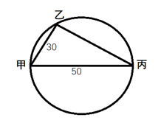
【来源】 2019年国家公务员考试《行测》真题（副省级）第63题

第64题
【知识点】 工程方程类
【答案】 A
【解析】 本题为工程问题。
根据题意得：甲+乙=丙+丁…①；甲-乙=240...②，整理可得甲=乙+240…③；丁-丙=160，整理可得丁=丙+160…④。因为问乙和丙的产量差值，则把③和④同时代入①式，得：2乙+240=2丙+160，即丙-乙=40件，因此本题选A。
【来源】 2019年国家公务员考试《行测》真题（副省级）第64题

第65题
【知识点】 反向构造
【答案】 B
【解析】 本题为最值问题。
今年考核结果为优的人数是去年的1.2倍，设去年考核为优的人数是x，今年考核为优的人数是1.2x。今年考核结果为良及以下的人员占比比去年低15个百分点，则今年考核为优的人员占比比去年高15个百分点，列方程得：1.2x/100-x/100=15/100，解得x=75，即去年考核为优的有75人，今年考核为优的有75×1.2=90人。根据两集合容斥原理：75+90-两年都是优的人数=100-两年都不是优的人数，想要“两年都是优的人数”最少，则需要“两年都不是优的人数”也最少，即取0，那么两年都是优的人数最少，为75+90-100=65人。因此，本题选B。
【来源】 2019年国家公务员考试《行测》真题（副省级）第65题,2019年国家公务员考试《行测》真题（市地级）第61题

第66题
【知识点】 最值其他类
【答案】 C
【解析】 本题为最值问题
A企业申请专利中27%是发明专利，即发明专利/申请专利 =27/100，则A企业申请专利为100的倍数，因为B企业申请的专利数少于A企业，则分为两种情况：
①若A企业专利为200项，发明专利为200×27%=54项，B企业发明专利与非发明专利之比为8:13，即发明专利/非发明专利=8/13，则B企业发明专利为8的倍数且大于54项，所以B企业至少有56项发明专利，此时B企业非发明专利为13×56/8=91项，此时两家企业申请非发明专利最少为200×（1-27%）+91=237项。
②若A企业专利为300项，发明专利为300×27%=81项，B企业发明专利为8的倍数且大于81项，所以B企业至少有88项发明专利，B企业申请专利一共有88/8×（13+8）=231项。此时A企业和B企业一共有申请专利300+231=531项，不满足300多项的条件，不符合题意。因此本题选C。
【来源】 2019年国家公务员考试《行测》真题（副省级）第66题,2019年国家公务员考试《行测》真题（市地级）第62题

第67题
【知识点】 函数图像
【答案】 A
【解析】 本题为函数图像问题
方法一：描点法，根据甲生产线单位时间的产量是乙生产线的5倍，赋值乙效率为1，则甲效率为5,
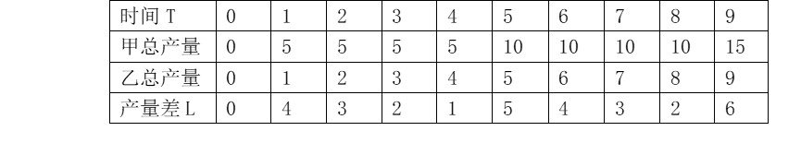
结合图像选A。
方法二：排除法，B选项每个周期内上升部分对应的时间大于下降的时间（周期应为4小时，上升对应的时间为1小时，下降对应的时间为3小时），故排除；C选项平滑直线（产量差随时间变化而变化），故排除；D选项每个周期内的下降部分降低较少（实际每个周期下降部分降低较大），故排除。因此本题选A。
【来源】 2019年国家公务员考试《行测》真题（副省级）第67题,2019年国家公务员考试《行测》真题（市地级）第68题

第68题
【知识点】 等可能性事件概率
【答案】 C
【解析】 本题为概率问题。每天都乘坐同一趟班车的情况数/两人乘车总的情况数 。根据题意，每天有4个发车时间，且每个人在3天中乘坐的班车发车时间都不一样，那么每人需要在4趟车中依次选择3趟乘坐，有A（4，3）种情况。则两人3天中乘车总的情况数=A（4,3）×A（4,3）。若要求每天乘坐同一趟班车，即其中一人选定之后，另一人与其选择方式相同，有A（4,3）×1种情况；概率P=每天都乘坐同一趟班车的情况数/两人乘车总的情况数=A（4,3）/(A（4,3）×A（4,3）)=1/A（4,3）≈4.2%。因此本题选C。
【来源】 2019年国家公务员考试《行测》真题（副省级）第68题,2019年国家公务员考试《行测》真题（市地级）第63题,专项模考-数量（二）第22题

第69题
【知识点】 效率制约类
【答案】 C
【解析】 本题为工程问题。
甲乙丙的工作效率满足如下关系：2×乙=甲＋丙…①，3×(甲＋乙)+7×(乙＋丙)=7×(甲＋乙＋丙)…②，整理可得4甲=3乙。赋值甲的效率为3，乙的效率为4，代入①式可得丙=5。B工程的工作总量为5×10=50，如果甲、乙组共同完成，则需要的天数为50÷(3+4)≈7.1。因此，本题选C。
【来源】 2019年国家公务员考试《行测》真题（副省级）第69题,2019年国家公务员考试《行测》真题（市地级）第66题,专项模考-数量（一）第14题

第70题
【知识点】 工程方程类
【答案】 C
【解析】 本题为工程问题
甲车前两次运输2×35=70箱货物，乙车加入并与甲车共同满载运输10次完成任务，甲车一共运输70+10×35=420箱，设乙车每次运输货物x箱，乙车一共运输10x箱，因为乙车比甲车多运输10箱货物，所以10x-420=10，解得x=43箱，总共货物为10×43+420=850箱，全部由乙运输时，850÷43=19…33，即最后一次运输33箱货物。因此本题选C。
【来源】 2019年国家公务员考试《行测》真题（副省级）第70题

第71题
【知识点】 年龄问题
【答案】 B
【解析】 本题为年龄问题
设调动前甲处室平均年龄为x岁，共12人，乙处室平均年龄为y岁，共20人；调动后甲处室平均年龄为（x+3）岁，共8人，乙处室平均年龄为（y+1）岁，共24人。根据调动前后两处室年龄总和不变列式，可得12x+20y=8（x+3）+24（y+1），解得x-y=12。因此本题选B。
【来源】 2019年国家公务员考试《行测》真题（副省级）第71题,2019年国家公务员考试《行测》真题（市地级）第67题,2019年四川省眉山市仁寿县事业单位公开招聘工作人员《职业能力倾向测验》第36题

第72题
【知识点】 最值其他类
【答案】 C
【解析】 本题为最值问题
方法一：结合题意，若7月份中午12:00气温超过30摄氏度的天数尽可能少，则气温超过30摄氏度的日期以连续3天存在，气温未超过30摄氏度的日期以连续120÷24=5天存在。题干条件较多。采用代入排除，由于问“至少”，所以从最小的选项开始代入。
代入D项，若12天气温超过30摄氏度，最多有12÷3=4次浇水，则有（31-12）=19天没有超过30摄氏度，最多有19÷5=3…4，即3次浇水，共有3+4=7次浇水，不满足“浇水8次”，排除。
代入C项，15天气温超过30摄氏度，最多有15÷3=5次浇水，则有（31-15）=16天气温不超过30摄氏度，最多有16÷5=3…1，即3次浇水，共5+3=8次浇水，满足题意。因此本题选C。
方法二：若7月份中午气温超过30摄氏度的天数尽可能少，则气温超过30摄氏度的日期以连续3天存在，气温未超过30摄氏度的日期以连续120÷24=5天存在。总共浇水八次，若连续3天中午气温超过30摄氏度0次，则连续5天中午气温未超过30摄氏度8次，需要天数为3×0＋5×8=40＞31天，不符合实际，排除，依次列举如下：
1次连续3天超过30°，7次连续5天未超过30°，需要的天数为：3×1＋5×7=38，超过31天排除；
2次连续3天超过30°，6次连续5天未超过30°，需要的天数为：3×2＋5×6=36，超过31天排除；
3次连续3天超过30°，5次连续5天未超过30°，需要的天数为：3×3＋5×5=34，超过31天排除；
4次连续3天超过30°，4次连续5天未超过30°，需要的天数为：3×4＋5×4=32，超过31天排除；
5次连续3天超过30°，3次连续5天未超过30°，需要的天数为：533×5＋5×3=30满足题意，故气温超过30摄氏度出现天数最少为5×3=15天。因此本题选C。

【来源】 2019年国家公务员考试《行测》真题（副省级）第72题,2019年国家公务员考试《行测》真题（市地级）第70题

第73题
【知识点】 独立事件概率
【答案】 C
【解析】 本题为概率问题。
设乙每局获胜概率x，则甲每局获胜概率1.5x。由x+1.5x=1，解得x=0.4，那么甲每局获胜概率为60%，乙每局获胜概率为40%。
A项：甲获胜且两人均无连胜，只有“甲乙甲乙甲”这一种情况，概率为0.6×0.4×0.6×0.4×0.6=0.03456。
B项：乙用四局获胜，则第四局一定是乙获胜，且前三局中乙有两局获胜，因此概率为C（2,3）×0.6×0.4×0.4×0.4=0.1152。
C项：比赛3局内结束，有两种情况：
①甲连胜3局；概率为0.6×0.6×0.6=0.216；
②乙连胜3局。概率为0.4×0.4×0.4=0.064，
故C项总概率为0.216+0.064=0.28。
D项：乙连胜三局获胜有三种情况：
①前三局连胜，概率为0.4×0.4×0.4=0.064；
②乙第2、3、4局连胜，概率为0.6×0.4×0.4×0.4=0.0384。
③乙3、4、5局连胜，概率为0.6×0.6×0.4×0.4×0.4=0.02304。
故D项总概率为0.064+0.0384+0.02304=0.12544。比较四个选项，C项概率最大。因此本题选C。
【来源】 2019年国家公务员考试《行测》真题（副省级）第73题,2019年国家公务员考试《行测》真题（市地级）第65题

第74题
【知识点】 排列组合基本原理
【答案】 A
【解析】 本题为排列组合问题。每门政治理论2课时，要满足政治理论10课时，需要选择10÷2=5门课，在8门课中选择5门课共有C（8,5）=C（8,3）=(8×7×6)/(3×2×1)=56种情况。要满足专业技能10课时，则可以分3类：①选择2课时的专业技能课5门，有1种情况；②选择2课时的专业技能课4门，1课时的专业技能课2门，有C（5,4）×C（5,2）=50种情况；③选择2课时的专业技能课3门，1课时的专业技能课4门，有C（5,3）×C（5,4）=50种情况，选择专业技能共有1+50+50=101种情况。根据分步乘法原理，所选课组合共有56×101=5656种。因此本题选A。
【来源】 2019年国家公务员考试《行测》真题（副省级）第74题,2019年国家公务员考试《行测》真题（市地级）第69题,2019年四川省眉山市仁寿县事业单位公开招聘工作人员《职业能力倾向测验》第44题

第75题
【知识点】 平面几何
【答案】 D
【解析】 本题为几何问题。摆成实心正三角形的花盆数应成等差数列1、2、3…，而“增加5盆，就能摆成实心正三角形”，说明原来的花盆总数至少为1+2+3+4=10，也可能为1+2+3+4+6+（7）+…，又已知“如果减少4盆，就能摆成每边多于1个花盆的实心正方形”，说明现有花盆数减4之后为完全平方数，可见最接近的一个情况是1+2+3+4+6+7+8+9=40，故现有花盆40个，将现有的花盆摆放成实心矩形，要求最外层花盆最少，而在矩形当中，面积一定，长和宽越接近，周长越小，则花盆摆成5×8的时候，最外层花盆最少，此时最外层有（5+8-2）×2=22盆，因此本题选D。
【来源】 2019年国家公务员考试《行测》真题（副省级）第75题,2019年四川省眉山市仁寿县事业单位公开招聘工作人员《职业能力倾向测验》第45题

第76题
【知识点】 位置类
【答案】 B
【解析】 本题属于位置类，主要复合考查静态位置关系和旋转。
题干图形均为轴对称图形且对称轴唯一。
首先，对称轴与图形中某线段依次重合、不重合、重合、不重合，重合、（不重合），C和D项对称轴和图形中某线段重合，故排除；
其次，对称轴的方向依次顺时针旋转45°，A项方向错误，故排除。
因此本题选B。
【来源】 2019年国家公务员考试《行测》真题（副省级）第76题,2019年国家公务员考试《行测》真题（市地级）第72题,今日作业-判断-图推位置类第4题,【长线班】判断1-图形推理1第9题

第77题
【知识点】 位置类
【答案】 B
【解析】 本题属于位置类，主要考查图形平移。
题干图形中移动主体为三角形底线和顶点，移动规律：三角形底线依次沿正方形边框顺时针移动1步，三角形顶点依次在正方形内部四格区域顺时针移动一步。
移动区域示意图如下：
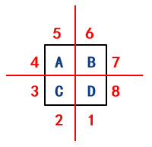
因此本题选B。

【来源】 2019年国家公务员考试《行测》真题（副省级）第77题,2019年国家公务员考试《行测》真题（市地级）第71题

第78题
【知识点】 数量类
【答案】 A
【解析】 本题属于数量类，主要考查数部分数。
题干左边：黑球分别为一部分、两部分、三部分；
题干右边：黑球分别为一部分、两部分、（三部分）；
问号处应该选择黑球为三部分的图形；
四个选项的黑球部分数分别为：三部分、两部分、四部分、四部分。
因此本题选A。
【来源】 2019年国家公务员考试《行测》真题（副省级）第78题,2019年国家公务员考试《行测》真题（市地级）第73题

第79题
【知识点】 复合类（图形）
【答案】 D
【解析】 本题属于复合类，主要考查样式运算结合旋转。
以行为单位，图1和图2先去同存异，再顺时针旋转90°，即可得到图3。
因此本题选D。
【来源】 2019年国家公务员考试《行测》真题（副省级）第79题,2019年国家公务员考试《行测》真题（市地级）第74题

第80题
【知识点】 重构类
【答案】 D
【解析】 本题属于重构类，主要考查立体拼合。
由下图可知，只有D选项能够拼出题干立体图形。 （由正视图先拼②，由后视图先拼③，然后拼①）
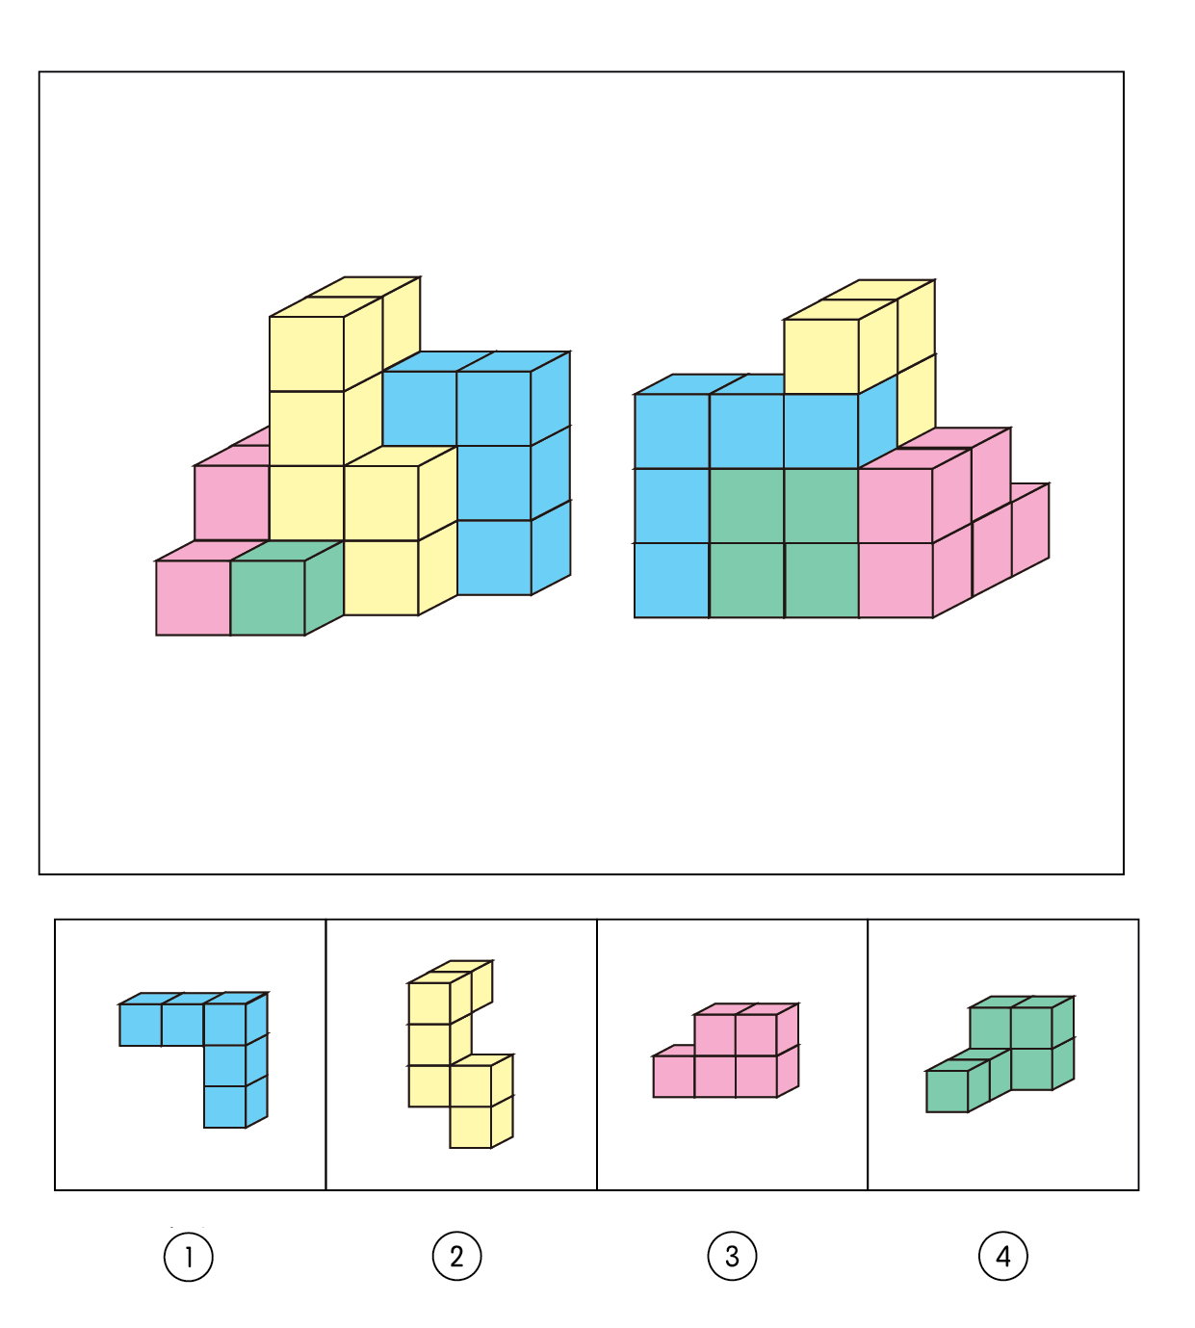
因此本题选D。
【来源】 2019年国家公务员考试《行测》真题（副省级）第80题,2019年国家公务员考试《行测》真题（市地级）第77题

第81题
【知识点】 重构类
【答案】 D
【解析】 本题属于重构类，主要考查剖面图。
A项：在一个正方体上斜切可以得到正三角形，可以切出；
B项：对整个立体体斜切可以得到选项图形，可以切出；
C项：对整个立方体竖切可以得到”凸字形“，可以切出；
D项：【不能共存】正方体切出菱形的角度是经过顶点和愣的中点，而正方体切除正三角形的角度是经过顶点间的对角线，切割角度不同，菱形和正三角形两个形状不能共存，排除。
因此本题选D。
图形示意如下：
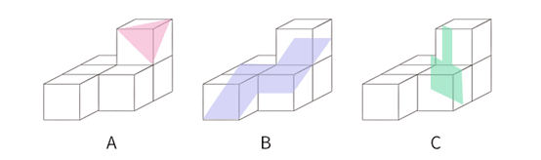
【来源】 2019年国家公务员考试《行测》真题（副省级）第81题,2019年国家公务员考试《行测》真题（市地级）第76题

第82题
【知识点】 重构类
【答案】 C
【解析】 本题属于重构类，主要考查平面展开图（六面体）。
A项：利用“相对面”，立体图“正面”与“上面”为相对面，不能同时出现，排除；
B项：利用“描点法”，以立体图的“正面”和“上面”为参照，可以确定“公共点”在立体图与平面图中不对应，排除；
C项：满足题意，当选；
D项：利用“相对面”，立体图“上面”与“右侧面”为相对面，不能同时出现，排除。
因此本题选C。
【来源】 2019年国家公务员考试《行测》真题（副省级）第82题,2019年国家公务员考试《行测》真题（市地级）第75题

第83题
【知识点】 数量类
【答案】 A
【解析】 本题属于数量类，主要考查图形面积。图形①②⑥中，阴影部分面积是图形总面积的一半；图形③④⑤中，阴影部分面积并非图形总面积的一半。因此本题选A。
【来源】 2019年国家公务员考试《行测》真题（副省级）第83题,2019年国家公务员考试《行测》真题（市地级）第78题

第84题
【知识点】 位置类
【答案】 D
【解析】 本题属于位置类，主要考查区分旋转翻转。
图①④⑤为同一图形经过旋转所得；
图②③⑥为同一图形经过旋转所得。
因此本题选D。
【来源】 2019年国家公务员考试《行测》真题（副省级）第84题,2019年国家公务员考试《行测》真题（市地级）第79题

第85题
【知识点】 样式类
【答案】 B
【解析】 本题属于样式类，主要考查样式识别。
①③⑤中被分割图形中面积最小的图形与整体图形样式相似，②④⑥中被分割图形中面积最大的图形与整体图形样式相似。
因此本题选B。
【来源】 2019年国家公务员考试《行测》真题（副省级）第85题,2019年国家公务员考试《行测》真题（市地级）第80题

第86题
【知识点】 单定义
【答案】 D
【解析】 本题属于单定义中的脉络型，主要考查“教育学”相关的知识。
定律假说的关键信息是：
（1）对一类事物或现象的性质或发生原因做出推测性解释；
（2）得出一个可能具有普遍性意义的规律性命题，从而试图建立、发展或补充科学理论。
A项：由基因导致的疾病可能都是由基因突变引起的，属于猜想，而不是（1）推测性解释，也不是定律，不符合定义，排除。
B项：老师向学生解释潮汐现象的原因是直接说明，并不是（1）做出推测性的解释，不符合定义，排除。
C项：侦查人员认为是内部人员作案的可能性极大，其推测只是针对当前这个案件，并非（2）具有普遍性意义的规律性命题，不符合定义，排除。
D项：牛顿根据苹果掉落现象，（1）做出了推测性解释，最终发现万有引力定律，体现出（2）得出一个具有普遍性意义的规律性命题，试图建立、发展或补充科学理论，符合定义，当选。
因此本题选D。
（备注：科学假说就是关于事物现象的因果性或规律性的假定性解释。它是用来回答由事实提出的问题，并且是可以经由事实进一步检验的。）
【来源】 2019年国家公务员考试《行测》真题（副省级）第86题,2019年国家公务员考试《行测》真题（市地级）第81题

第87题
【知识点】 单定义
【答案】 D
【解析】 本题属于单定义中的脉络型，主要考查“逻辑学”相关的知识。
严格指示词的关键信息是：所指示的对象不会随着该表达式被使用的具体情境发生改变。
A项：现任联合国秘书长，每任秘书长都有一定的任期，会随着使用时间的改变而改变，不符合定义，排除。
B项：世界上身高最高的人，身高会随着时间的变化而变化，会随着使用时间的改变而改变，不符合定义，排除。
C项：经常坐在教室第一排正中间的人，不同的教室里坐在第一排正中间的同学并不一样，会随着使用地点的改变而改变，不符合定义，排除。
D项：素数是指大于1的自然数中，只能被1和它本身整除的数，最小的素数是2，这是确定不变的，不会根据具体情境发生变化，符合定义，当选。
因此本题选D。
【来源】 2019年国家公务员考试《行测》真题（副省级）第87题,2019年国家公务员考试《行测》真题（市地级）第82题

第88题
【知识点】 多定义
【答案】 B
【解析】 本题属于多定义，主要考查“辨析型”中选是的题目。
异病同治：不同的疾病采用同样的治疗方法。
同病异治：相同的疾病采用不同的治疗方法。
A项：“外感风热和内有蕴热的表里俱实之证”，属于“同一种疾病”的内部和外表的两方面表现，不属于异病同治，排除。
B项：“文痢脱肛和胃下垂”属于两种不同的疾病，“均用提声中气之法治疗”属于用同样的中医治疗方法进行治疗，属于异病同治，当选。
C项：“麻疹初期和中期”，都是麻疹这“同一种疾病”，不属于异病同治，排除。
D项：“风热感冒和风寒感冒”属于两种不同的疾病，“一种用辛凉解表法，一种用辛温解表法”属于两种不同的治疗方法，不属于异病同治，排除。
因此本题选B。
【来源】 2019年国家公务员考试《行测》真题（副省级）第88题,2019年国家公务员考试《行测》真题（市地级）第83题

第89题
【知识点】 单定义
【答案】 B
【解析】 本题属于单定义中的脉络型，主要考查“文学艺术”相关的知识。
需要分析哪句诗句反应的物候现象（生物随着一年四季的周期性变化发生的相应季节性变化）受到海拔差异影响。
A项：“日出江花红胜火，春来江水绿如蓝”，“日出”、“春来”指的都是由于时间差异的影响，而且“江”不是生物，不是物候，不符合定义，排除。
B项：“人间四月芳菲尽，山寺桃花始盛开”指的是在人间四月里百花凋零已尽，高山古寺中的桃花才刚刚盛开，说明由于海拔的不同影响物候现象，符合定义，当选。
C项：“竹外桃花三两枝，春江水暖鸭先知”的意思是竹林外两三枝桃花初放，鸭子在水中游戏，它们最先察觉了初春江水的回暖，说的是季节的变化，并没有海拔上的影响，不符合定义，排除。
D项：“羌笛何须怨杨柳，春风不度玉门关”，因为玉门关处于非季风区内，夏季风也就是春风是吹不到玉门关的，是由于处于不同的经度，使不同地区的气候不同，属于经度的影响，并没有海拔上的影响，不符合定义，排除。
因此本题选B。
【来源】 2019年国家公务员考试《行测》真题（副省级）第89题,2019年国家公务员考试《行测》真题（市地级）第84题

第90题
【知识点】 单定义
【答案】 D
【解析】 本题属于单定义中的脉络型，主要考查“社会学”相关的知识。
公平世界谬误：“认为世界是公平的，获得成就是由于做对了什么，是应得的，遭遇不幸是自身的责任”。
A项：“可怜之人必有可恨之处”说的是遭遇不幸的可怜人是由于自身存在可恨之处，是自身的责任，符合定义，排除。
B项：“天网恢恢，疏而不漏”意思是天道公平，作恶就要受惩罚，受罚是由于自身的责任，符合定义，排除。
C项：“一分耕耘，一分收获”指的是付出就会得到回报，获得成就是由于做对了什么，是应得的，符合定义，排除。
D项：“谋事在人，成事在天”意思是自己已经尽力而为，至于能否达到目的，那就要看时运如何了，并非公平世界谬误，而是要看时运，不符合定义，当选。
因此本题选D。
【来源】 2019年国家公务员考试《行测》真题（副省级）第90题,2019年国家公务员考试《行测》真题（市地级）第85题

第91题
【知识点】 多定义
【答案】 D
【解析】 本题属于多定义，主要考查嵌套型。
概念一、函项的关键信息：
（1.1）由若干序对构成的一个有限序列；
（1.2）其中每个序对的前项都是字母，后项都是数字；
（1.3）对于任一序对，如果前项相同，则后项必定相同。
概念二、序对的关键信息：
（2.1）按照先后顺序排列的两个数字或者字母；
（2.2）序对中的第一个数字或者字母称为前项，第二个称为后项。
A项：第1个序对和第4个序对前项相同均为字母“p”，但是后项不同（分别为数字3和数字6），不符合条件（1.3）对于任一序对，如果前项相同，则后项必定相同，排除。
B项：第5个序对前项后项均为数字（分别为数字6和6），不符合条件（1.2）其中每个序对的前项都是字母，后项都是数字，排除。
C项：第3个序对前项后项均为字母（分别为字母g和m），不符合条件（1.2）其中每个序对的前项都是字母，后项都是数字，排除。
D项：符合题干定义所有关键信息，当选。
因此本题选D。
【来源】 2019年国家公务员考试《行测》真题（副省级）第91题,2019年国家公务员考试《行测》真题（市地级）第86题

第92题
【知识点】 单定义
【答案】 A
【解析】 本题属于单定义中的要件型，主要考查“范围”这一个要件。
诉前财产保全的范围是：“起诉前”向人民法院申请。
A项：“乙是在起诉后，审理期间再请求法院查封”，并非“起诉前”，不符合定义，当选。
B项中“甲发现乙有欺诈行为后立即请求人民法院冻结预付款”，C项中“甲在乙无力归还所欠货款后就向法院申请查封乙的财产”，D项中“乙多次找甲还钱未果后向法院申请查封甲的轿车”均属于在“起诉前”向人民法院申请，符合定义，排除。
因此本题选A。
【来源】 2019年国家公务员考试《行测》真题（副省级）第92题,2019年国家公务员考试《行测》真题（市地级）第87题

第93题
【知识点】 单定义
【答案】 C
【解析】 本题属于单定义中的要件型，主要考查“方式”这一个要件。
员工帮助计划的方式是：
（1）企业为员工设置的一套长期的、系统的福利项目；
（2）专业人员对员工及其直系亲属提供专业指导和咨询。
A项：总经理特批一笔慰问款，是直接的物质福利，并非（2）专业人员对员工及其直系亲属提供专业指导和咨询，不符合定义，排除。
B项：公司聘请律师为小方做从轻处罚的辩护，说明律师是临时聘请的，是针对某一件事去做的，并非（1）企业为员工设置的一套长期的、系统的福利项目，不符合定义，排除。
C项：公司心理专员帮助老王改善了与妻子的沟通方式，体现出（2）专业人员对员工及其直系亲属提供专业指导和咨询，而且公司设有专门的心理专员，体现出（1）企业为员工设置的一套长期的、系统的福利项目，符合定义，当选。
D项：公司启动援助机制，为小欣支付了住院费用，并非（2）专业人员对员工及其直系亲属提供专业指导和咨询，不符合定义，排除。
因此本题选C。
【来源】 2019年国家公务员考试《行测》真题（副省级）第93题,2019年国家公务员考试《行测》真题（市地级）第88题

第94题
【知识点】 多定义
【答案】 D
【解析】 本题属于多定义，主要考查“辨析型”中选是的题目。
轮式网络：一个下级同时与多个主管联系，但主管之间没有沟通的情形。
A项：每个字母仅与相邻者联系，而不能与更远的字母进行沟通，属于环式网络，排除。
B项：每个字母间都可以相互沟通，不符合主管之间没有沟通的情形，不符合轮式网络，属于全通道式网络，排除。
C项：C字母有两个字母（A、B）与之联系，另外有D一个字母与之联系，即第三级与一个或更多下级发生联系，属于Y式网络，排除。
D项：C字母与多个字母联系，A、B、D、E间没有任何沟通，符合轮式网络的定义，当选。
因此本题选D。
【来源】 2019年国家公务员考试《行测》真题（副省级）第94题,2019年国家公务员考试《行测》真题（市地级）第89题

第95题
【知识点】 多定义
【答案】 B
【解析】 本题属于多定义，主要考查“辨析型”中选是的题目。
连文：“本来要表达甲，连带说到乙，两个相关联的词连在一起，突出表达其中一个词的意义”。
变文：“在临近的句子采用同义词表达相同的意义”。
A项：“死”和“亡”，“生”和“存”属于“在临近的句子采用同义词表达相同的意义”，使用的是变文手法，排除。
B项：“雷”指自然界中的打雷，“霆”指打雷的余响，“雷霆”连在一起用，突出的是“雷”，本来要表达“雷”，连带说到“霆”；“风”和“雨”连在一起，更强调“雨”滋润的意义，本来要表达“雨”，连带说到“风”；均属于“使两个相关联的词连在一起，但突出表达其中一个词的意义”，使用的是连文手法，当选。
C项：“受任”和“奉命”，“败军之际”和“危难之间”属于“在临近的句子采用同义词表达相同的意义”，使用的是变文手法，排除。
D项：“取”“举”“割”“收”均是指要攻取地盘，属于“在临近的句子采用同义词表达相同的意义”，使用的是变文手法，排除。
因此本题选B。
【来源】 2019年国家公务员考试《行测》真题（副省级）第95题,2019年国家公务员考试《行测》真题（市地级）第90题

第96题
【知识点】 集合类
【答案】 C
【解析】 本题属于集合类，主要考查全同关系。
题干：分母和除数是同一概念的不同表述形式，属于全同关系。
A项：内角和外角是并列关系，排除；
B项：加减法和乘除法为并列关系，排除；
C项：百分比和百分率是同一概念的不同表述形式，属于全同关系，与题干逻辑关系一致；
D项：横坐标和纵坐标为并列关系，排除。
因此本题选C。
【来源】 2019年国家公务员考试《行测》真题（副省级）第96题,2019年国家公务员考试《行测》真题（市地级）第91题

第97题
【知识点】 语法类
【答案】 D
【解析】 本题属于语法类，主要考查语素拆分。
马蹄莲可以拆分成“马蹄”和“莲”，蟹爪兰可以拆分成“蟹爪”和“兰”；
前半部分“马蹄”和“蟹爪”是并列的，都是动物的一部分；
后半部分“莲”和“兰”是并列的，都是花的一种。
A项：拆分后的前半部分“牵牛”和“美人”并非并列关系，排除；
B项：拆分后的前半部分“卷心”和“夜来”并非并列关系，排除；
C项：拆分后的前半部分“佛手”和“含羞”并非并列关系，排除；
D项：灯笼椒拆分成灯笼和椒，金针菇可以拆分成金针和菇，拆分后的前半部分“灯笼”和“金针”都是某种日常用品，是并列的，拆分后的后半部分“椒”和“菇”都是一种食材的种类，也是并列的，与题干一致，当选。
因此本题选D。
【来源】 2019年国家公务员考试《行测》真题（副省级）第97题,2019年国家公务员考试《行测》真题（市地级）第94题

第98题
【知识点】 映射类
【答案】 B
【解析】 本题属于映射类，主要考查目的关系。
题干中“刻舟” 的目的是“求剑”。
A项：“里应”与”外合”是同时发生的配合关系，排除；
B项：“掩耳”的目的是为了“盗铃”，与题干关系一致；
C项：“打草”的结果是“惊蛇”，而“惊蛇”并不是“打草”的目的，排除；
D项：“指桑骂槐”是指着桑树骂槐树，不存在目的关系，排除。
因此本题选B。
【来源】 2019年国家公务员考试《行测》真题（副省级）第98题,2019年国家公务员考试《行测》真题（市地级）第92题

第99题
【知识点】 映射类
【答案】 A
【解析】 本题属于映射类，主要考查充分不必要条件对应关系。
直线是两端无限延伸的，所以直线交叉就一定直线不平行，直线不平行在立体中还可能是异面直线等，故题干为充分不必要条件。
A项：x>1就一定x²>1，但x²>1蕴含的信息是x<1或x<-1，属于充分不必要条件，与题干一致；
B项：100℃并不一定会沸腾，首先不一定是水，其次在不同压强下水的沸点也可以不是100℃，不是充分条件，排除；
C项：臭氧的化学表达式是O<sub>3</sub>，二者是全同关系，排除；
D项：π是圆周率和圆的面积是参数关系，排除。
因此本题选A。
【来源】 2019年国家公务员考试《行测》真题（副省级）第99题,2019年国家公务员考试《行测》真题（市地级）第93题

第100题
【知识点】 语法类
【答案】 B
【解析】 本题属于语法类，主要考查造句子。
金库用来保管现钞。
A项：录音棚不是用来播放专辑的，而是录制专辑的，排除；
B项：美术馆用来陈列字画，当选；
C项：网球场不是用来观看球迷的，观看球迷搭配不当，应该是球迷观看比赛，排除；
D项：电缆车是用来观光的，观光本身是表示观赏风光，观光景区不是一组动宾搭配，排除。
因此本题选B。
【来源】 2019年国家公务员考试《行测》真题（副省级）第100题,2019年国家公务员考试《行测》真题（市地级）第95题

第101题
【知识点】 映射类
【答案】 A
【解析】 本题属于语法类，主要考查主宾关系。
山洪是灾难事件，村民是山洪的受害者，士兵是村民的救助者，村民和士兵是被救助与救助的关系。
A项：事故是灾难事件，伤员是事故的受害者，医生是伤员的救助者，伤员和医生是被救助与救助的关系，与题干逻辑关系一致，当选；
B项：狂风和雷电是两种不同的天气现象，是并列关系，灯塔是用以指引船只方向的建筑物，与狂风和雷电无必然联系，与题干逻辑关系不一致，排除；
C项：海啸是灾难事件，船舶是渔民的工具，二者不是被救助与救助的关系，与题干逻辑关系不一致，排除；
D项：婚礼不是灾难事件，新人与主持不是被救助与救助的关系，与题干逻辑关系不一致，排除。
因此本题选A。
【来源】 2019年国家公务员考试《行测》真题（副省级）第101题,2019年国家公务员考试《行测》真题（市地级）第96题

第102题
【知识点】 映射类
【答案】 C
【解析】 本题属于映射类，主要考查因果对应关系和属性对应关系。
病毒可能导致传染病，二者属于因果关系；传染病具有流行性，二者属于属性关系。
A项：听力损伤不具有普遍性，排除；
B项：肥胖症不具有突发性，排除；
C项：毒驾可能导致车祸，且车祸具有危害性，与题干逻辑关系一致，当选；
D项：交易并不是市场导致的，交易的存在才导致了市场的出现，排除。
因此本题选C。
【来源】 2019年国家公务员考试《行测》真题（副省级）第102题,2019年国家公务员考试《行测》真题（市地级）第97题

第103题
【知识点】 集合类
【答案】 D
【解析】 本题属于集合类，主要考查交叉关系和种属关系。
微量元素和稀有金属是交叉关系；
铜属于前者微量元素，但不属于后者稀有金属。
A项：草本植物和木本植物是并列关系，并非交叉关系，排除；
B项：海洋动物和哺乳动物是交叉关系，但是北极熊属于后者哺乳动物，而不属于前者海洋动物，排除；
C项：节肢动物和两栖动物是并列关系，并非交叉关系，排除；
D项：内陆湖和淡水湖是交叉关系，青海湖属于前者内陆湖，而它又是一个咸水湖，不属于后者淡水湖，当选。
因此本题选D。
【来源】 2019年国家公务员考试《行测》真题（副省级）第103题,2019年国家公务员考试《行测》真题（市地级）第98题

第104题
【知识点】 集合类
【答案】 B
【解析】 本题属于集合类，主要考查并列关系。
A项：莲蓬属于荷花的果实，属于对应关系，葛粉是葛根的产物，并非果实对应关系，排除；
B项：莲蓬和荷叶都是荷花的一部分，葛藤和葛根都是豆科植物葛的一部分，均属于并列关系，当选；
C项：喜爱莲蓬属于动宾关系，葛根纠缠属于主谓关系，排除；
D项：莲蓬生长在荷塘中，葛根生长在山岗上，均属于地点对应关系，但顺序颠倒，排除。
因此本题选B。
【来源】 2019年国家公务员考试《行测》真题（副省级）第104题,2019年国家公务员考试《行测》真题（市地级）第99题

第105题
【知识点】 映射类
【答案】 A
【解析】 本题属于映射类，主要考查顺序关系。
A项：前半部分符合先立案再审理，后半部分符合先质证再判决，前后一致，当选。
B项：立案和起诉并无确定先后顺序，在刑事诉讼中可以先立案后起诉，在民事诉讼中可以先起诉后立案，后者一定是先判决后服刑，排除；
C项：先犯罪后立案，调节和判决没有必然联系，排除；
D项：立案和罚款没有必然联系，先判决后执行，排除。
因此本题选A。
【来源】 2019年国家公务员考试《行测》真题（副省级）第105题,2019年国家公务员考试《行测》真题（市地级）第100题

第106题
【知识点】 原因解释
【答案】 D
【解析】 本题属于论证类，主要考查最可能的解释。
题干中的问题是为了解决很多家长不及时接孩子，决定对他们收费，而结果反而使更多人不及时接孩子了。
A项：可以解释的是为什么收费之后还会出现家长不及时接孩子的情况，而解释不了为什么不及时接孩子的人增多了，也就是说之前及时接孩子的人中也有人变成了不及时接孩子的，故无法解释问题；
B项：收费针对的是不及时接孩子的家长，会造成不满也是只有他们会不满，解释不了为什么之前及时接孩子的人中也有人变成了不及时接孩子的，无法解释；
C项：只能说明为什么会有家长不及时接孩子，无法解释题干中的核心问题，排除；
D项：说明之前可能只有实在太忙无法接孩子的家长才会不惜给幼儿园添麻烦而不及时接小孩，现在收费之后，即使没那么忙碌的家长只要交了费用，也把不及时来接孩子看做天经地义的了，并不愧疚，解释了题干中的问题。
因此本题选D。
【来源】 2019年国家公务员考试《行测》真题（副省级）第106题,2019年国家公务员考试《行测》真题（市地级）第101题

第107题
【知识点】 论证类
【答案】 A
【解析】 本题属于论证类，主要考查论据+观点型。
论据：秋葵素对治疗动物糖尿病有效果；
论点：秋葵切片泡水喝有助于降低糖尿病人的血糖。
其中主要存在两处逻辑漏洞：1.秋葵素有效，秋葵切片不一定有效；2.秋葵素对治疗动物糖尿病有效，对人不一定有效。
A项：说明了秋葵切片无效，只能是提取、浓缩后的大剂量秋葵素才有效，攻击了逻辑漏洞1，属于拆桥的方式削弱了论证，当选；
B项：说明接受正规治疗是最为安全有效的途径，但秋葵素可能是第二有效的途径，不能否定秋葵切片的作用，无法削弱论证，排除；
C项：说明秋葵素只对一部分糖尿病人有效，另一部分无效，但本质上还是在说一定条件下它还是有效的，无法削弱论证，排除；
D项：说的是秋葵和其他蔬菜中膳食纤维和维生素含量的高低，与题干话题无关，排除。
因此本题选A。
【来源】 2019年国家公务员考试《行测》真题（副省级）第107题

第108题
【知识点】 论证类
【答案】 C
【解析】 本题属于论证类，主要考查演绎论证。
已知：蜡虫能快速降解聚乙烯
结论：生物技术复制蜡虫降解聚乙烯能够有效清理垃圾填埋厂和海洋中积累的塑料垃圾。
A项，说明了塑料垃圾主要成分是聚乙烯，那么能解决聚乙烯就能解决塑料垃圾，那么生物技术复制蜡虫对于塑料垃圾是有效的，可以支持观点。
B项，蜡虫确实能够破坏聚乙烯塑料的高分子链，解释了蜡虫为什么能够降解聚乙烯，加强了题干中的论据，可以支持观点。
C项，降解后的产物对环境的影响尚不确定，如果对环境的害处还要大于之前的塑料垃圾那么这种处理方式就毫无意义了，削弱了题干的观点，不能支持。
D项，现代科技手段可以把蜡虫降解聚乙烯的酶纯化，说明生物技术复制蜡虫降解聚乙烯的方案是可行的，可以支持观点。
因此本题选C。
【来源】 2019年国家公务员考试《行测》真题（副省级）第108题,2019年国家公务员考试《行测》真题（市地级）第102题

第109题
【知识点】 论证类
【答案】 A
【解析】 本题属于论证类，主要考查演绎论证。
本题属于论证类，主要考查演绎论证。
题干的论证结构为：
研究人员观点：营养不均衡导致人类脱发
反对者观点：毛囊受损导致人类脱发
对于反对者最强的削弱应该是说明反对者所说的刚好证明了研究人员的观点；
A项：说明营养不均衡导致毛囊受损，进而导致脱发，那么营养不均衡就是脱发的根本原因，达到了使反对者“以己之矛攻己之盾”的效果，是对反对者最强的削弱；
B项：引入了新的概念“长期营养不足”，它与营养不均衡之间的关系有待明确，即使明确了，这也仅仅是重复研究者的观点，对反对者削弱力度不强；
C项：说明洗发水会造成毛囊损伤，与题干中的论证无关；
D项：与A项相似，但这里是研究人员的观点刚好印证了反对者的观点，是对反对者的增强。
因此本题选A。
【来源】 2019年国家公务员考试《行测》真题（副省级）第109题

第110题
【知识点】 论证类
【答案】 D
【解析】 本题属于论证类，主要考查对比论证。
题干的论证结构为：
调查结果：长期应激与疼痛慢性化的发生正相关。
由此会自然推测：长期应激导致疼痛慢性化
A项：“长期应激”可能影响“神经内分泌”属于猜测的诠释，并且提到的“疼痛抑制系统的功能被削弱”与“疼痛慢性化”之间的关系也需要进一步明确，支持力度有限。
B项：列举“具有焦虑倾向”的例子，加强了论证。
C项：只说明吸烟对疼痛感知有影响，与题干无关。
D项：说明不出现长期应激的时候，疼痛慢性化的可能也会降低，与题干构成了对比论证，加强了论证。
相较之下，B选项只是举例子进行加强，而D选项与题干整体构成了对比论证，D选项的支持力度更强。
因此本题选D。
【来源】 2019年国家公务员考试《行测》真题（副省级）第110题,2019年国家公务员考试《行测》真题（市地级）第103题

第111题
【知识点】 论证类
【答案】 B
【解析】 本题属于论证类，主要考查演绎论证。
A项：该项指出可能是因为整个航运行业整体形势好，使得甲公司经济效益增长，是他因削弱，可以削弱，保留；
B项：如果甲航运公司没有实行任期目标责任制，近两年的经济效益会增长得更快，说明实行经理任期目标责任制反而限制了甲公司经济效益稳步增长，直接削弱论点，保留。
C项：该项讨论的是“乙航运公司”，与题干讨论的甲航运公司无关，无关选项，无法削弱，排除；
D项：该项指出前年甲公司也实行了职工薪酬管理制度改革，调动了公司员工积极性，可能是因为员工积极性高了，使得甲公司经济效益增长，是他因削弱，可以削弱，保留；
对比A、B、D项，B项削弱论点力度最强，大于A、D项的他因削弱。
因此本题选B。
【来源】 2019年国家公务员考试《行测》真题（副省级）第111题,2019年国家公务员考试《行测》真题（市地级）第104题

第112题
【知识点】 论证类
【答案】 A
【解析】 本题属于论证类，主要考查演绎论证。
已知前提：专业机构依靠探测移动较快的P波来预测移动较慢的S波的危害，来发出地震警报；
已知结论：人们并没有多少时间为大地震做好准备。
默认假设：当P波与S波之间的间隔越短时，会导致准备时间不足。
A项：【诠释原因】解释了为什么大地震中的准备时间不足，属于作诠释的方式加强了论证。
B项：【无关选项】在说明小地震很多，人们都感受不到，并没有说明为什么人们对大地震的准备时间不足，属于无关选项。
C项：【偷换话题】在说明强地震发生的时候人们来不及准备，而题干其实在表达的是即使利用现有的预警方式，也还是来不及准备，这里偷换了论题，无法加强。
D项：【无关选项】说明的是人们感受到不同的震动方式，与题干论述的问题无关。
因此本题选A。
【来源】 2019年国家公务员考试《行测》真题（副省级）第112题,2019年国家公务员考试《行测》真题（市地级）第105题

第113题
【知识点】 平行结构
【答案】 C
【解析】 本题属于论证类，主要考查演谬误。
题干的谬误属于偷换概念，“幼稚”前面指的是“语言表达不成熟”，后面指的是“年纪小很天真”。
A项：【自相矛盾】宣扬说：“我从来不炫耀自己的优点。”就是在炫耀自己的优点，排除；
B项：【自相矛盾】“珍惜时间”和“尽情挥霍”意思相悖，排除；
C项：【偷换概念】“红字”前面指的是“红色的字”，后面指的是“‘红’这个汉字”，与题干一致；
D项：【偷换概念】诉诸老司机的事实，但老司机并不一定不出交通事故，排除。
因此本题选C。
【来源】 2019年国家公务员考试《行测》真题（副省级）第113题

第114题
【知识点】 分析推理
【答案】 D
【解析】 本题属于分析推理，主要考查确定信息优先。
题干中确定的信息和条件（3）：第1部阅读《三国演义》，第3部阅读《论语》
再根据条件（2）第一部或者最后一部阅读《西游记》，此时第1部已经确定为《三国演义》，那么西游记只能最后一部阅读
再根据条件（1）阅读《道德经》之前要先阅读《三国演义》，阅读这两部著作之间还要阅读另外两部著作（《诗经》除外），可知《道德经》必须在第4部来读。
除此之外，根据条件（4），阅读《诗经》要在阅读《道德经》之前或刚刚阅读完《道德经》之后，而《诗经》不能位于《三国演义》和《道德经》之间，那么《诗经》只能紧跟在《道德经》之后读，也就是第5部来读。
把这些结论填入下表中
因此本题选D。
【来源】 2019年国家公务员考试《行测》真题（副省级）第114题

第115题
【知识点】 分析推理
【答案】 A
【解析】 本题属于分析推理，主要考查确定信息优先。
由条件（1）可知，在周四复习2门民法课程，除周四外其他每天复习的课程都不相同，也就是说除周四外，每天每类只能复习一门，而民法在周四复习了2门，而民法总共有5门，那么其他六天就还剩下3门民法。根据条件（3）民法和行政法不能在同一天，而除周四之外民法还剩3门，行政法还剩3门，总共6门，除周四还剩6天，那么每天都要复习一门民法或行政法。再根据条件（2）周日要复习一门国际私法，结合前面的结论，周日另外一门不是民法就是行政法，而国际私法只有一门，那国际私法只能和民法或行政法排在一天，则国际私法不能和经济法、商法在一天。
因此本题选A。
【来源】 2019年国家公务员考试《行测》真题（副省级）第115题

第116题
【知识点】 直接读数比较
【答案】 A
【解析】 本题为直接读数比较问题。
2017年下半年即为2017年7月-12月，定位图1，折线图数据即为各月进口药品数量同比增速，直接简单读数，可知本月增速低于上月增速的有7月（1%＜5.6%）、9月（8.2%＜13.3%）、10月（7%＜8.2%）、12月（-3%＜21.5%），共4个月份，因此本题选A。

【来源】 2019年国家公务员考试《行测》真题（副省级）第116题,2019年国家公务员考试《行测》真题（市地级）第111题,【长线班】资料1-速读，统计概念和术语第10题

第117题
【知识点】 现期平均数
【答案】 C
【解析】 本题为现期平均数问题。
2017年第三季度即为2017年7月、8月和9月，平均每吨药品单价=药品总金额÷药品数量。根据图1柱状图可知2017年第三季度进口药品数量为1.1+1.2+1.1=3.4万吨，根据图2柱状图可知2017年第三季度进口药品金额为19.6+23.8+21.9=65.3亿美元，则平均每吨进口药品单价=65.3÷3.4≈19万美元/吨，因此本题选C。

【来源】 2019年国家公务员考试《行测》真题（副省级）第117题,2019年国家公务员考试《行测》真题（市地级）第112题,【长线班】资料4-计算相关2第1题

第118题
【知识点】 基础增长率
【答案】 B
【解析】 本题为基础增长率问题。
根据图2可知2017年5月全国进口药品金额为27.8亿美元，同比增长54.5%，则2016年5月进口药品金额=27.8/(1+54.5%)=27.8/1.545≈18亿美元，2017年4月全国进口药品金额为18.8亿美元，同比增长12.2%，则2016年4月进口药品金额=18.8/(1+12.2%)=18.8/1.122≈16.8亿美元，则2016年5月全国进口药品金额环比增速=(18-16.8)/16.8=1.2/16.8≈7%，在0%-40%之间，因此本题选B。

【来源】 2019年国家公务员考试《行测》真题（副省级）第118题,2019年国家公务员考试《行测》真题（市地级）第113题

第119题
【知识点】 增长率大小比较
【答案】 D
【解析】 本题为增长率大小比较问题。
2017年第四季度即为2017年10月、11月和12月，根据图2可知2017年9-12月份的全国进口药品金额分别为21.9、18.4、24.0、27.8亿美元，可见10月份金额与9月份相比，环比下降，增长率为负值，后两个月金额上升，增长率为正值，因此10月份增速最低，只有D符合，因此本题选D。

【来源】 2019年国家公务员考试《行测》真题（副省级）第119题,2019年国家公务员考试《行测》真题（市地级）第114题,【长线班】资料5-计算相关3第10题

第120题
【知识点】 综合分析
【答案】 D
【解析】 本题为综合分析问题。
A选项，2017年第二季度即为4月、5月和6月，根据图2柱状图可知进口药品金额分别为18.8、27.8、26.5亿美元，总金额=18.8+27.8+26.5=73.1亿美元，未超过75美元，错误；
B选项，根据图2可知2018年1月全国进口药品金额为22.2亿美元，同比增长16.3%，则2017年1月全国进口药品金额=22.2÷（1+16.3%）=22.2÷1.163＜22.2÷1.11=20，即未超过20亿美元，错误；
C选项，根据图1可知2017年下半年（7-12月份）全国进口药品数量分别为1.1、1.2、1.1、1.0、1.4和1.3万吨，同比增长率分别为1%、13.3%、8.2%、7%、21.5%和-3%，则2016年7-12月全国进口药品数量分别1.1/(1+1%)、1.2/(1+13.3%) 、 1.1/(1+8.2%)、1.0/(1+7%)、1.4/(1+21.5%)、1.3/(1-3%)，简单计算可知只有10月（1.0/(1+7%)） 不能达到1万吨，不是2个，错误；
D选项，根据图1和图2的折线图可知2017年11月的进口药品金额增速为11.9%，进口数量增速为21.5%。单价=金额÷数量，金额增速低于数量增速，即单价同比下降，正确。
因此本题选D。
【来源】 2019年国家公务员考试《行测》真题（副省级）第120题,2019年国家公务员考试《行测》真题（市地级）第115题

第121题
【知识点】 增长量大小比较
【答案】 A
【解析】 本题为增长量大小比较问题。
方法一：根据图1可知2011-2017年全国二手车交易量分别为682、794、847、920、942、1039和1240万辆，同比增速分别为12.4%、16.4%、6.7%、8.6%、2.4%、10.3%、19.3%，增长量=现期值×增长率/(1+增长率)，利用特殊值将其增速分别看做1/8、1/6、1/15、1/12、1/40、1/10和1/5，则每年对应的增长量分别为2011年：682/9＜80；2012年：794/7＞100；2013年：847/16＜60；2014年：920/13＜80；2015年：942/41＜30；2016年：1039/11＞90；2017年：1240/6≈200，可见增长量低于80万辆的年份分别为2011年、2013年、2014年和2015年，共4个年份，因此本题选A。
方法二：增长量=现期值-基期值，根据图1可知各年增长量分别为2012年：794-682=112＞80；2013年：847-794=53＜80；2014年：920-847=73＜80；2015年：942-920=22＜80；2016年：1039-942=97＞80；2017年1240-1039=201＞80；2011年：682/9＜80；可见增长量低于80万辆的年份分别为2011年、2013年、2014年和2015年，共4个年份，因此本题选A。

【来源】 2019年国家公务员考试《行测》真题（副省级）第121题,2019年国家公务员考试《行测》真题（市地级）第116题

第122题
【知识点】 基期平均数
【答案】 C
【解析】 本题为基期平均数问题。
根据文字材料可知2017年全国二手车交易量为1240万辆，12月交易量为123万辆，环比上升7.4%，则2017年11月二手车交易量为123÷（1+7.4%）=123÷1.074≈115万辆，则2017年1-10月月均交易量=（1240-123-115）÷10=1002÷10≈100万辆/月，因此本题选C。

【来源】 2019年国家公务员考试《行测》真题（副省级）第122题,2019年国家公务员考试《行测》真题（市地级）第117题

第123题
【知识点】 简单计算
【答案】 B
【解析】 本题为简单计算问题。
根据图1可知2011-2015年全国二手车交易量分别为682、794、847、920、942万辆，则总计交易量为682+794+847+920+942=4185万辆≈0.42亿辆，因此本题选B。
【来源】 2019年国家公务员考试《行测》真题（副省级）第123题,2019年国家公务员考试《行测》真题（市地级）第118题

第124题
【知识点】 基础增长量
【答案】 A
【解析】 本题为基础增长量问题。
交易总金额=交易量×交易均价，根据图1和图2可知2015年二手车交易量为942万辆，交易平均价格为5.9万元/辆，则2015年交易总金额=942×5.9，同理可知2014年交易总金额=920×6.1，则增长量=现期值-基期值=942×5.9-920×6.1=942×5.9-920×（5.9+0.2）=942×5.9-920×5.9-920×0.2=22×5.9-920/5=129.8-184≈-54亿元，很显然是下降，且不到100亿元，因此本题选A。

【来源】 2019年国家公务员考试《行测》真题（副省级）第124题,2019年国家公务员考试《行测》真题（市地级）第119题

第125题
【知识点】 综合分析
【答案】 D
【解析】 本题为综合分析问题。
A选项，根据图2可知2016年、2017年全国二手车交易均价分别为5.8和6.5万元/辆，根据图1可知2017年交易量（1240万辆）高于2016年（1039万辆）。可见整体均价偏向于2017年均价，5.8和6.5的中间值=（5.8+6.5）÷2=6.15万元/辆，可见答案一定高于6.15万辆，错误；
B选项，根据图1可知同比增速第四高的年份为2016年，根据图2可知2016年平均交易价格为5.8万元/辆，低于6万元，错误；
C选项，根据图1折线图直接读数可知同比增速低于10%的只有2013年（6.7%）、2014年（8.6%）和2015年（2.4%），共三个年份，错误；
D选项，根据图1可知增长量最高的年份为2017年，增长量为1240-1039=201万辆，增长量最低的年份为2015年，增长量为942-920=22万辆，则201÷22，略大于9倍，正确。
因此本题选D。
【来源】 2019年国家公务员考试《行测》真题（副省级）第125题,2019年国家公务员考试《行测》真题（市地级）第120题

第126题
【知识点】 简单计算比较
【答案】 B
【解析】 本题为简单计算比较问题。
全国处理的支付交易类钓鱼网站数量超过金融证券类2倍，即为上表中倒数第二列数据＞最后一列数据×2，（注意只看2017年数据），简单计算可知符合的有3月（80.5＞18.9×2）、8月（87.3＞12.4×2）、9月（83.2＞15.9×2）、10月（78.2＞21.2×2）、11月（83.6＞13.5×2）和12月（79.8＞19.1×2），共6个月份，因此本题选B。

【来源】 2019年国家公务员考试《行测》真题（副省级）第126题,2019年国家公务员考试《行测》真题（市地级）第121题,【长线班】资料1-速读，统计概念和术语第9题

第127题
【知识点】 简单计算
【答案】 C
【解析】 本题为简单计算问题。
2018年第一季度即2018年1月、2月和3月，根据上表数据可知钓鱼网站总数=CN域名+非CN域名，三个月的加和总数=204+2598+58+641+254+3230=6985个，因此本题选C。
【来源】 2019年国家公务员考试《行测》真题（副省级）第127题,2019年国家公务员考试《行测》真题（市地级）第122题,【长线班】资料1-速读，统计概念和术语第8题

第128题
【知识点】 简单计算比较
【答案】 D
【解析】 本题为简单计算比较问题。
根据上表可知最后两列分别为支付交易类和金融证券类钓鱼网站所占比重，因此即为求二者加和最低的月份，8月：87.3%+12.4%=99.7%；9月：83.2%+15.9%=99.1%；10月：78.2%+21.2%=99.4%；11月：83.6%+13.5%=97.1%，可见占比最低的为11月份，因此本题选D。

【来源】 2019年国家公务员考试《行测》真题（副省级）第128题,2019年国家公务员考试《行测》真题（市地级）第123题

第129题
【知识点】 增长率大小比较
【答案】 C
【解析】 本题为基础增长率大小比较问题。

2018年第一季度即2018年1月、2月和3月，根据上表可知2018年1-3月的CN域名钓鱼网站处理数量分别为204、58和254个，2017年1-3月处理数量分别为42、91、76个，则同比增速=（现期值-基期值）÷基期值，则三个月份对应的增长率分别为(204-42)/42≈4、(58-91)/91＜0、(254-76)/76＜3，显然二月份增速最小，1月份增速最大，因此本题选C。

【来源】 2019年国家公务员考试《行测》真题（副省级）第129题,2019年国家公务员考试《行测》真题（市地级）第124题

第130题
【知识点】 综合分析
【答案】 A
【解析】 本题为综合分析问题。
A选项，根据上表可知2018年3月全国钓鱼网站共处理254+3230=3484个，其中支付交易类占77.4%，则支付交易类处理数量=3484×77.4%≈3500×77%＞2500，正确；
B选项，2017年第一季度全国CN域名钓鱼网站处理数量=42+91+76=209个，总钓鱼网站处理数量=209+1870+860+2019=4958个，其一成为495.8，明显高于209个，因此前者未超过后者的10%，即未到一成；
或者直接仔细观察，42、91、76都未达到当月总处理量的1/10，则总数也不可能超过一成，错误；
C选项，2018年2月总钓鱼网站处理量为641+58=699个，支付交易类钓鱼网站处理数量占比为46.6%，则支付交易类钓鱼网站处理数量=699×46.6%≈700×46.6%=326.2个；同理2018年1月支付交易类钓鱼网站处理数量=（204+2598）×79.3%=2802×79.3%≈2800×79.3%=2220.4个，明显2月较1月下降率=（2220.4-326.2）÷2220.4≈1894÷2220.4，首位商8，超过50%，错误；
D选项，根据上表，2017年12月份，CN域名钓鱼网站处理数量为302个，简单相加计算可知1-11月处理数量总和明显高于302个，可见12月份处理量未超过一半，错误；
因此本题选A。
【来源】 2019年国家公务员考试《行测》真题（副省级）第130题,2019年国家公务员考试《行测》真题（市地级）第125题

第131题
【知识点】 混合增长率计算
【答案】 C
【解析】 本题为混合增长率计算问题。
根据文字第一段可知2017年电信业务总量3575.86亿元，同比增长75.8%，邮政业务2489.85亿元，同比增长32%。因为邮电业务=电信业务+邮政业务，根据混合增速的知识点可知整体增速居中，且偏向于基数较大的部分的增速，则邮电业务增速介于32%-75.8%之间，且偏向于电信业务增速75.8%，32%和75.8%的居中位置大约为54%，因此整体增速基本位于54%-75.8%之间，只有C符合。
因此本题选C。

【来源】 2019年国家公务员考试《行测》真题（副省级）第131题,2019年国家公务员考试《行测》真题（市地级）第126题,【长线班】资料3-计算相关1第6题

第132题
【知识点】 两期比重大小比较
【答案】 D
【解析】 本题为两期比重大小比较问题。
2017年…占…的比重高于上年水平为两期比重比较的常规问法，只需要比较分子（选项）增速和分母（业务总量）增速即可，根据文字材料第三段可知分母（业务总量）增速为31%，高于该增速的有异地快递业务（33%），国际和港澳台地区快递业务（33.1%），因此本题选D。

【来源】 2019年国家公务员考试《行测》真题（副省级）第132题,2019年国家公务员考试《行测》真题（市地级）第127题,【长线班】资料4-计算相关2第6题

第133题
【知识点】 平均数的增长率
【答案】 D
【解析】 本题为平均数的增长率问题。
求平均每人次客运旅客运输距离上升/下降+%即为求平均数的增长率，计算公式为(p-s)/(1+s)，p和s分别为旅客周转量和客运总量的增速，根据文字材料第四段可知“2017年A省完成客运总量148339万人次，同比增长5.4%，增幅比前三季度提高0.2个百分点”。则2017年前三季度的客运总量增速=s=5.4%-0.2%=5.2%；根据“完成旅客周转总量4143.84亿人公里，同比增长7.7%，增幅比前三季度提高0.7个百分点”。可知2017年前三季度的旅客周转量增速=p=7.7%-0.7%=7%；则平均值增长率=(p-s)/(1+s)=(7%-5.2%)/(1+5.2%)=(1.8%)/1.052，略小于1.8%，即为上升不到2%，因此本题选D。

【来源】 2019年国家公务员考试《行测》真题（副省级）第133题,2019年国家公务员考试《行测》真题（市地级）第128题

第134题
【知识点】 基期倍数
【答案】 B
【解析】 本题为基期倍数问题。
根据文字材料最后一段可知“2017年A省完成高铁客运量17872万人次，同比增长20.3%，高铁客运量占铁路旅客运输总量的62.7%，比重比上年提高4.3个百分点” 。则2016年A省高铁客运量占铁路旅客运输总量的比重=62.7%-4.3%=58.4%，则除高铁外的铁路客运量占比=1-58.4%=41.6%，则前者是后者的58.4%÷41.6%≈1.4倍，因此本题选B。
【来源】 2019年国家公务员考试《行测》真题（副省级）第134题,2019年国家公务员考试《行测》真题（市地级）第129题

第135题
【知识点】 综合分析
【答案】 A
【解析】 本题为综合分析问题。
①根据文字材料第二段可知“2017年A省移动电话期末用户1.48亿户，比上年末增长3.1%。其中，4G期末用户达1.18亿户，比上年末增长29.3%”。二者增长量可求，非4G移动电话用户全年增量=移动电话用户全年增量-4G用户全年增量，可求；
②根据文字材料第二段可知“2017年移动互联网期末用户1.31亿户，比上年末增长13.9%”。可求2017年移动互联网用户总增量，再除以天数（365）即为日均增量，可求；
③根据文字材料倒数第二段可知“2017年A省完成客运总量148339万人次，同比增长5.4%，比上年提高0.5个百分点”。则2016年客运总量增速可求，进而可求间隔增长率，最后可求间隔基期，即2015年客运总量，可求；
④根据最后一段可知2017年A省完成高铁客运量17872万人次，高铁客运量占铁路旅客运输总量的62.7% ，可求铁路旅客运输总量=17872÷62.7%，根据倒数第二段第一句话可知2017年A省完成客运总量148339万人次，即占比可求。
综上所述，四者皆可推出，因此本题选A。
【来源】 2019年国家公务员考试《行测》真题（副省级）第135题,2019年国家公务员考试《行测》真题（市地级）第130题

